
UNIVERSIDAD AUTÓNOMA DEL ESTADO DE MÉXICO
CENTRO UNIVERSITARIO UAEM AMECAMECA
LICENCIATURA EN ADMINISTRACIÓN

TESIS:

“LIDERANDO PROCESOS ADMINISTRATIVOS EN LA OPTIMIZACIÓN DE LA EFICIENCIA OPERATIVA DEL ÁREA DE SOLUCIONES FINANCIERAS DE WALMART MÉXICO”

QUE PARA OBTENER EL GRADO DE LICENCIADA EN ADMINISTRACIÓN
PRESENTA LA PASANTE:
PAMELA ZULEIKA BERNAL MENESES

NÚMERO DE CUENTA:
1515166
BAJO LA DIRECCIÓN DE:
DRA. EN A. HEIDI MA DE LA LUZ HERNÁNDEZ ESPÍNDOLA

AMECAMECA, ESTADO DE MÉXICO, JULIO 2026.
INDICE
INTRODUCCIÓN 5
CAPITULO I. MARCO METODOLÓGICO 8
1. Antecedentes 9
2. Problemática 15
2.1 Pregunta de investigación 17
3. Objetivos de la investigación 18
3.1 Objetivo General 18
3.2 Objetivos específicos 18
4. Justificación 19
5. Supuesto hipotético 20
6. Metodología 21
6.2 Nivel 21
6.1 Tipo 21
6.3 Diseño 22
6.3.1 Universo 22
6.3.2 Muestra 22
6.3.3 Instrumento 23
CAPITULO II. MARCO TEÓRICO 29
2.1 Liderazgo 30
2.1.1 Concepto del liderazgo 30
2.1.1 Definición de líder 31
2.1.3 Diferencias de un líder y un jefe 31
2.1.4 Estilos de liderazgo 36
2.1.5 Grid Gerencial 39
2.2 Proceso Administrativo 40
2.2.1 Definición de proceso 40
2.2.2 Concepto de administración 40
2.2.3 Qué es el proceso administrativo 42
2.2.4 Etapas del proceso administrativo: planeación, organización, dirección y control 42
2.2.5 Identificación de fases 44
2.2.6 Ventajas y beneficios de la implementación de un proceso administrativo 44
2.3 Eficiente operativa 46
2.3.1 Definición de eficiencia 46
2.3.2 Concepto de la eficiencia operativa 46
2.3.3 Qué es la operación administrativa y su impacto en la eficiencia 47
2.4 Soluciones Financieras 48
2.4.1 Concepto de soluciones financieras 48
2.4.2 Ventajas de la implementación de soluciones financieras 49
2.4.3 Control financiero 49
2.4.4 Automatización de los procesos financieros 50
2.5 Teorías Administrativas 51
2.5.1 Teoría de Liderazgo centrado en la acción 52
2.5.2 Inteligencia Emocional 53
2.5.3 Teoría de liderazgo virtual 54
2.5.4 Teoría de liderazgo y cambio 54
2.4.5 Cuadro Comparativo de Teorías Administrativas 56
CAPITULO III.HISTORIA DE WALMART MÉXICO 60
3.1 Antecedentes 61
3.2 Ubicación geográfica 63
3.3 Estructura organizacional 64
3.4 Cultura organizacional 70
3.5 Misión, Visión y Valores 71
3.6 Problemática Especifica 74
CAPITULO IV. ANÁLISIS GRÁFICO, DIAGNOSTICO Y PROPUESTA DE SOLUCION 78
4.1 Análisis gráfico 79
4.2 Diagnóstico 97
4.3 Propuestas de solución 98
CONCLUSIONES 130
REFERENCIAS BIBLIOGRÁFICAS: 132
INDICE DE IMÁGENES, CUADROS, TABLAS, GRAFICOS Y FLUJOS 135

INTRODUCCIÓN
La presente tesis aborda el liderazgo en los procesos administrativos como un factor clave para la optimización de la eficiencia operativa en el área de Soluciones Financieras de Walmart de México. A lo largo del tiempo, el liderazgo ha representado un elemento fundamental en el desarrollo y crecimiento de las organizaciones; sin embargo, en contextos dinámicos donde las empresas deben responder a cambios operativos, nuevas iniciativas y a la evolución de las necesidades del mercado, su papel se vuelve aún más relevante. En este sentido, el liderazgo no solo se centra en la dirección de equipos, sino también en la capacidad de gestionar procesos de manera eficiente para garantizar resultados orientados a la satisfacción del cliente y a la mejora continua de la operación.
Actualmente, las organizaciones enfrentan entornos altamente competitivos, donde la eficiencia operativa y la correcta ejecución de procesos administrativos son determinantes para su éxito. En este contexto, se identificaron diversas áreas de oportunidad dentro del área de Soluciones Financieras de Walmart de México, las cuales impactan directamente en la productividad del personal y en la calidad de los resultados obtenidos.
Entre las principales problemáticas detectadas se encuentra la alta dependencia de procesos manuales en actividades administrativas clave, como conciliaciones, generación de reportes y procesos contables. Esta situación incrementa significativamente el riesgo de errores, así como la necesidad de realizar reprocesos y retrabajos, afectando la eficiencia operativa. A su vez, se observó la existencia de inconsistencias en la información operativa y financiera, lo cual reduce la confiabilidad de los datos y dificulta la toma de decisiones oportunas.
Adicionalmente, se identificó una falta de claridad en la asignación de responsabilidades dentro de los procesos, lo que genera dificultades en el seguimiento de actividades. Esta ausencia de liderazgo definido provoca una distribución ineficiente de la carga de trabajo, afectando la priorización de tareas y el cumplimiento de los niveles de servicio (SLA). Como consecuencia, se presentan retrasos en las entregas y una disminución general en el desempeño del área.
Derivado de lo anterior, la presente investigación tiene como propósito analizar cómo el liderazgo en el ámbito administrativo influye en la gestión de los procesos, con el fin de proponer estrategias que contribuyan a mejorar la eficiencia operativa del área de Soluciones Financieras. En este sentido, se busca no solo identificar las causas de las problemáticas existentes, sino también plantear soluciones viables que permitan optimizar los procesos y fortalecer la estructura organizacional.
El estudio se desarrolló bajo un enfoque mixto, integrando técnicas cualitativas y cuantitativas para obtener una visión integral de la problemática. Se adoptó un enfoque descriptivo, orientado a la recolección y análisis de datos sobre las variables de estudio. Para ello, se empleó un cuestionario cerrado dirigido a los responsables de los procesos dentro del área, con el objetivo de identificar percepciones, prácticas actuales y áreas de mejora.
La estructura de la tesis se organiza en cuatro capítulos. En el Capítulo I, correspondiente al marco metodológico, se presenta el planteamiento del problema, los objetivos, la justificación del estudio y la metodología empleada. El Capítulo II desarrolla el marco teórico, en el que se revisan conceptos clave como liderazgo, procesos administrativos, eficiencia operativa y teorías administrativas aplicables al caso de estudio.
En el Capítulo III se ofrece una visión general de Walmart de México, abarcando su evolución, estructura organizacional, y los elementos estratégicos que definen su cultura corporativa, así como la problemática central que origina esta investigación. Finalmente, el Capítulo IV presenta el análisis de resultados, el diagnóstico de la situación actual y el desarrollo de una propuesta de solución orientada a mejorar la eficiencia operativa del área, contribuyendo a su posicionamiento como una unidad más eficiente dentro del corporativo.
CAPITULO I.
MARCO METODOLÓGICO
Imagen No.1 Oficinas en el área de Soluciones Financieras Walmart de México.

Fuente: Oficinas del Corporativo de Walmart Toreo 2026.

CAPITULO I. MARCO METODOLÓGICO
El presente capítulo describe el enfoque metodológico que permitió desarrollar esta investigación, estableciendo la problemática identificada y los objetivos de este análisis. En él se especifica el tipo de estudio que se realizó, el diseño que se consideró, así como los métodos de recolección para el análisis de datos.
La finalidad es brindar una base sólida que permita comprender la manera en que se obtuvieron los resultados y su vez asegurar la validez y confiabilidad del proceso de investigación.

1. Antecedentes
La gestión de procesos administrativos a lo largo de los años ha adquirido un papel fundamental en las organizaciones actuales, especialmente en empresas con alta complejidad operativa. Esta gestión permite asignar de manera adecuada los recursos humanos, financieros y materiales, evitando carga operativa innecesaria y maximizando los resultados esperados.
Para lograr obtener una eficiencia operativa dentro de una organización depende en gran medida de la adecuada gestión de los procesos y de la calidad de liderazgo que guían al personal encargado de ejecutarlos. En un entorno operativo donde hay una actividad cambiante de forma constante, la precisión, la coordinación y la adaptación al cambio se vuelve esenciales, sin embargo, dentro de este, el liderazgo se convierte en un elemento clave para garantizar el cumplimiento de procedimientos, comunicación efectiva y el desarrollo del talento humano. Más allá de supervisar actividades, el liderazgo se convierte en el impulso para la motivación, facilita toma de decisiones y promueve una cultura de mejora continua y al mismo tiempo una cultura de pertenencia, esto impactando fortalecimiento de la operación.
Según Hernández et. al. (2023) “Se identificó que el liderazgo comprometido y la cultura organizacional son fundamentales para impulsar la implementación exitosa de iniciativas sostenibles e innovadoras. Este estudio resalta la importancia de un enfoque en la gestión empresarial, donde la administración estratégica se aplica para lograr resultados positivos a largo plazo.”
Al contar con un liderazgo involucrado y una cultura organizacional sólida se convierte en un elemento esencial para lograr que en este caso las iniciativas de sostenibilidad e innovación se ejecuten de manera efectiva. Hernández destaca la importancia de la gestión empresarial y el enfoque estratégico que permita alcanzar resultados favorables a largo plazo.
Aunado a ello, Hernández et. al. (2023) “Un liderazgo participativo y orientado a metas es esencial para fomentar la sinergia entre disciplinas, promover la comunicación y la confianza, y facilitar la generación de ideas innovadoras en equipos multidisciplinarios. Asimismo, se destaca la importancia de la formación y capacitación de líderes para desarrollar habilidades de gestión interdisciplinaria. Estos hallazgos proporcionan información valiosa para mejorar la gestión de la innovación en IES y optimizar la colaboración en equipos multidisciplinarios en el Estado de México.”
Hernández nos apoya a reafirmar que un liderazgo basado en la participación y que este enfocado en el cumplimiento de objetivos, resulta ser de suma importancia para impulsar a la comunicación y generar confianza dentro de un ambiente laboral, en específico con los equipos. La autora resalta la importancia y la necesidad de capacitar y formar a los líderes, con la finalidad de desarrollarles competencias que les permitan dirigir eficazmente la interacción entre diversas disciplinas.
Asimismo, Hernández et. al. (2023) menciona que los participantes destacaron que los líderes éticos fomentaron una cultura de apertura y respeto, lo que incentivó a los docentes y estudiantes a explorar nuevas prácticas sin temor a consecuencias negativas. Además, se encontró que las IES con líderes éticos eran más propensas a implementar tecnologías y metodologías pedagógicas innovadoras que se alinearon con los valores de la institución.”
Un liderazgo ético contribuye a construir un ambiente de apertura y respeto, motivando a probar nuevas prácticas sin temor a repercusión negativa. De igual forma, tener un líder ético mostró mayor disposición para adoptar tecnologías y nuevos enfoques que se ajustan a los valores.
Sumado a lo anterior, Hernández et. al. (2023) 4. “Los líderes inspiradores desempeñan un papel fundamental en la promoción de una cultura de innovación. Estos líderes demostraron cualidades de empatía, comunicación efectiva y visión compartida, ayudando a crear ambientes de confianza y apoyo. Alentaban la participación activa de los empleados, reconocían y recompensaban las ideas innovadoras, y brindan espacios para la experimentación. Estos líderes, contribuyeron al surgimiento de nuevas prácticas y mejoras en la producción de queso. Sin embargo, de 10 empresas solo 4 lo aplican, dejando de lado la creación de una cultura de innovación.”
Un líder con la capacidad de inspirar juega el rol decisivo en el fortalecimiento de la cultura organizacional que hemos mencionado. Este tipo de directivos destacan por tener una buena empatía, habilidad para tener comunicación asertiva y clara y así generar una visión colectiva; estos factores contribuyen a construir un entorno laboral basado en la confianza y el apoyo mutuo. Incentivan la participación proactiva del personal, ya que se valora y reconoce las propuestas innovadoras, generando espacios donde le es posible a los equipos experimentar y llegar a la implementación de estrategias que generen mayor eficiencia en los procesos.
Al mismo tiempo, Hernández et. al. (2023) “Una visión compartida era fundamental para alinear a la comunidad escolar en torno a los objetivos de la enseñanza innovadora. Además, se demostró que la instalación adecuada de recursos, como tecnología y desarrollo profesional, empoderaba a los educadores para aplicar nuevas metodologías en el aula.”
Derivado de un buen liderazgo, con las aptitudes y habilidades anteriormente mencionadas, se identifica como se logra alinear a una aglomeración de personas que se encaminen hacía los mismos objetivos, adicional a que una correcta implementación de recursos genera un empoderamiento al entorno laboral.
También nos menciona, Gómez et. al. (2022) “La identificación de presencia de desorden y falta de limpieza en las áreas y tiempos improductivos en los procesos; por ende, se da una baja productividad, por lo que se realizó un plan de mejora de la productividad y optimización de procesos. Para mejorar dichos aspectos se realizó un análisis de los procesos y áreas de trabajo enfocándose a la mano de obra utilizada y espacios usados en cada de uno de los procesos de la empresa, con la ayuda de la metodología 5´s se obtuvo un mejor desempeño de los procesos y utilización de espacios de trabajo”.
Para poder lograr una alineación interna de objetivos, una misma forma de trabajo, incluso una armonización en el desempeño, considerando lo que Gómez menciona y aunado al liderazgo administrativo orientándolo a optimizar la eficiencia operativa, la importancia de lograr identificar desorden, falta de limpieza en las áreas de trabajo y tiempos improductivos dentro de un proceso que está llevándose a cabo, forma parte de lograr generar un plan de mejora enfocado en elevar la productividad y perfeccionar procesos; esto llevándolo de la mano con la implementación correcta y un análisis previo. Esto se ve reflejado de igual manera en la cultura organizacional que como lideres deben ir volviendo parte del día a día en las áreas de trabajo, con la finalidad de que el equipo se encuentre en entorno confortable para poder explotar su potencial y sus habilidades de una manera en que se genere una proactividad de forma individual y por iniciativa propia.
Como parte del análisis previo que debe realizarse para identificar las áreas de oportunidad que se tienen dentro de una empresa, de acuerdo con Castrillón et. al. (2025) “Para la recolección de información se emplearon observaciones directas, entrevistas semiestructuradas y análisis de tiempos y movimientos, metodología respaldada por Niebel (2009) como medio para identificar ineficiencias y oportunidades de optimización, lo que permitió detectar cuellos de botella en el flujo de trabajo, deficiencias en la organización del espacio y ausencia de indicadores de gestión.
Entre los principales resultados se destacan la reducción de tiempos de operación en un 18 %, la reorganización del layout del taller y la creación de un sistema de control de calidad interno, pues la implementación de estas acciones contribuyó a la optimización del uso de recursos, la mejora de la satisfacción del cliente y el fortalecimiento de la competitividad del negocio en el mercado local.”
Un buen líder que busca generar un proceso de mejora, primordialmente debe tener una escucha asertiva con el equipo de trabajo, para ello es relevante realizar entrevistas de cómo están sintiéndose al ejecutar sus procesos, considerando sus sugerencias para el cambio en busca siempre de implementar una mejora y mayor eficiencia; adicional, debe realizarse estudios de tiempos que les toma realizar sus actividades de forma diaria, lo cual ayuda a identificar y disminuir los tiempos improductivos que anteriormente mencionábamos.
De igual forma menciona, Hernandez et. al. (2024), “Se adoptó un enfoque metodológico mixto que incluyó la recopilación de datos sobre los tiempos de inactividad y la aplicación de herramientas como el diagrama de Pareto, lo que permitió identificar las incidencias más significativas. Como resultado de las acciones correctivas implementadas, se logró una notable reducción de los tiempos muertos en la operación de soldadura, lo que se tradujo en un incremento de la productividad.
Los hallazgos obtenidos evidencian la efectividad de las medidas adoptadas, destacando la importancia de la mejora continua y la optimización de procesos para alcanzar un rendimiento operativo más eficiente. Esta investigación resalta la necesidad de un enfoque proactivo en la gestión de ineficiencias, promoviendo un entorno de trabajo más productivo y rentable en el sector metalmecánico”.
Lo cual nos dice que una vez identificada el área de oportunidad con la que se cuenta, es necesario realizar la implementación de una metodología que se adapte a nuestras necesidades de mejora, para mantenerse competitivo a lo largo del tiempo, la empresa y el equipo debe estar preparada para realizar cambios constantes, con la apertura de implementarlos. Es decir, necesita ser flexible y capaz de adaptarse, ya que esta capacidad de variación permite responder de manera eficaz a las dinámicas del mercado.
En este orden de ideas, Hidalgo et. al. (2025) “La falta de planificación financiera afecta la rentabilidad y estabilidad de las empresas, la aplicación de herramientas como el análisis financiero, la inteligencia de negocios y modelos operativos mejora la toma de decisiones estratégicas y facilita la gestión del riesgo. Conclusiones: la gestión financiera debe ser considerada una herramienta estratégica en todas las empresas, la optimización de recursos, la planificación y el uso de metodologías de análisis financiero son esencia les para garantizar la sostenibilidad empresarial en un entorno competitivo.”
Como lo menciona Hildago, la ausencia de una adecuada planificación afecta negativamente en la rentabilidad y estabilidad de las empresas. Al mismo tiempo, la aplicación de herramientas como el análisis financiero, la inteligencia de negocios y modelos operativos contribuyen para la mejora de decisiones estratégicas y fortalecer la gestión del riesgo. El autor enfatiza que la gestión financiera debe asumirse como la herramienta estratégica en todas las organizaciones, debido a que la optimización de recursos, planificación y uso de metodologías de análisis financiero, resultan ser fundamentales para garantizar la sostenibilidad empresarial en un entorno competitivo.
Finalmente nos menciona, Jiménez et. al. (2023) “La mayoría de los propietarios si realizan procesos de gestiones operativas ya sea financieras y de materiales o insumos, lo que les permiten por medio de la informatización de sus operaciones, crear las herramientas para producir las transformaciones, de innovar hacia nuevos objetivos y de proyectarse hacia el cumplimiento de la misión y el alcance de la visión de la empresa.”
Se logra identificar la importancia de la planificación y la gestión financiera, ya que constituyen elementos clave para la sostenibilidad y competitividad de las empresas. El realizar una buena gestión operativa y financiera, facilitan la creación de herramientas orientadas a la transformación organizacional, y al mismo tiempo a la toma de decisiones y acciones enfocados al cumplimiento de la misión y la visión empresarial.

2. Problemática
Dentro de las organizaciones de gran escala, como lo es Walmart México, el liderazgo administrativo juega un papel fundamental en la eficiencia operativa de los procesos financieros, ya que permite coordinar recursos, definir de forma clara las responsabilidades y asegurar la correcta ejecución de cada una de las actividades asignadas. En el área de Soluciones Financieras, Soporte al Negocio (OPS), se han identificado diversas problemáticas administrativas, que limitan el desempeño del área y afectan la calidad de los servicios internos que se proporcionan a otros equipos de la organización.
Una de las principales problemáticas es la excesiva dependencia de procesos manuales en actividades administrativas clave, tales como: conciliaciones, descarga y elaboración de reportería y procesos contables operativos. La ausencia de liderazgo, definición de actividades y supervisión de estos procesos ha propiciado practicas inconsistentes, lo que genera riesgo de errores, reprocesos y retrasos en la entrega de información, lo que impacta negativa y considerablemente en la eficiencia operativa del área.
De igual modo, se presentan inconsistencias en la reportería operativa/financiera manifestadas en diferencias de información y transacciones faltantes. Desde un panorama administrativo, estos sucesos únicamente reflejan una falta de dirección y control en la gestión de flujos de información desde la raíz, así como una débil coordinación entre las áreas responsables de generar y validar los datos, lo cual genera una reducción de confiabilidad de la información utilizada para la toma de decisiones.
Otra problemática que se vuelve relevante es la ausencia de una definición clara de responsables de cada uno de los procesos, lo cual genera dificultad en el seguimiento de actividades, generando una duplicidad de funciones, retrabajo y limita la rendición de cuentas. La falta de liderazgo en la asignación de roles y responsabilidades ha ocasionado retrasos en la atención de incidencias y baja eficiencia en la ejecución de los procesos.
Igualmente, se observa una sobrecarga de trabajo en distintas áreas, derivada de la dificultad para establecer prioridades y cumplir con los acuerdos de nivel de servicio (SLA’s). La carencia de criterios administrativos claros y una conducción efectiva para la gestión de cargas laborales impide una adecuada distribución de trabajo, afectando el desempeño del personal y los resultados del área.
Finalmente, se identifica una deficiente comunicación interáreas, derivado de una falta de visibilidad clara con los procesos que ejecuta cada área, ni del impacto que generan los cambios o iniciativas que se tienen en otros departamentos. Esta situación evidencia una falta de liderazgo administrativo orientado a la coordinación y al trabajo colaborativo, lo que limita la mejora continua de los procesos y la eficiencia operativa global.
Particularmente, se observaron las siguientes problemáticas:
- Procesos manuales en procesos operativos y contables
- Discrepancias en reportería, específicamente con diferencias en la data y transacciones faltantes.
- No existe una definición clara de responsables para los procesos operativos, lo que genera problemas con el seguimiento y resolución de temas.
- Por carga de trabajo en las áreas, la definición de prioridades se vuelve compleja.
- Deficiente comunicación interáreas, por falta de visibilidad de los procesos ejecutados.
En conjunto, estas problemáticas ponen de manifiesto la necesidad de liderar los procesos administrativos del área de Soluciones Financieras de Walmart México, con el propósito de optimizar la eficiencia operativa, fortalecer la coordinación interna y mejorar el desempeño organizacional del área.

2.1 Pregunta de investigación
¿De qué manera el liderazgo en los procesos administrativos contribuye a la optimización de la eficiencia operativa del área de Soluciones Financieras de Walmart México?

3. Objetivos de la investigación

3.1 Objetivo General
- Analizar el papel del liderazgo en los procesos administrativos para optimizar la eficiencia operativa del área de Soluciones Financieras de Walmart México.

3.2 Objetivos específicos
1. Identificar las deficiencias administrativas relacionadas con la falta de liderazgo en los procesos del área de Soluciones Financieras.
2. Analizar la asignación de responsabilidades, la gestión de cargas de trabajo y la comunicación interdepartamental desde una perspectiva de liderazgo administrativo.
3. Proponer acciones administrativas orientadas al fortalecimiento del liderazgo en los procesos para mejorar la eficiencia operativa del área.

4. Justificación
La presente investigación se justifica en el ámbito administrativo y organizacional, ya que permitirá comprender cómo el liderazgo influye en la gestión de los procesos administrativos y en la eficiencia operativa del área de Soluciones Financieras de Walmart México. A través del análisis de las problemáticas existentes, el estudio busca aportar lineamientos administrativos que contribuyan a una mejor coordinación de actividades, una asignación clara de responsabilidades y una comunicación interna más efectiva, elementos clave para el correcto funcionamiento de un área financiera.
La importancia de esta investigación radica en que atiende problemáticas reales que impactan directamente en el desempeño operativo del área, tales como la alta carga manual de procesos, la falta de definición de responsables, la dificultad para priorizar actividades y las deficiencias en la comunicación interdepartamental. Estas situaciones, al no ser abordadas desde un enfoque de liderazgo administrativo, pueden generar ineficiencias sostenidas, desgaste del personal y riesgos en la calidad de la información utilizada para la toma de decisiones.
El porqué de la investigación se fundamenta en la necesidad de analizar el liderazgo como un factor determinante para la optimización de los procesos administrativos, ya que una conducción adecuada permite orientar esfuerzos, establecer prioridades y alinear las actividades del área con los objetivos organizacionales. El para qué de este estudio es proponer mejoras administrativas que fortalezcan el liderazgo en los procesos, contribuyendo a incrementar la eficiencia operativa, mejorar el desempeño del personal y apoyar de manera más efectiva a las áreas internas que dependen de los servicios de Soluciones Financieras.

5. Supuesto hipotético
El fortalecimiento del liderazgo en los procesos administrativos del área de Soluciones Financieras de Walmart México permitirá optimizar la eficiencia operativa mediante una mejor definición de responsabilidades, una gestión más efectiva de las cargas de trabajo y una comunicación interdepartamental más eficiente.

6. Metodología
De acuerdo con Hernández (2020), en su libro “Metodología de la investigación: Las rutas cuantitativa, cualitativa y mixta” la metodología mixta hace referencia al uso de ambos enfoques, es decir que esto integra la metodología cuantitativa y cualitativa.
Cuando se mencionan datos cuantitativos, hacemos referencia a números, mediciones, y estadísticas, en cambio los datos cualitativos se consideran opiniones, experiencias y significados. Uno de los propósitos de ambos datos, es lograr complementar la información que se obtiene, es decir, lo que no se logra explicar con datos cuantitativos puede complementarse con lo cualitativo y viceversa. El objetivo de la implementación es poder realizar el estudio de un fenómeno o problema con el resultado con el objetivo de ampliar el conocimiento. Los fenómenos pueden ser variados por eso el campo tan grande del tema central. Se aplica la metodología de la investigación al ser un proyecto en busca de detectar problemas en un sistema de control financiero, a partir de los manejos de los directivos y de cómo permea una buena o mala ejecución de pasos a seguir para el beneficio de la organización deportiva.

6.2 Nivel
De acuerdo con Hernández (2020), los estudios descriptivos pretenden especificar las propiedades, características y perfiles de personas, grupos, procesos o cualquier otro fenómeno que se someta a un análisis. Se recolectan los datos y reporta la información sobre diversos conceptos, variables y aspectos con la finalidad de investigar. Al igual que menciona que el estudio descriptivo nos sirve para analizar cómo es y cómo se manifiesta un fenómeno o planteamiento y sus componentes (variables).
El nivel de investigación será descriptivo ya que se recolectan datos, se aplica la información de la categoría en cuanto al concepto y se analizaran las variables.

6.1 Tipo
El tipo de investigación que se empleara en esta tesis es mixta, cualitativa como cuantitativa ya que se generan objetivos a seguir con preguntas de investigación y a partir de ahí se toman en cuenta variables en un contexto especifico, pero a la vez se comienza el proceso examinando los hechos y apoyados en los resultados se toma la acción de llegar a una solución para el beneficio del área de soluciones financieras de Walmart México.

6.3 Diseño
De acuerdo con Hernández (2020), un diseño transeccional se enfoca en analizar y examinar relaciones o diferencias entre variables en un solo momento en el tiempo. Este diseño se caracteriza por realizar la recolección de datos en un solo momento, con esto se hace mención a un tiempo único con el propósito de describir variables en una muestra especifica; lograr evaluar la situación de un fenómeno en un punto del tiempo y finalmente analizar la incidencia de determinantes variables, así como su interrelación en un momento, lapso o periodo.
Para esta investigación se aplicará un diseño Transeccional porque se realizará en un transcurso de tiempo de 11 meses (febrero 2025-diciembre 2025).

6.3.1 Universo
El universo de trabajo, según Hernández (2020), es un conjunto de los elementos totales que se desean conocer de todos los casos que concuerdan con determinadas especificaciones.
Por lo tanto, el Universo de esta investigación es el corporativo de Walmart México en el Area de Soluciones Financieras de Toreo.

6.3.2 Muestra
Conforme a Hernández (2020) Lo primero es definir cuál es la unidad de muestreo, determinar el tamaño adecuado de la muestra en distintas situaciones de investigación (qué o de quiénes se recolectarán los datos), lo cual depende del planteamiento del problema, los alcances de la investigación, la hipótesis formulada y el diseño. Todo debe ser conscientes del objetivo de la investigación.
La muestra del proyecto se llevará a cabo en el corporativo de Walmart México en el área de Soluciones Financieras, con el equipo de Operaciones CASHI, el cual consta de 20 personas y se aplicará a 15 asociados el cuestionario.

6.3.3 Instrumento
Hernández (2020), es un recurso que utiliza el investigador para registrar la información o datos sobre las variables que tienen. La validez de un instrumento de investigación es una medida de precisión y confiabilidad. La validez se refiere a la capacidad de un instrumento de medir lo que se supone que mide y producir resultados precisos y confiables. Este es diseñado a partir de los objetivos y preguntas de investigación y nos permite recopilar datos de manera sistemática. El instrumento que se utilizará en esta investigación corresponde a un cuestionario cerrado, dirigido al personal de la empresa Walmart México, específicamente del área de soluciones financieras OPS, con 17 items y 7 dimensiones.
La primera dimensión consiste en: Liderazgo administrativo, conformada por 3 items (1-3), la segunda dimensión: Estandarización y automatización de procesos constituida por 3 items (4-6), la tercera dimensión: Confiabilidad de la información y reportería, integrada por 2 items (7-8), la cuarta dimensión: Definición de responsabilidades y control, formada por 2 items (9-10), la quinta dimensión: Gestión de cargas de trabajo y SLA’s está conformada por 4 items (11-14), la sexta dimensión: Comunicación interdepartamental contiene 2 items (15-16) y finalmente la séptima dimensión: Eficiencia operativa percibida con 1 item (17).Ver Tabla 1.
Tabla No. 1 Dimensiones del Instrumento
DIMENSIONES
Nombre de la Dimensión | Item que abarca
Liderazgo administrativo | 1 al 6
Estandarización y automatización de procesos | 7 al 10
Confiabilidad de la información de procesos | 11 al 13
Definición de responsabilidades y control | 14 al 16
Gestión de cargas de trabajo y SLA’s | 17 al 20
Comunicación interdepartamental | 21 al 23
Eficiencia Operativa Percibida | 24 al 25
Fuente: Elaboración propia, 2026.

Instrucciones:
Cada dimensión descrita en la tabla No. 1 consta de dos elementos indicadores como respuesta: sí y no.
Si la respuesta es "Sí" mayormente, se debe realizar un seguimiento de la implementación de la dimensión correspondiente.
Si la respuesta en su mayoría es "No", se requiere un seguimiento más profundo para implementación de estrategias para fortalecimiento del tipo de dimensión correspondiente en el área de Soluciones Financieras Walmart de México.
Dentro de la dimensión de “Liderazgo Administrativo”, correspondiente a las preguntas de la 1 a la 6, si la mayoría de las respuestas es “Sí”, esto indica que en el área de Soluciones Financieras existe una correcta implementación del liderazgo.
Por el contrario, si la mayoría de las respuestas es “No”, se identifica una brecha en el ejercicio del liderazgo, lo que hace necesario el diseño e implementación de una estrategia de mejora enfocada en el fortalecimiento de competencias directivas, procesos de toma de decisiones y mecanismos de gestión dentro del área.
Asimismo, en la dimensión de “Estandarización y Automatización de Procesos”, correspondiente a las preguntas 2 a la 10, cuando la mayoría de las respuestas sea afirmativa (“Sí”), se concluye que los procesos evaluados cuentan con un nivel adecuado de estandarización y automatización, por lo que únicamente será necesario establecer mecanismos de seguimiento y control para asegurar su correcta ejecución y mejora continua.
En caso contrario, cuando predominen las respuestas negativas (“No”), se evidencia la existencia de áreas de oportunidad, por lo que será indispensable diseñar e implementar una estrategia orientada a la integración y fortalecimiento de procesos automatizados que contribuyan a la eficiencia operativa y a la optimización de los recursos del área analizada.
En la dimensión de “Confiabilidad de la información de procesos”, de la pregunta 11 a la 13 cuando predominen las respuestas afirmativas (“Sí”), se interpreta que la información utilizada en los procesos presenta un nivel adecuado de consistencia y veracidad, por lo que será suficiente mantener un esquema de monitoreo periódico que permita preservar dicho nivel de confianza.
Por el contrario, si la mayoría de las respuestas es negativa (“No”), se identifica un riesgo en la calidad de la información utilizada, lo cual hace necesario establecer acciones específicas enfocadas en fortalecer la integridad, exactitud y disponibilidad de la información empleada en los distintos procesos requeridos.
De igual forma, en la dimensión de “Definición de responsabilidades y control”, de la pregunta 14 a la 16 cuando el mayor porcentaje de las respuestas sea afirmativo (“Sí”), se concluye que la asignación de funciones y los mecanismos de control se encuentran correctamente establecidos, por lo que únicamente será necesario dar continuidad y seguimiento a las prácticas actualmente implementadas.
No obstante, si predomina un mayor porcentaje de respuestas negativas (“No”), se evidencia la necesidad de formular una estrategia que permita delimitar con mayor claridad los roles, funciones y niveles de responsabilidad de cada una de las áreas involucradas en la ejecución de los procesos BAU, a fin de fortalecer la gobernanza operativa y la eficiencia interna.
En la dimensión de “Gestión de cargas de trabajo y SLAs”, correspondiente a las preguntas 17 a la 20 del instrumento, cuando la mayoría de las respuestas es afirmativa (“Sí”), se confirma que existe una gestión adecuada de las cargas de trabajo en los procesos actuales, así como el cumplimiento de los niveles de servicio previamente definidos.
En contraste, cuando predomina un mayor porcentaje de respuestas negativas (“No”), se identifica la existencia de áreas de oportunidad, lo que evidencia la necesidad de implementar mejoras en dichos procesos, con el objetivo de permitir que los asociados realicen sus actividades conforme a los lineamientos, tiempos y acuerdos de servicio establecidos.
En la dimensión de “Comunicación interdepartamental”, correspondiente a las preguntas 21 a la 23, cuando predomina un mayor porcentaje de respuestas afirmativas (“Sí”), se interpreta que existe una comunicación eficiente y efectiva entre las áreas involucradas.
En contraste, cuando prevalece un mayor porcentaje de respuestas negativas (“No”), los resultados permiten identificar la existencia de áreas de oportunidad en la interacción entre departamentos que participan en la ejecución de los procesos diarios. Esta situación evidencia la necesidad de implementar acciones de mejora orientadas a fortalecer y formalizar los canales de comunicación interdepartamental, con el fin de garantizar una coordinación adecuada entre las áreas involucradas.
Finalmente, en la dimensión correspondiente a la “Eficiencia Operativa Percibida”, integrada por las preguntas 24 y 25, cuando predominan las respuestas afirmativas (“Sí”), los resultados indican que existe una percepción positiva respecto al nivel de eficiencia operativa en el área de Soluciones Financieras, lo que sugiere que los procesos actuales están alineados con los objetivos operativos establecidos.
Por el contrario, cuando prevalece un mayor porcentaje de respuestas negativas (“No”), los resultados evidencian la necesidad de implementar una estrategia de mejora orientada a optimizar la forma en que se ejecutan los procesos vigentes, con el propósito de incrementar el nivel de eficiencia operativa y fortalecer el desempeño general del área.

Imagen No.2 Cuestionario

CAPITULO II.
MARCO TEORICO
Imagen No. 3 Recepción al corporativo de Walmart Toreo.

Fuente: Entrada al Corporativo de Walmart Toreo 2026.

CAPITULO II. MARCO TEÓRICO
En el presente capítulo se desarrolla el marco teórico que sustenta la presente investigación, donde se proporcionan las bases conceptuales que permiten comprender en qué consiste el liderazgo, los procesos administrativos y su impacto en la eficiencia operativa, para la comprensión de este. En este capítulo se revisan las principales teorías administrativas, estilos y modelos de liderazgo, así como su impacto en la dinámica organizacional.

La revisión teórica tiene como objetivo establecer los fundamentos necesarios para interpretar resultados del estudio y apoyar el análisis de la relación entre el liderazgo y las prácticas operativas, en el área de Soluciones Financieras Walmart de México.

2.1 Liderazgo
Cuando se habla del liderazgo organizacional, es enfocado a la capacidad que se tiene para guiar a los equipos, alinear recursos hacía los objetivos estratégicos, definir una visión, tomando decisiones críticas con la intención de encaminar al personal a cumplir estos, de la forma más eficiente y objetiva posible y de esta manera fomentar una cultura de alto desempeño.
Esto involucra lograr influir, motivar y a su vez empoderar a los empleados para alcanzar las metas en común, asegurando el crecimiento a largo plazo.

2.1.1 Concepto del liderazgo
De acuerdo con Münch (2011), en su libro nombrado “Liderazgo y dirección: el liderazgo del siglo XXI” menciona que el liderazgo es la habilidad de inspirar y guiar a los subordinados hacia el logro de los objetivos y de una visión.
Complementando la definición anterior, Münch (2012) en el libro “Fundamentos de administración”, hace referencia a que el liderazgo o supervisión, es de gran importancia para una empresa, ya que mediante él se imprime la dinámica necesaria a los recursos humanos para que logren los objetivos.
Por lo que se identifica que el liderazgo esta ligado a la supervisión y de acuerdo con los diversos estilos de liderazgo que existen en la empresa, variará el grado de eficiencia y productividad dentro de la misma.
Es decir, el liderazgo es la aptitud con la que una persona cuenta para lograr mover masas sin la imposición de una idea, por el contrario, logran generar un impacto en los subordinados de tal forma que lograr identificarse con ellos, hasta el punto de llegar a verlos inclusive como una motivación o inspiración, en su ejecución de procesos, ideologías y una apertura a los cambios y redefiniciones de objetivos. Dentro de una organización se ve el impacto ya sea para para beneficio o afectación, del tipo de liderazgo que se implementa por parte del líder, ya que de alguna forma este tiene la responsabilidad de guiar a los equipos correspondientes hacía el logro en conjunto de los objetivos en común, de motivar e incentivarlos a buscar siempre la explotación de su potencial y a su vez, lograr que se sienten parte del proceso que se está llevando a cabo para cumplirlos. De nada le sirve a una organización contar con una gran cantidad de recursos materiales y tecnológicos si los directivos no tienen la capacidad de coordinar y guiar los esfuerzos del personal para obtener la máxima calidad y productividad en la consecución de los objetivos.

2.1.1 Definición de líder
Según Münch (2011) en el libro ““Liderazgo y dirección: el liderazgo del siglo XXI”, afirma que el líder es aquel que desarrolla aptitudes y equipos: alienta, enseña, escucha y facilita la ejecución a todas las personas bajo su mando y hace que sus subordinados se conviertan en “campeones”. Un líder sabe escoger a la gente más adecuada para el trabajo y la cultura de la empresa; en pocas palabras: el líder es aquel que sabe cómo conducir a sus colaboradores para que se comprometan y desarrollen su mejor esfuerzo.
Con esto nos referimos nuevamente, a las cualidades con las que cuenta un líder, algunas personas mencionan que o se tiene la controversia de si se nace siendo líder o “se hace”, sin embargo, estas características y carisma con la que cuentan y les da la facilidad para generar confianza y respeto a sus seguidores o su equipo de trabajo, de forma que logran y hacen lo que el éste les propone, es una cualidad con la que se nace volviéndolo una cualidad innata.

2.1.3 Diferencias de un líder y un jefe
Cabe mencionar que existen los lideres y los jefes, dentro de una organización, es importante y de suma relevancia, saber diferenciar e identificar las aptitudes con las que cuenta cada uno y su rol que ejercen.
Es por ello por lo que Münch (2011), afirma que existe una distinción muy grande entre líder, jefe, gerente y director: ya que ocupar un cargo directivo no garantiza poseer las cualidades de un líder. Lo deseable es que toda persona que realice una función directa en una organización desarrolle competencias para ser un líder.
Un líder se distingue de un jefe, porque el personal bajo su cargo reconoce en él no sólo autoridad que emana de su puesto, sino la que deriva de sus conocimientos, experiencia habilidades y competencias: de tal forma que inspira confianza, respeto y lealtad suficientes para conducir y guiar a los subordinados hacia el logro de los objetivos de la organización.
Como se menciona, a diferencia de un líder, un jefe pude ser una persona que, por diversas causas, se vuelven directivos circunstanciales, en un contexto especifico se les confiere la autoridad para digitar o tener bajo su cargo una masa de personas, y es importante que más allá de en ese momento tener esta autoridad mencionada, por el cargo que ocupa dentro de una organización, el jefe logre aprender y desarrollar las características de un líder y así tener la posibilidad tanto de ejercer el poder como de lograr el apoyo de sus subordinados, generando este vínculo de confianza mutuo y de admiración como se mencionó, ya que esto va de la mano con el éxito o fracaso de su función.
Todas aquellas personas que no se distingan por ser líderes natos y que tengan la necesidad o el interés de ejercer un cargo directivo, deben aprender y desarrollar ciertas cualidades y competencias. Cuando hacemos referencia a desarrollar las características del perfil de un líder son las siguientes:
- Disciplina
- Don de mando
- Confianza
- Comunicación
- Sentido común
- Lealtad
- Visión
- Respeto
Con la disciplina se tiene un enfoque hacía un espíritu de logro, y un buen líder para ello debe tener claridad en sus metas, es decir, el directivo debe generar y fijar la meta para así lograr hacer partícipe de ella a su gerente, y de esta forma todos los correspondientes, sabrán hacia dónde dirigir sus esfuerzos y los resultados que esperan obtener. El logro de cumplir las metas tiene un impacto de satisfacción y autorrealización del líder.
Al decir, que una característica es el “don de mando”, esta aunado a la sinceridad, justicia y lealtad, para un líder estos valores mencionados, en su actitud y forma de desenvolverse en un entorno corporativo u organizacional, tanto con proveedores, clientes y el personal, son de suma relevancia y primordiales, ya que, si su forma de dirigirse hacia ellos va siempre de la mano contemplando estos, genera en el personal un compromiso y lealtad. Un líder que se siente parte de la organización, que realmente toma su papel con el amor y dedicación correspondiente, inspira y genera estos sentimientos del equipo que lo rodea.
Por otro lado, en cuanto a la confianza, va relacionado con el dominio de sí mismo, debe existir un control de los impulsos, mantener la serenidad ante diversas situaciones, siempre actuando con objetividad y poseer una gran confianza y seguridad en sí mismo para inspirar confianza en los colaborades. Esta cualidad involucra la disciplina, ya que un líder no puede ser esclavo de sus impulsos o su temperamento y de esta forma tener la capacidad moral para poder ejercer su autoridad. Tal cual lo menciona Münch (2011) en su libro “Liderazgo y dirección: el liderazgo del siglo XXI”, obtener la confianza de los demás requiere de la confianza en uno mismo.
De la mano con lo anterior, es importante generar una buena comunicación, con esto nos referimos a que debe tener una comunicación asertiva con tu equipo de trabajo, con la apertura a recibir una retroalimentación con la mejor actitud y con la disponibilidad de mejorar incluso si se reciben comentarios que pudieran hacerte sentir incomodo o fuera de tu área de confort.
El proceso de crecimiento y de mejora, siempre esta en constante cambio, la relación que se tiene con el dominio de sí mismo, es derivado que una retroalimentación que te incomode se tiene que llevar de la mano con la autorregulación para lograr gestionar una mejora.
Cuando hablamos de sentido común en un líder, es con la intención de que tenga la capacidad para delegar y ejecutar correctamente, para adaptarse al cambio, para tratar a su equipo como le gustaría ser tratado, para entender a los clientes, proveedores, etc., y así mismo establecer una estructura con su gente para tener un proceso de calidad y lograr ejecutar diversas funciones que desempeña el dirigente.
Adicionalmente, la iniciativa de un líder para plantear una visión que inspire a los seguidores, a su vez dirija todos los esfuerzos hacía la consecuencia de la misma y durante ese proceso, tengan ideas innovadoras que propicien y faciliten el logro de los objetivos de la organización, esto es uno de los motores que motivan e impulsan al equipo de trabajo para ejecutar sus procesos operativos.
Y finalmente, como ultima característica pero no la menos importante, trabajar en el respeto mutuo, tanto del líder hacía el personal y al revés, siempre será uno de los puntos más importantes y relevantes para tener platicas de valor, buscando reafirmar la comunicación asertiva y con la disponibilidad de escuchar a su equipo de trabajo sus ideas, su sentir, sugerencias de mejora, siempre dándole el valor a estas y respetando opiniones diferentes al del líder, como parte de un buen liderazgo es importante empatizar con tu equipo.
Con el fin de brindar una mejor comprensión de las diferencias planteadas entre un líder y un jefe: Ver Cuadro No. 1.

Cuadro No. 1 Comparativo “jefe y líder”
Aspecto | Jefe | Líder
Fuente de Autoridad | Proviene del cargo y la jerarquía | Se basa en: influencia, confianza y respeto.
Relación con el equipo | Relación mediante distancia, imparte órdenes, supervisa de forma rígida, desde el control. | Fomenta una relación colaborativa, basada en confianza, el acompañamiento y la cercanía, busca colaborar con el equipo.
Estilo de comunicación | Comunicación unidireccional, enfocándose únicamente en impartir instrucciones. | Comunicación bidireccional, escucha, comunica visión, promueve el diálogo y la participación del equipo.
Enfoque del trabajo | Utiliza una comunicación unidireccional, con enfoque a impartir instrucciones. | Emplea una comunicación bidireccional, la cual promueve el diálogo y la participación.
Orientación del trabajo | Enfoque en el cumplimiento de tareas, seguimiento estricto de normas y la estabilidad operativa. | En los resultados, aprendizaje continuo e innovación.
Gestión del error | Enfatiza las fallas y atribuir responsabilidades individuales. | Considera los errores como oportunidades de mejora, promoviendo la cultura de aprendizaje.
Desarrollo del talento | No siempre fomenta el crecimiento profesional de los colaboradores, priorizando la ejecución operativa. | Promueve el desarrollo de capacidades, el fortalecimiento de habilidades y empoderamiento del equipo.
Visión estratégica | Atención centrada a corto plazo y en la operación inmediata. | Perspectiva a largo plazo, orientándose a la construcción de visión y propósito.
Motivación | Basada en el cumplimiento, la disciplina y la autoridad formal. | La motivación es mediante el ejemplo, la inspiración y el reconocimiento del valor individual y colectivo.
Estilo de gestión | Directivo, controlador, reactivo. | Implementa un estilo proactivo, facilitador y orientado al desarrollo.
Fuente: Elaboración propia 2026.

De acuerdo con el análisis del cuadro No. 1 se logra definir que un líder dentro de una organización es mejor que un jefe, ya que su impacto va más allá de dar órdenes a sus subordinados, un líder se vuelve una persona que influye positivamente en las personas, el ambiente de la empresa y los resultados a largo plazo. Un jefe se convierte en una persona que dirige procesos a diferencia de un líder que tiene las aptitudes necesarias para lograr guiar a las personas, un jefe le exige resultados al equipo, sin embargo, un líder construye estos resultados con su equipo.

2.1.4 Estilos de liderazgo
De acuerdo con Max Weber (2019), en su libro “Economía y Sociedad”, la autoridad es una forma especial de poder que se asigna cuando las personas aceptan voluntariamente las órdenes de quienes gobiernan. Para Weber existen tres tipos principales de autoridad:
- Autoridad Tradicional: se basa en costumbres y tradiciones heredadas.
Sus características clave son: Se encuentran en sociedades estratificadas por estatus, el liderazgo suele heredarse, se sustenta por el respeto a la “sacralidad” de las rutinas sociales.
- Autoridad Carismática: basada en las cualidades extraordinarias de un individuo, reales o atribuidas.
Parte de sus características de este tipo de autoridad, es que surge a partir de que un grupo percibe a alguien como excepcional, hay una dependencia de la devoción emocional o personal hacía el líder.
Un líder o autoridad carismática, tiene el don de la retórica o una manera magnética de interactuar con las personas y, lo que es más importante, es el fanatismo y seguimiento que genera con su equipo de trabajo. Las personas pueden tener cualidades que podrías describirse como carismáticas, sin embargo, esta autoridad surge porque un grupo en particular lo define de esta manera.
Este tipo de autoridad se vuelve una fuerza impulsora y creativa que sustenta la autoridad tradicional en conjunto con las reglas establecidas, manteniéndose gracias a la aceptación de los seguidores.
- La autoridad racional: legal, se basa en la creencia en la legalidad de normas promulgadas y el derecho de quienes han sido elevados a la autoridad bajo tales normas a emitir órdenes. Esta forma de autoridad consta de dos dimensiones: el sistema legal y la suposición compartida.
Cuando se menciona al sistema legal, hace referencia a las reglas y leyes que son generalmente aceptadas tanto por subordinados como por superiores y la suposición compartida, hace hincapié a que tales leyes son racionales, en el sentido de que son efectivas y están orientas hacía fines específicos.
Una autoridad formal, deriva de un estatus reconocido basado en la posición que una persona ocupa dentro de una organización y reside en el cargo que ocupa, no en la persona que desempaña el rol oficial. Esto quiere decir, cuando una persona se convierte en miembro de una organización, ya está predispuesta a aceptar órdenes dadas por personas reconocidas como sus superiores por su posición en el organigrama formal.
Dentro de toda organización, es fundamental comprender de dónde proviene la validez del liderazgo, y cómo esta influye en la cultura, el comportamiento y el desempeño del equipo. Estos tres tipos de autoridad anteriormente mencionadas representan distintas formas en las que las personas y los subordinados aceptan el poder y cada una moldea las dinámicas internas de obediencia, confianza y colaboración, para mayor comprensión Ver Cuadro No.2.

Cuadro No. 2 “Tipos de Autoridad”
Tipo de Autoridad | Base de Autoridad | Características principales | Estilo de liderazgo en la organización | Impacto con el equipo
Tradicional | - Tradiciones  - Creencias heredadas  - Costumbres | - Esta basada en la continuidad histórica.  - El rol de liderazgo suele ser heredado.  - Existe respeto a rutinas y normas tradicionales. | Consiste en un liderazgo conservador y jerárquico. | Genera estabilidad y predictibilidad, pero puede limitar la innovación y la incentivación al cambio.
Carismática | Líder con cualidades extraordinarias que son reconocidas por el grupo | - Surge a raíz del reconocimiento del equipo.  - Tiene devoción emocional de su equipo o seguidores.  - Existe una comunicación persuasiva y magnetismo personal.  - Tiene una dependencia con la aceptación de los subordinados. | Liderazgo inspiracional y transformacional. | Genera alta motivación y compromiso, sin embargo, existe un riesgo de dependencia excesiva y falta de institucionalización.
Legal | - Estructura legal  - Normas  - Reglas Formales | - Se basa en leyes y procedimientos altamente racionales.  - Autoridad reside del cargo y no en la persona.  - Existe mayor claridad de roles y funciones  - Orientada a objetivos y eficiencia. | Liderazgo burocrático y técnico. | Se tiene un favorecimiento en el orden, la eficiencia y la equidad, pero podría percibirse como distante o rígido el líder.
Fuente: Elaboración propia 2026.
Derivado del análisis realizado en el cuadro No.2, en un ámbito organizacional, estos tipos de autoridad se traducen directamente en estilos de liderazgo. Sin embargo, debe ser dinámica y cambiante el tipo de autoridad que se implemente, derivado a que dependiendo la etapa de madurez de la empresa es que se seleccionaría el estilo de liderazgo a aplicar, debe existir la apertura al cambio y ese previo análisis de acuerdo con el entorno, siempre con el objetivo de generar una mejora a la empresa. Asimismo, la capacidad que debe tener un líder para adaptar su fuente fue de autoridad, se vuelve clave para lograr influir e impactar positivamente en el desempeño, la confianza y su proactividad del equipo.

2.1.5 Grid Gerencial
Según Münch (2011), uno de los más importantes estudios acerca de los estilos del liderazgo lo hicieron Robert Blake y James Mount, quienes crearon la teoría del Grid Gerencial o Malla Administrativa.
Estos autores analizan los cinco estilos básicos de liderazgo, sus ventajas y desventajas que son:
- Autócrata o 1.9. Caracterizado por un énfasis primordial de dirección hacía la producción, este estilo ocasiona rebeldía hacía la autoridad y frustración en los subordinados, así como resultados no tan buenos en cuanto a productividad.
- Paternalista o 9.1. Enfatiza la importancia del factor humano y de la motivación a través de las recompensas, propicia que los empleados solo trabajen cuando existe una recompensa.
- 1.1 o Burocrático. Prevalece una indiferencia hacia la producción y hacia el recurso humano, al directivo solo le interesa conservar su puesto y evitarse problemas. Este estilo origina que el personal tenga muy pobres resultados.
- 5.5 o Democrático. Es el estilo conciliador que intenta equilibrar los intereses de los empleados y de la empresa con base en concesiones. Los resultados en cuanto a productividad son buenos, más no son sobresalientes.
- 9.9 o Transformador. Se enfoca a la administración participativa, en donde se potencian el interés por la producción y por el ser humano, logrando así una máxima productividad y motivación.
Como señala Rodríguez (2004), el principal objetivo del grid gerencial, era lograr la excelencia en la supervisión al tratar de obtener la más alta participación; ésta se entendía como el compromiso, los propósitos de la organización en toda la línea, desde los puestos más altos en el nivel directivo hasta los grupos operativos.
Es una manera de clasificar todas estas posibilidades, de analizar y comparar unas con otras. Este modelo afirma que cualquier individuo que trabaja para organización tiene asignadas responsabilidades orientadas hacia la producción, es decir, interés por lograr resultados y otra hacia las personas, es decir, interés por la gente.

2.2 Proceso Administrativo
En el siguiente apartado, se abordará de manera integral el proceso administrativo, para ello se comenzará por revisar la definición del proceso, facilitando la comprensión secuencial. Posteriormente, se analizará el concepto de administración, base sobre la cual se analizará la gestión organizacional. Posteriormente, contando con esta fundamentación, se explicará qué es el proceso administrativo y la relevancia que tiene para la toma de decisiones. Asimismo, se presentarán sus etapas principales: planeación, organización, dirección y control, detallando su función dentro del ciclo administrativo. Finalmente, se expondrán las ventajas y beneficios que ofrece su correcta implementación.

2.2.1 Definición de proceso
Según Münch (2012), destaca que un proceso es el conjunto de pasos o etapas necesarias para llevar a cabo una actividad.
Por lo que, de manera más sencilla se puede entender que es un conjunto de actividades relacionadas u organizadas que transforman: materiales, información o recursos, en un resultado que le genera valor a la organización. Es decir, son las acciones implementadas, con previo análisis de integración, para llegar al objetivo o visión definido.

2.2.2 Concepto de administración
Por su parte Reyes (2004), en el ejemplar “Administración de empresas: teoría y práctica” menciona que la palabra “Administración”, se forma del prefijo “ad” hacia, y de “ministratio”. Esta última palabra viene a su vez de “minister”, vocablo compuesto de “minus”, comparativo de inferioridad, y del sufijo “ter”, que sirve como término de comparación.
La etimología de minister, es pues diametralmente opuesta a la de “magister”: de “magis”, comparativo de superioridad y de “ter”.
Si pues “magister” (magistrado), indica una función de preeminencia o autoridad -el que ordena o dirige a otros en una función-, “minister” expresa precisamente lo contrario: subordinación u obediencia; el que realiza una función bajo el mando de otro; el que presta un servicio a otro.
La etimología nos da pues de la administración, la idea de qué esta se refiere a una función que se desarrolla bajo el mando de otro; de un servicio que se presta. Servicio y subordinación, son pues los elementos principales obtenidos.
Ponce, comparte en su ejemplar, algunas de las definiciones por otros autores, en el caso J.D. Mooney, afirma, la administración es el arte o técnica de dirigir e inspirar a los demás, con base en un profundo y claro conocimiento de la naturaleza humana. Y contrapone esta definición con la que da sobre la organización como: “la técnica de relacionar los deberes o funciones específicas en un todo coordinado”.
Adicional, el concepto que proporciona Peterson and Plowman, corresponde a una técnica por medio de la cual se determinan, clarifican y realizan los propósitos y objetivos de un grupo humano particular.
Por otra parte, Münch (2012), define a la administración como una actividad inherente a cualquier grupo social. A partir de esto es posible conceptualizar la administración, en una forma simple, como:
El esfuerzo coordinado de un grupo social para obtener un fin con la mayor eficiencia y el menor esfuerzo posibles.
Comúnmente se considera a la administración, como realizar un proceso a través de otros, sin embargo, se convierte desde otra perspectiva, como una disciplina para tener un concepto formal de la misma y finalmente se delimita la definición, según Münch (2012), como un proceso cuyo objeto es la coordinación eficaz y eficiente de los recursos de una organización formal para lograr sus objetivos a través de otros.
Se vuelve de suma importancia conocer la definición de administración, para la implementación dentro de una organización tan gran y compleja como lo es Walmart de México, específicamente en el área de Soluciones Financieras, ya que permitirá una planificación estratégica clara y a su vez favorecer a la organización eficiente de recursos, adicionalmente saber qué es la administración implica tener conocimiento de la importancia que tiene dirigir equipos de manera efectiva, guiar decisiones que se basen en datos, crear una cultura de servicio al cliente y mejora continua; Walmart México actualmente depende de miles de líderes de diferentes formatos (Sam’s, Walmart, Bogeda Aurrera) , áreas, logística y operaciones, que deben aplicar principios administrativos diariamente.

2.2.3 Qué es el proceso administrativo
De acuerdo con Münch (2012), mencionó que ésta comprende varias fases, etapas o funciones, cuyo conocimiento exhaustivo es indispensable a fin de aplicar correctamente el método, los principios y las técnicas de esta disciplina.
En concepción más sencilla se puede definir el proceso administrativo como la administración en acción, o también como:
El conjunto de fases o etapas sucesivas a través de las cuales se efectúa la administración, mismas que se interrelacionan y forman un proceso integral.

2.2.4 Etapas del proceso administrativo: planeación, organización, dirección y control
También Münch (2011), dentro del proceso administrativo anteriormente definido, indica que existen etapas. Sin embargo, hay diversas opiniones en cuanto al número de etapas que constituyen el proceso administrativo, aunque, de hecho, para todos los autores los elementos esenciales sean los mismos. Ver Cuadro No. 3
Cuadro No.3 “Etapas del Proceso Administrativo”
Etapas | Enfoque
Planeación | ¿Qué se quiere hacer? ¿Qué se va a hacer?
Organización | ¿Cómo se va a hacer?
Dirección | Ver que se haga
Control | ¿Cómo se ha realizado?
Fuente: Elaboración Propia, 2026.
El Cuadro No. 3 muestra dentro de la etapa de planeación, es donde se realiza la definición de objetivos, determinación de estrategias, definición de políticas, procedimientos y planes. En la etapa de organización, se asignan tareas, se define la estructura organizacional y los recursos que serán necesarios para la ejecución de estas tareas (humanos, materiales, financieros). Por otra parte, en la etapa de dirección, es la implementación del liderazgo, la motivación y la comunicación para la toma de decisiones de la operación. Finalmente, en la etapa de control, se lleva una medición de los resultados y a su vez las acciones correctivas necesarias con el objetivo de garantizar la correcta ejecución de la planeación que se definió en la primera etapa.
Cuando relacionamos estas etapas con el proceso administrativo que se tiene en Walmart de México, en la parte de planeación, se definen de manera específica los objetivos, medibles, alcanzables, relevantes y limitados en el tiempo (SMART), permitiendo a la empresa alinear su estrategia a largo plazo con las acciones diarias, garantizando un enfoque claro para el éxito, para Walmart de México es importante utilizar una combinación de estrategias de planificación a corto y largo plazo, centrado en el análisis de mercado, pronósticos de ventas y la gestión eficiente de la cadena de suministro para la optimización de recursos, pero siempre considerando la mejor experiencia hacia el cliente.
En la etapa de organización y dirección, Walmart utiliza una estructura de organización jerárquica que permite una cadena de mando, buscando facilitar el flujo de la información y toma de decisiones. La empresa fomenta la coordinación de equipos a través de la comunicación efectiva y el uso de herramientas digitales. La colaboración transversal permite alinear objetivos y optimizar resultados.
Y finalmente, en la etapa de control, Walmart utiliza varías metodologías para evaluar el desempeño, como evaluaciones anuales, análisis de KPI y auditorías internas, permitiendo estas herramientas un seguimiento continuo y una evaluación comparativa con los estándares de la industria, adicionalmente la organización monitorea indicadores como: la satisfacción del cliente, la eficiencia operativa y la rentabilidad para determinar el éxito de sus estrategias, este seguimiento permite tomar decisiones informadas y estratégicas.

2.2.5 Identificación de fases
La autora hace referencia, a que, dentro de una empresa, al comenzarse a administrar, existen dos fases: una es la estructural, donde a partir de uno o más fines se determinan la mejor forma de obtenerlos, y la segunda fase, es la operativa, donde se ejecutan todas las actividades necesarias para lograr lo establecido durante el periodo de estructuración.
Según Münch (2011), Lyndall F. Urwick les llama: mecánica y dinámica de la administración. La mecánica administrativa es la parte teórica de la administración en la que se establece lo que debe hacerse, es decir, se dirige siempre hacia el futuro. Mientras que la dinámica se refiere a cómo manejar de hecho el organismo social.
Un claro ejemplo dentro de la organización de Walmart México, existe el área de producto que le da soporte a Soluciones Financieras, que son los encargados de realizar la definición de las iniciativas que se deberán llevar a cabo para incrementar las cifras de ingresos y atracción de clientes que en este caso sería la fase estructural, de la mano con el área de operaciones, que corresponde al equipo que ejecuta todos los procesos y validaciones necesarios con la finalidad de lograr identificar la oportunidades o áreas de mejora y así solicitarlo con el equipo que realiza la fase operativa.

2.2.6 Ventajas y beneficios de la implementación de un proceso administrativo
El proceso administrativo que engloba las etapas de: planeación, organización, dirección y control; permite que, dentro de una organización, el funcionamiento sea de manera ordenada y eficiente. Su implementación aporta beneficios tanto operativos como estratégicos. Es por lo que se desglosan las ventajas y beneficio, ver Cuadro No. 4.

Cuadro No.4 “Ventajas y beneficios”
Beneficios | Ventajas
Mejora de planeación estratégica y la toma de decisiones. | - Permite una alineación en las metas de largo corto plazo, con acciones operativas del día a día.  - Se logra anticipar tendencias, hacer un análisis de las fortalezas, oportunidades, debilidades y amenazas.  - Se logra mantener a la empresa siendo competitiva mediante estrategias bien definidas.
Optimización de organización interna | - Genera una estructura organizacional clara y jerárquica.  - Asegura flujo eficiente de información.  - Facilita toma de decisiones  - Mayor eficiente operativa, roles definidos y reducción de errores administrativos.
Dirección efectiva basada en liderazgo y motivación | - Los integrantes de la empresa se encuentran más motivados, productivos y con mayor compromiso organizacional.
Control y evaluación continua de desempeño | - Facilita la detección de áreas de mejora.  - Permite la corrección de desviaciones,  - Genera una mejora constante.
Competitividad en el mercado | Una implementación adecuada:  - Permite la proyección al futuro mediante el análisis del entorno y proyección de mercados.  - Se logra generar una consolidación estratégica omnicanal apoyadas en tecnología.
Eficiencia operativa y optimización de recursos | - Reducción de costos  - Menos desperdicio  - Operaciones más rápidas
Mejora continua y capacidad de adaptación | - Permite realizar ajustes estratégicos constantemente.  - Adaptarse a cambios en el entorno  - Genera una empresa resiliente, orientada al futuro.
Fuente: Elaboración propia 2026.
El cuadro No.4 muestra la implementación de un proceso administrativo y su aportación de beneficios y ventajas fundamentales para el buen funcionamiento de una empresa, facilita la toma de decisiones y a su vez se tiene mayor claridad en las metas que se buscan obtener, adicional, genera una aportación en la optimización de recursos, reduciendo costos lo mayor posible y evitando desperdicios de recursos, esto tiene un impacto en la mejora de la eficiencia y productividad del personal mediante los roles previamente definidos; finalmente todas estas aportaciones fortalecen la competitividad y la capacidad de adaptación de una empresa, asegurando el crecimiento y la permanencia de la organización en el mercado.

2.3 Eficiente operativa
En el siguiente apartado, se abordará de manera integral la eficiencia operativa, para ello se comenzará con la definición de eficiencia, el concepto de la eficiencia operativa y a su vez su impacto en la eficiencia para poder obtener su medición y los indicadores de esta.
Para ello se retomarán puntos importantes de diversos autores para conceptualizar esta información.

2.3.1 Definición de eficiencia
De acuerdo con Mykhailenko (2018), la eficiencia se define como la relación entre el valor del resultado obtenido y el valor de los recursos utilizados, siendo una medida que expresa el grado en que los recursos escasos se emplean para satisfacer necesidades de la manera óptima posible.

2.3.2 Concepto de la eficiencia operativa
De acuerdo con Martinez (2024), en su ejemplar “Gestión de proyectos digitales: Curso completo de herramientas y estrategias”, afirma que la eficiencia operativa se refiere a la capacidad de una organización para utilizar sus recursos (humanos, materiales y financieros) de manera óptima para alcanzar sus objetivos de manera efectiva y rentable.
En el contexto organizacional, se considera a la eficiencia operativa como la habilidad para utilizar sus recursos (tiempo, dinero, personal, tecnología y material), de forma óptima para producir bienes o servicios, al menor costo posible y con la mayor calidad, volviéndose uno de los puntos clave para lograr competitividad, rentabilidad y sostenibilidad de cualquier empresa.
Cuando se menciona el menor costo posible, se hace énfasis en tener una reducción de costos sin sacrificar la calidad del producto o servicio final que se ofrece al consumidor, a modo de ejemplo, disminución de: costos de producción, costos laborales, gastos administrativos, etc.

2.3.3 Qué es la operación administrativa y su impacto en la eficiencia
Según Santofimio (2017), en su libro “Compendio de derecho administrativo”, sostiene que la operación administrativa puede ser interpretada como “..un hecho o un conjunto de hechos de ejecución de un acto administrativo […] La operación administrativa es compulsiva de las medidas de ejecución de una o varias decisiones administrativas, sin que aquellas puedan considerarse desligadas de estas, ni en su legalidad, ni en sus alcances o contenidos…”
Adicional Santofimio (2017), considera la operación administrativa, como un eficiente mecanismo de ejecución material de obligaciones derivadas para la administración, es decir, son a menuda la ejecución material de obligaciones preexistentes.
En otras palabras, se entiende la operación administrativa, simplemente como la acción práctica mediante la cual ejecuta lo que ya se decidió en un acto administrativo. El acto administrativo es la etapa de decisión y la operación administrativa la acción que ejecuta para volverla realidad.
Si se relaciona un acto administrativo con la eficiencia operativa dentro de cualquier organización, se tiene un impacto directo, derivado de que este, convierte decisiones en resultados, asegurando que se logren materializar de forma rápida y correcta, lo que eleva la eficiencia operativa.
Adicional, cuando la estrategia de implementación en la operación se encuentra bien diseñada, se evitan duplicidades en ejecución de actividades y a su vez hay una reducción de errores, costos de ejecución y se logra acelerar el cumplimiento de metas. Asimismo, asegura coherencia entre lo decidido y lo ejecutado, para evitar desviaciones, improvisaciones o una interpretación errónea, protegiendo a la organización de errores de ejecución.
Al tener un seguimiento de los procesos de ejecución, permite que el desempeño pueda evaluarse y a su vez medirse mediante indicadores y así lograr impulsar mejoras continuas en los procedimientos.

2.4 Soluciones Financieras
En el apartado siguiente se exploran diversos elementos fundamentales para el entendimiento de gestión de soluciones financieras dentro de la organización Walmart de México. En primer lugar, se revisará el concepto básico de soluciones financieras, posteriormente las ventajas que ofrece la implementación de estas soluciones, destacando su impacto en la eficiencia operativa. Asimismo, se abordará el control financiero y cómo apoya en el cumplimiento de los objetivos institucionales, finalizando con la automatización de los procesos financieros.

2.4.1 Concepto de soluciones financieras
Según Gitman & Zutter (2012), la gestión financiera se centra en la administración eficiente de los recursos financieros para alcanzar los objetivos organizacionales, lo que implica diseñar e implementar mecanismos de financiamiento, inversión y control adecuados a cada contexto.
Cuando se habla de soluciones financieras, se puede entender como un conjunto de herramientas, estrategias y decisiones que buscan a optimizar la obtención y el uso de recursos financieros dentro de una organización, esto con la finalidad y el objetivo de maximizar su valor y asegurar su sostenibilidad.
Walmart de México (2026), menciona que las soluciones de Walmart de México son el conjunto de servicios financieros y herramientas digitales (pagos de remesas, cuentas digitales, corresponsalía, recarga y crédito) que la empresa ofrece, mediante su plataforma Cashi y su red de tiendas, con el propósito de facilitar el manejo del dinero, ampliar la inclusión financiera y convertir a Walmart en un punto integral de servicios financieros accesibles y convenientes.

2.4.2 Ventajas de la implementación de soluciones financieras
De acuerdo con Walmart de México y Centroamérica (2026), cada uno de sus clientes y socios tiene diversas necesidades por ello ofrecen servicios que los satisfagan. Walmart de México ofrece una variedad de soluciones financieras con el objetivo de facilitar la vida de sus clientes y socios, habilitando la realización de transacciones de manera fácil, rápida y segura dentro de sus diferentes formatos. Entre los principales beneficios se encuentra:
- Un acceso sencillo a servicios financieros, como lo son cobro de envíos, pago de más de 100 servicios, recargas móviles, vales como Programas de Gobierno y Vales electrónicos y de papel a nivel nacional, operaciones de corresponsalía, disposición de efectivo, todo en un solo lugar.
- Genera una mayor comodidad para el cliente, al poder realizar depósitos, pagos y disponer de efectivo directamente en las líneas de caja sin necesidad de un traslado.
- A los clientes y asociados les genera seguridad y confiabilidad en las transacciones, ya que se tiene el respaldo de su operación por Walmar de México.
- Se tiene una mejor experiencia en la compra, al tener la solución financiera para el día a día como lo son: tarjetas de regalo, garantía extendida y servicios complementarios.

2.4.3 Control financiero
Según Gitman (2007), en su ejemplar “Principios de administración financiera”, el control financiero implica comparar los resultados reales con los planes financieros establecidos y aplicar acciones correctivas cuando existen desviaciones, con el propósito de mantener la estabilidad y rentabilidad de la empresa.
Por lo cual se entiende, que el control financiero es el proceso mediante el cual una empresa supervisa, evalúa y corrige el uso de sus recursos financieros, asegurándose que las actividades se realicen conforme a lo planeado y que se alcancen los objetivos establecidos.

2.4.4 Automatización de los procesos financieros
Como indica Procesos contables y financieros. (s. f.), el proceso financiero toma como punto de partida la información arrojada por el proceso contable, contribuyendo a la toma de decisiones respecto al estado y proyección de la organización. Es decir, que los procesos financieros son un conjunto de actividades que permiten gestionar, planificar, controlar y analizar los recursos económicos de una organización, abarcando la toma de decisiones estratégicas buscando la sostenibilidad de un negocio.
Silvera Escudero (2018) señala que la gestión se mide de acuerdo con la buena planeación y organización de los procesos financieros y contables que se analizan de acuerdo con los periodos elegidos. De igual forma los aspectos financieros y contables deben ser planeados y organizados, comenzando por examinar políticas y normas.
La gestión anteriormente mencionada se vuelve esencial para el funcionamiento operativo y garantizan que todas las actividades financieras rutinarias se realicen correctamente. Para mayor entendimiento de estas tareas y su importancia de implementar su automatización, Ver Cuadro No. 5.

Cuadro No. 5 “Procesos Financieros”
Proceso | Objetivo | Importancia de automatización
Registros contables (Cuentas por pagar y cuentas por cobrar) | Llevar un control detallado de todas las transacciones económicas | - Reducción de errores manuales  - Mayor rapidez en el flujo de información  - Mejor control del flujo de efectivo  - Menor inversión de tiempo generando mayor productividad
Facturación a clientes y pagos a proveedores | Se debe asegurar que se cobre y se pague en tiempo y forma | - Agiliza la emisión de facturas de forma precisa y oportuna  - Agiliza el ciclo de cobro y pago  - Reducción de costos administrativos  - Disminución de riesgos de fraude o pagos duplicados
Conciliaciones (Operativas y Bancarias) | Verificar que los movimientos en las conciliaciones coincidan con los extractos de la reportería. | - Obtención de información más rápida y precisa  - Detección inmediata de diferencias  - Menor riesgo de quebrantos y perdidas monetarias  - Mayor control interno y transparencia
Reportes y Estados Financieros | Proveer información confiable, oportuna y estructurada que permita a la organización tomar decisiones estratégicas, para lograr administrar de forma correcta los recursos. | - Obtención de información inmediata y confiable  - Permite producir tableros y reportes dinámicos para gerentes y directivos ayudando a la toma de decisiones estratégicas fundamentadas.  - Eliminación de errores operativos
Gestión de inventarios y costos | Busca asegurar que los recursos materiales y financieros de la organización se utilicen de manera eficiente y a su vez mantener un nivel adecuado de inventario al menor costo posible sin bajar la calidad de servicio proporcionado. | - Obtención de inventarios en tiempo real  - Reducción de sobre inventarios y faltantes  - Mejora la integración entre finanzas, compras y operaciones.  - Disminución de pérdidas operativas.
Fuente: Elaboración propia 2026.
Los puntos mencionados anteriormente en el Cuadro No. 5, los procesos financieros, se vuelven clave para una gestión financiera y operativa eficiente, permitiendo un control claro y oportuno de los recursos con los que cuenta la empresa. La automatización de procesos contables y financieros reducen los errores y genera una mejora en la confiabilidad de los datos, agilizando la información, a su vez facilita la toma de decisiones estratégicas cuando se cuenta con reportes de conciliaciones y estados financieros precisos.
El control adecuado de facturación, pagos y conciliaciones fortalece la transparencia y el control interno de la información, disminuyendo riesgos financieros como lo son falta de estructura en la reportería de soporte y pérdidas operativas. El conjunto de estos procesos financieros se vuelve fundamentales para asegurar la sostenibilidad, competitividad y crecimiento de la empresa.

2.5 Teorías Administrativas
Cuando se habla de una teoría administrativa, se hace referencia a un conjunto de principios e ideas que permiten gestionar el cómo organizar, dirigir y controlar una organización, de manera alineada con los objetivos previamente establecidos buscando siempre realizarlos de la manera más eficiente, las teorías administrativas tienen la funcionalidad de guiar la toma de decisiones sobre la estructura, el liderazgo, la motivación de los subordinados y los procesos que se ejecutaran en el día a día para sus actividades laborales.
Según Münch (2011), menciona que a través de la historia se han efectuado distintos estudios con la finalidad de conocer el perfil del líder y los estilos de liderazgo.
Diferentes autores escribieron importantes tratados acerca de la estrategia de los líderes y la manera de dirigir. De manera resumida se mencionan las teorías más importantes que se identifican son implementadas o relacionadas con el área de Soluciones Financieras Walmart de México, ya que su estudio permite entender cómo se estructura la organización, cómo se toman decisiones y cuáles son los mecanismos más efectivos para coordinar los recursos para alcanzar los objetivos.

2.5.1 Teoría de Liderazgo centrado en la acción
También Münch (2011), menciona que John Aldair propone el modelo de liderazgo centrado en la acción sustentando tres factores:
- Lograr la tarea.
- Formar y mantener el equipo.
- Desarrollar al individuo.
Adair describe el liderazgo como el equilibrio de estos factores. Un buen líder debe enfocarse por tanto en estas tres dimensiones. El autor resume en frases las palabras más importantes para un líder:
- Las seis palabras más importantes para un líder son: admito que yo cometí un error.
- Las cinco palabras más importantes: estoy muy orgulloso de ti.
- Las cuatro palabras más importantes: cuál es tu opinión.
- Las tres palabras: podrías, por favor…
- Las dos palabras: muchas gracias.
- La palabra más importante: nosotros.
- La palabra menos importante: yo.
Otra aportación de Adarir, es la regla del 50/50, en la que postula que el liderazgo es 50% motivación, la cual proviene del interior de las personas y 50% depende del ambiente, que se relaciona en gran parte con el estilo de dirección.

2.5.2 Inteligencia Emocional
De esta forma Münch (2011), refiere a Daniel Goleman, con una de las contribuciones más importantes a las teorías administrativas y su concepto de la inteligencia emocional, el autor argumenta, que durante mucho tiempo el mundo de la administración y de los negocios se ha enfocado al desarrollo de la inteligencia lógica, pero que para un líder es esencial también la inteligencia emocional.
Goleman considera que el acto más importante para un líder es la creación de emociones positivas en otras personas y para esto debe desarrollar su inteligencia emocional. En ocasiones las emociones están en conflicto con la inteligencia racional, por lo que es muy importante que el directivo posea estos cinco componentes de la inteligencia emocional:
- Conocimiento de sí mismo
- Autorrealización
- Motivación
- Empatía
- Habilidades sociales
Cuando se menciona el autoconocimiento, se hace referencia a la seguridad en sí mismo y a su vez tener una autoevaluación objetiva, por otro lado, la autorrealización, podría darse el enfoque a hacía el pensar antes de actuar que conlleva la habilidad de integridad y apertura al cambio; en componente de la motivación se busca tener metas y pasión para trabajar, que estimulo un deseo de logro, de cumplir con los objetivos definidos previamente, en este sentido, el cuarto componente que es la empatía, alude específicamente a el entendimiento de los otros con sensibilidad y finalmente cuando refiere a habilidades sociales, apunta a relaciones sociales, lo que impacta a la efectividad para dirigir el cambio y dirección de equipos.

2.5.3 Teoría de liderazgo virtual
Como plantea Münch (2011), el liderazgo virtual es aquel que existe, de hecho, aunque no siempre de manera presencial. Se define como la dirección de procesos y personal sin el ejercicio de una supervisión continua, ya que el clima organizacional y las condiciones de trabajo que estable el líder virtual propician que los empleados se autocontrolen y se autodirijan para lograr las metas de la organización independientemente de la presencia física del líder. De hecho, todos y cada uno de los miembros asumen el papel del líder cuando lo consideran necesario.
Un líder virtual reúne las siguientes características: es visionario, integrador de equipos, productor de resultados y es un modelo a seguir.
Una de las finalidades básicas de un liderazgo virtual, es mantener un ambiente creativo donde el trabajo sea divertido y demandante, mejorar la administración, crear un clima organizacional positivo, difundir las situaciones ganar-ganar, mejorar sin cesar a cada persona y cada proceso y recompensar a todos los miembros de la organización.
Para una organización como lo es Walmart de México, derivado del enfoque de un ecosistema omnicanal y digital, ha generado que el liderazgo virtual se convierta en un elemento estratégico para la coordinación, innovación y operación del negocio ya que facilita la gestión de equipo distribuidos en diferentes zonas geográficas, diferentes formatos, etc., sino que permite sostener la velocidad y la magnitud del cambio organizacional, ya que genera una mejor aceptación a la tecnología y nuevas formas de trabajo que se implementen día a día.

2.5.4 Teoría de liderazgo y cambio
En este orden de ideas Münch (2011), comparte la teoría de Liderazgo y cambio de John Kotter, en donde identifica ocho etapas que los líderes necesitan seguir a fin de lograr una transformación organizacional:
- Establecer una sensación de cambio, donde se vuelve una clave para el liderazgo, ya que es una necesidad crear una sensación de adaptación al entorno.
- Desarrollar equipos, que hace referencia a que tener un grupo de apoyo es crítico para el éxito.
- Crea una visión, la transformación exitosa descansa en tener una imagen del futuro fácil de comunicar y de compartir con los clientes, accionistas y empleados.
- Comunicar esa visión, el buen líder debe comunicar esta visión y difundirla para obtener el apoyo de sus seguidores.
- Delegar poder en otros para que actúen de acuerdo con la visión.
- Planear y crear victorias a corto y largo plazos. Un cambio exitoso lleva tiempo, entonces los líderes planean y ponen en práctica metas a corto plazo.
- Consolidar. Lograr las mejoras y mantener la velocidad para mover el cambio.
- Establecer nuevas metas.
Kotter, aportó una comparación de la administración con el liderazgo concluyendo que existen cuatro diferencias entre el directivo y un líder, ver Cuadro No. 6.
Cuadro No. 6 “Diferencias directivo y Líder”
Directivo | Líder
Muestra interés en la planeación y presupuestación. | Crean una visión y dirigirse hacia horizontes más amplios.
Generan una estructura en la organización. | La comunicación es el verdadero reto.
Se enfocan a la solución de problemas. | Motivan a un desempeño alto más alto.
Se orientan a resultados. | Ven su trabajo como una creación y administración del cambio constante.
Fuente: Elaboración propia 2026.
Derivado del análisis en el recuadro No. 6, el liderazgo resulta ser más efectivo que una dirección meramente administrativa, ya que no se centra únicamente en la planeación, estructura y resultados, sino que existe una relación con las personas y la importancia que se les brinda. Un líder crea una visión clara y genera motivación al equipo para el cumplimiento de objetivos más amplios, impulsando a un mayor desempeño, a diferencia de un directivo, la líder incentiva a una comunicación constante y fomenta el compromiso.

2.4.5 Cuadro Comparativo de Teorías Administrativas
En el apartado siguiente, se presenta un cuadro comparativo integrando los elementos esenciales de las cuatro teorías anteriormente mencionadas: liderazgo centrado en la acción, la inteligencia emocional, el liderazgo virtual y la teoría de liderazgo y cambio, permitiendo identificar su principal enfoque y sus aportaciones, facilitando una comprensión integral de sus diferencias, ver Cuadro No.7.
Cuadro No. 7 “Cuadro Comparativo de Teorías Administrativas”.
Categoría | Teoría de liderazgo centrado en la acción | Inteligencia Emocional | Liderazgo Virtual | Teoría de Liderazgo y Cambio
Autor | John Adair | Daniel Goleman | Lourdes Münch | Jonh Kotter
Enfoque principal | Equilibro en tres dimensiones: tarea, equipo e individuo. | Desarrollo e implementación de habilidades emocionales para liderar eficazmente. | Dirección de equipos y ejecución de procesos sin supervisión presencial continua. | Se busca una transformación organizacional enfocado en conformar equipos sólidos que respalden la transformación por medio de una visión clara y compartida.
Competencias del líder | - Humildad  - Agradecimiento  - Reconocimiento del equipo  - Formar un “nosotros” | - Seguridad en sí mismo  - Integridad  - Apertura a los cambios  - Sensibilización con el equipo  - Habilidad social | - Capacidad para generar confianza al equipo  - Fomenta la autonomía  - Facilita la tecnología  - Coordina la distribución de equipos | - Tiene comunicación efectiva  - Genera una visión estratégica  - Capacidad para movilizar personas  - Gestiona el cambio de forma eficiente
Objetivo del liderazgo | - Mantener el equilibro en los objetivos  - Integración. del equipo  - Desarrollo personal. | Crear emociones positivas para potenciar el rendimiento y su colaboración. | Facilitar un ambiente de trabajo creativo y a su vez positivo, con la finalidad de que exista una autogestión y eficacia, sin necesidad de un líder físicamente presente. | Generar transformaciones profundas y sostenibles dentro de la organización.
Implementación en la organización | Útil en entornos donde se requiere armonizar lo operativo, lo humano y el desarrollo profesional. | Es importante para roles de alta interacción humana, gestión de conflictos y toma de decisiones empáticas. | Crucial en organizaciones con trabajo remoto, equipos distribuidos o modelos omnicanal, como Walmart de México. | Fundamental en procesos de reestructuración, innovación o cambios estratégicos.
Ventajas | - Claridad en priorizaciones.  - Un liderazgo equilibrado  - Genera motivación desde el lenguaje y acciones. | - Mejora la comunicación.  - Genera mejor clima organización, resiliencia y relaciones laborales. | - Incrementa la autonomía.  - Genera innovación.  - Flexibilidad y alineación cultural. | - Permite un cambio ordenado.  - Reducción de resistencia.  - Crea una visión compartida.
Desventajas | Requiere la habilidad para mantener el equilibro constante entre áreas. | - Requiere autoconciencia profunda  - Disciplina emocional  - Podría ser difícil de medir | - Exige madurez del equipo  - Confianza  - Contar y proporcionar tecnología adecuada para el equipo.  - Compartir claramente los objetivos a los subordinados. | - Es una implementación larga  - Requiere compromiso alto y un liderazgo fuerte en cada etapa.
Fuente: Elaboración propia 2026.
De acuerdo con el Cuadro No. 7 y su análisis se identifica que en Walmart de México existe un estilo de liderazgo orientado a resultados, acompañado de la colaboración de todos los equipos, eficiencia operativa, agilidad para el cambio y el trabajo transversal. Considerando esta perspectiva que la organización tiene, existen una relación entre las cuatro teorías anteriormente mencionadas:
De acuerdo con John Adair en su teoría de liderazgo centrado en la acción, su relación con Walmart de México deriva en que opera con enfoque operativo y KPIs claros, encajando con la idea de Adair con tener tareas equilibradas, equipo y personas. Un ejemplo de la conexión es que existe un enfoque en las tareas, es decir, las metas comerciales, productividad, reducción de costos y una mejora continua; en la parte del enfoque del equipo, existe un trabajo colaborativo entre áreas como son: operaciones, comercial, finanzas, contraloría, etc.; referente al enfoque del individuo, existe un entrenamiento constante, programas de desarrollo interno y movilidad.
Walmart de México es una empresa que requiere ejecución disciplinada y la coordinación de una cantidad grande de equipos, coincidiendo con el modelo de Adair y la alineación que debe existir orientándose a la operación y resultados obtenidos.
Por otra parte, la teoría de Liderazgo basada en inteligencia emocional de Daniel Goleman, existe una relación con la empresa ya que promueve la cultura del respeto, diversidad, inclusión y bienestar porque esto exige líderes con habilidades de: autoconciencia, autorregulación, empatía con el equipo, comunicación asertiva y un liderazgo colaborativo. Para ello es importante mencionar que Walmart impulsa y genera mucha visibilidad y difusión a los programas de bienestar emocional, buscando generar una comunicación abierta con los líderes directos y un liderazgo inclusivo. Al ser una empresa con gran magnitud de personal, se vuelve de suma importancia tener la capacidad de genera una conexión emocional entre los líderes y sus equipos, volviéndose un punto clave para el clima laboral y a su vez lograr sostener la productividad que requieren.
Asimismo, la empresa opera con esquemas híbridos, omnicanal y con alta colaboración tecnológica, generando la necesidad de contar con lideres capaces de coordinar equipos distribuidos, lo cual tiene directamente una relación con la teoría de liderazgo virtual, mencionando no requerir un líder físicamente presente para orientas a los equipos al alcance de los objetivos que la empresa tiene. Ejemplos: al tener equipos en diferentes zonas geográficas que requieren estar en constante alineación por las operaciones diarias con diferentes formatos, etc., existe el uso como medio de comunicación de Teams, dashboards, reportes compartidos por medio de drives en la nube de Microsoft, correo electrónico (Outlook) y seguimientos remotos, para toma de decisiones agiles hacen uso de información digital como: inventarios, conciliaciones, etc.
Y finalmente, Walmart opera actualmente en un entorno altamente competitivo como lo es: e-commerce, Fintech, diferentes tiendas que ofrecen los mismos productos para diferentes sectores socioeconómicos, lo cual genera la necesidad de vivir procesos constantes de innovación. El modelo de Kotter coincide con la necesidad de adaptación continua. Ejemplo: deben realizar cambios en los procesos, buscando siempre lograr cumplir con las necesidades del consumidor, ofreciendo siempre los mejores precios, a su vez calidad de vida y la mejor experiencia del cliente; generar migraciones tecnológicas buscando mejorar la eficiencia de los procesos que se tienen diariamente para reducción de riesgos operativos y procesos manuales, lo cual genera ir de la mano en con automatizaciones de conciliaciones, registros contables, generación de reportería, etc., constantemente existen nuevas iniciativas de soluciones financieras o digitales.
La cultura que tiene Walmart impulsa a la agilidad, la mejora constante, la transformación digital y la innovación, alineándose con el modelo de cambio de Kotter.

CAPITULO III.
ANTECEDENTES DE WALMART
Imagen No.4 Terraza del Corporativo de Walmart Toreo.


Fuente: Oficinas Walmart Toreo,2026.

CAPITULO III.HISTORIA DE WALMART MÉXICO
En el presente capítulo se ofrece una visión general de la empresa Walmart de México a través de los principales elementos históricos y estructurales. Para mejor compresión del desarrollo y funcionamiento actual de la organización, se presenta un recorrido de sus antecedentes y su evolución. Posteriormente, se describe la ubicación geográfica, así como su estructura organizacional que sostiene su operación. También se aborda la misión, visión y valores que guían la toma de decisiones y el comportamiento corporativo y a su vez los rasgos que distinguen su cultura organizacional. Finalmente, se expone la problemática específica que da origen al análisis de la presente tesis, permitiendo contextualizar las oportunidades que enfrenta la empresa actualmente.

3.1 Antecedentes
Walmart de México es considerada una de las empresas más importantes del país, derivado de su presencia en diversos sectores socio económicos, su modelo de negocio enfocado en precios bajos y su evolución constante a lo largo del tiempo. Su historia refleja una transformación gradual impulsada por la expansión, la modernización tecnológica y la integración a Walmart Inc., lo que la ha llevado a posicionarse como una organización clave en el sector comercio en México.
Para ello es importante comenzar mencionando al fundador de esta organización: Sam Walton.
De acuerdo con Walmart de México y Centroamérica (2026), Sam Walton fue conocido por reconocer que el éxito del negocio dependía de los asociados y por compartir información con ellos para alcanzar los objetivos de la compañía. Siempre actuó de forma íntegra y fundó Walmart con una sólida base de valores que siguen vigentes.
Tal como lo describe Walmart de México y Centroamérica (2026), los orígenes en México para realizar la alianza con Walmart, comienza de la siguiente manera:
En 1958, Jerónimo Arango fundó Central de Ropa, que más tarde se convertiría en Aurrera, basada en la idea innovadora de vender todo tipo de productos en un mismo lugar y precios bajos.
Para 1962, Sam Walton funda Walmart Stores en Estados Unidos y en 1965, Aurrera se asoció con la empresa Jewel Co., lo que permitió la creación de los productos Marca Libre y consolidó a Aurrera como el minorista más importante del país durante más de 25 años, y asimismo en este año se inaugura el primer Superama en México.
En 1970, se abre la primera tienda Suburbia y la primera Bodega Aurrera en México, para 1977 Aurrera cotiza en la Bolsa Mexicana de Valores, iniciando operación del primer centro de distribuciones en México y a su vez la inauguración del Instituto de Capacitación y Desarrollo Aurrera.
En 1986, se conformó formalmente Grupo Cifra S.A de C.V., operando marcas como Aurrera, Suburbia y Vips.
En el periodo de 1991-1997, surge una alianza con Walmart, cabe mencionar que, en 1991, se concretó se concretó la alianza estratégica entre Grupo Cifra y Walmart Stores Inc. para expandir en México el modelo de “Precios Bajos Todos los Días”.
En 1993, comenzó la conversión Aurrerá en Walmart y se inauguró la primera tienda Walmart Supercenter en la Ciudad de México (Plaza Oriente).
En 1997, Walmart adquirió el 100% de las acciones de Cifra, finalmente consolidándose la fusión y dando origen a una sola empresa y para 1999 en México se introduce la política de Precios Bajos Todos los Días.
Para el año 2000 en adelante, surge el nacimiento de Walmart de México, la empresa cambió su nombre oficialmente a Walmart de México lanzando además su propia marca como Great Value y Equate.
En el año 2003, inicia actividades la fundación Walmart de México y para 2007, se abren las primeras sucursales de Banco Walmart, marcando una expansión a servicios financieros, en 2008 cumple 50 años en el mercado y nace Bodega Aurrera Express, en el año 2009 se inicia el proceso de fusión de Walmart de México y Walmart Centroamérica concluyéndolo en 2010.
En 2018 surge la experiencia omnicanal sin fricciones y el lanzamiento de la aplicación móvil CASHI más que efectivo.
Y así es como a través de los años Walmart de México y Centroamérica, logra consolidarse como el Retail más grande del país.

3.2 Ubicación geográfica
Tal y como se evidencia en Walmart de México y Centroamérica (2026), a partir del 2010, Walmart de México y Centroamérica, se convierte en una de las cadenas comerciales más importantes de la región y la estrategia omnicanal centrada en los clientes y mejorar su experiencia de compra; por lo que están presentes en 6 países: México, Guatemala, El Salvador, Honduras, Nicaragua y Costa Rica.
Cuentan con 4,709 tiendas en la región, de las cuales 3,154 están en México y 925 en Centroamérica. Ofreciendo a sus clientes los productos que necesitan a precios bajos, a través de su portafolio con diversos formatos que tienen propuestas de valor únicas. Al mismo tiempo, acelerando la estrategia de digitalización.
Todo ello, con la finalidad de servir mejor a sus clientes y socios en sus diferentes misiones de compra, en todos los canales.
Al hacer referencia a los diferentes formatos de negocios que tiene Walmart de México, podemos mencionar: Bodega Aurrera, Sam’s Club, Walmart Supercenter, Walmart Express.
Sin embargo, las oficinas corporativas centrales en México se encuentran en: Boulevard Presidente Manuel Ávila Camacho 647, Col. Periodista, Miguel Hidalgo, 11220, Ciudad de México, CDMX, donde se concentra la operación ejecutiva de Walmart de México y Centroamérica, Ver Imagen No.5.

Imagen No.5 Ubicación geográfica del corporativo Walmart de México.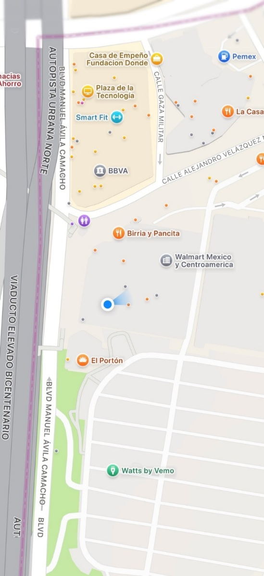
Fuente: Google Maps, 2026.

En la imagen No.5 se muestra la ubicación geográfica del corporativo Walmart de México.

3.3 Estructura organizacional
En Walmart de México existe una estructura organizacional, con el objetivo de garantizar una operación eficiente y la adecuada organización entres las distintas áreas de la empresa, definiendo los niveles jerárquicos, las funciones principales y las relaciones de autoridad. La estructura mencionada, tiene como finalidad reflejar la manera en que realiza la distribución de responsabilidades, la cual permite una comunicación clara y el trabajo colaborativo de manera transversal, siempre orientado al cumplimiento de los objetivos estratégicos.
Para mayor comprensión del organigrama a nivel general del área de Soluciones Financieras de Walmart de México Ver. Flujo No.1.
Flujo No. 1 “Organigrama Walmart de México"

Fuente: Walmart de México, 2026.

De acuerdo con el flujo No.1, cada área está encargada de ejecutar diversas actividades:
- Presidencia y dirección General (CEO): realiza la definición de la estrategia integral del negocio en México, estableciendo las prioridades, lineamientos corporativos y objetivos, asegurándose de la alineación entre todas las direcciones, asimismo lleva a cabo la toma de decisiones claves de crecimiento, inversión, riesgo y transformación.
- Dirección de Finanzas (CFO): ejecuta la planeación financiera y presupuestal, lleva el control financiero y contable, a su vez gestiona los ingresos, los costos y la rentabilidad de la organización, esta actividad se encuentra relacionada con el cumplimiento financiero y fiscal por lo cual debe existir la supervisión de los riesgos financieros, teniendo el gobierno y control de Soluciones Financieras.
- Dirección de Soluciones Financieras: realiza la definición y opera la estrategia de servicios financieros de Walmart, administrando productos financieros como B2B, a su vez asegura una correcta ejecución, control y monetización de CASHI, Vale Electrónico, Bill Pay, existe una coordinación con áreas transversales para cumplimiento, operación y tecnología.
- El área de Riesgo y Cumplimiento: es el responsable del control interno de los procesos financieros, gestionan los riesgos operativos y regulatorios, para validar que se lleve a cabo el cumplimiento normativo financiero, esta área está en coordinación con auditoría y legal para cumplir con requerimientos y finalmente tienen como responsabilidad la prevención de incidentes regulatorios y operativos.
- Tecnología y Plataformas Financieras: realizan la ejecución de la operación y estabilidad de sistemas financieros, haciendo una integración con plataformas internas y externas, asimismo dan soporte tecnológico a CASHI, Vale Electrónico y Bill Pay.
- Soluciones Financieras: es el equipo responsable de la operación diaria de los servicios financieros, ya que ejecutan las conciliaciones contables y operativas, la cual los equipos contables y negocio, utilizan para toma de decisiones e implementación de estrategias, tienen la responsabilidad de realizar liquidaciones a terceros y aliados, garantizando que sean realizados exitosamente con la periodicidad requerida, a su vez tienen la ejecución operativa de: Bill Pay, Redenciones (compras), Activaciones (transacciones que suman saldo a las B2B) y todos los movimientos que impactan a sus cuentas de clientes y finalmente son el soporte a negocio inter-áreas para los servicios habilitados.
- Productos Financieros: es el equipo encargado de ejecutar el diseño y evolución de los productos financieros habilitados, ya que realizan modelos y la infraestructura para la aplicación de CASHI que impactan a las B2B, de igual forma definen el ciclo de vida de un producto o iniciativa que sale al ambiente productivo de la App, al mismo tiempo, gestionan los requerimientos que el equipo de negocio solicita para la plataforma, por ejemplo: CASHI, Vale Electrónico, Soluciones B2B.
Con el objetivo de facilitar el entendimiento de la estructura jerárquica del área de Operaciones, a continuación, se presenta el organigrama correspondiente, Ver Flujo No. 2.
Flujo No. 2 “Organigrama Operaciones”
Fuente: Walmart de México, 2026.
Referente al Flujo No. 2., dentro de la estructura organizacional que se tiene a nivel jerárquico en el área de operaciones, cada uno de los asociados realiza un rol diferente dentro de la operación diaria y de la misma manera, su aportación garantiza la operación exitosa y eficiente del BAU:

- Gerente Senior de Soporte al Negocio de Operaciones: es el líder responsable de dirigir al equipo, buscando asegurar la continuidad, eficiencia y mejora de las operaciones, buscando la alineación con los objetivos estratégicos del negocio. Del mismo modo, supervisa a los equipos que tiene a su cargo (Gerentes de Soporte al Negocio y Analistas Senior de Soporte al Negocio), supervisa procesos, coordina a las áreas y gestiona incidentes críticos, de igual manera incentiva al equipo a una mejora continua y la proactiva para llevar al máximo el potencial de sus subordinados. Por otra parte, controla indicadores, para gestionar la toma de decisiones ejecutivas. El rol que ejerce combina el liderazgo, la visión estratégica y excelencia operativa.

- Gerente de Soporte al Negocio en Operaciones en Walmart de México: Es el responsable de asegurar la operación diaria de tiendas y las Soluciones Financieras, que estas funcione de manera eficiente, continua y alineada a los objetivos de negocio. El rol principal es conectar la estrategia corporativa con la ejecución operativa, resolviendo impactos que afecten ventas, costos, servicio al cliente y cumplimiento. Este actúa como un enlace clave entre la operación y las áreas corporativas, es decir acciones operativas claras y que sean ejecutables, supervisando y dando soporte a procesos críticos; analiza KPIS operativos para detectar riesgos o ineficiencias en los procesos que se ejecutan, para poder realizar la definición de acciones inmediatos y medibles, apoyando la implementación de nuevos procesos, sistemas o cambios en la operación.
Además, lidera a los equipos de soporte (Analistas Senior de Soporte al Negocio), asegurándose de su desempeño, capacitación y alineación a la cultura Walmart, cuidando el cumplimiento de políticas y controles.
Para mayor entendimiento de la diferencia que se tiene entre un Gerente Senior de Soporte al Negocio y un Gerente de Soporte al Negocio, Ver Cuadro No. 8.

Cuadro No. 8 “Diferencias Gerente Senior y Gerente de Soporte al Negocio”
Aspecto | Gerente Senior de Soporte al Negocio | Gerente de Soporte al Negocio
Enfoque del rol | Estratégico y transversal. | Operativo y táctico.
Objetivo Principal | Asegura correcta la alineación de la operación con la estrategia de negocio. | Asegurar la correcta ejecución de procesos y cumplimiento de KPIs
Alcance de Responsabilidad | Múltiples áreas, procesos, renglones o equipos. | Un proceso, área o frente específico.
Nivel de autonomía | Alta, con autoridad para definir prioridades y lineamientos. | Media, con escalamiento de temas críticos.
Análisis de indicadores | Analiza tendencias, define KPIs y toma decisiones estratégicas. | Monitorea y da seguimiento a KPIs operativos.
Visión del negocio | Mediano y largo plazo. | Corto plazo (resultados inmediatos)
Rol en cambios e iniciativas | Lidera y gobierna el cambio. | Implementa cambios definidos.
Fuente: Elaboración propia 2026.
De acuerdo con el cuadro No. 8, se concluye, que un Gerente de Soporte al Negocio, garantiza que la operación se ejecute correctamente y un Gerente Senior de Soporte al Negocio, garantiza que la operación esté alineada a la estrategia y genere valor al negocio.
- El Gerente de Innovaciones en el área de Operaciones: ejecuta el rol estratégico-operativo, con el enfoque de mejorar, digitalizar y escalar los procesos operativos de la plataforma financiera, asegurando la eficiencia, confiabilidad y una mejor experiencia para el cliente. Esta conectado directamente con la innovación, tecnología y la operación, buscando implementar procesos automatizados y detectar oportunidades donde pueda integrarse una mejora, enfocado a la estabilidad operativa y el cumplimiento regulatorio.
- Analista Senior en el área de Operaciones: tiene el rol clave de análisis de data y procesos, a su vez ejecuta el control y mejora de actividades, actuando como un referente técnico-funcional para asegurar que los procesos operativos diarios funcionen de forma eficiente y vayan alineados a los objetivos que tiene el negocio. Dentro del análisis operativo avanzado que implementan, hacen la revisión del proceso de inicio a fin para poder identificar errores, oportunidades, riesgos y áreas de mejora. Realizan la interpretación de datos operativos y financieros para detectar impactos en costos, servicios o pagos a proveedores.
Dentro de sus procesos está el diseño y mejora de procesos, controles y flujos operativos, dando soporte a iniciativas que liberen desde el equipo de producto, buscando mantener una estabilización en los cambios que se requieran implementar, esta actividad está relacionada con la atención de los incidentes operativos complejos o recurrentes, siendo el enlace entre Operaciones y otras áreas.
Cada uno de los roles que se integran en el nivel jerárquico del área de Operaciones y las actividades que ejecutan de forma diaria, están relacionadas y encaminadas al cumplimiento de un mismo objetivo, visión y misión de la organización, buscando la eficiencia y la excelencia en el BAU.

3.4 Cultura organizacional
Según Walmart de México y Centroamérica. (s. f.). Nuestra ética, la cultura organizacional de Walmart se basa en un principio rector central y no negociable que consiste en:
- Integridad, la base de la cultura y el valor más importante, ya que guía a la toma de decisiones, acciones y las conductas de los asociados dentro de la empresa.
- Cultura de comportamiento ético, ya que para Walmart todas sus actividades deben regirse por principios y valores, forma parte de la cultura interna y se promueve activamente desde su área de Ética y Cumplimiento. Los asociados deben actuar de manera honesta, justa y objetiva, cumpliendo estrictamente con leyes, políticas internas y estándares corporativos. Además, la empresa cuenta con un Código de Conducta, que forma parte esencial de esta, ya que es la guía para tomar decisiones honestas, justas y objetivas para operar el cumplimiento de sus leyes y políticas.

- De acuerdo con Walmart de Centroamérica. (s. f.). Código de conducta, dentro de la cultura de cumplimiento y responsabilidad, se promueve una cultura donde se previenen conflictos de interés, se asegura la confidencialidad y a su vez se evita el acoso laboral y sexual, fomentando el uso correcto de los activos, se prohíbe la discriminación y finalmente se impulsa una anticorrupción.

- La empresa fomenta que los asociados puedan reportar conductas inapropiadas que estén en contra de los puntos mencionados anteriormente, se puedan reportar a través de la Línea Ética, disponible 24/7 y operada por un tercero independiente, reforzando la: transparencia, confidencialidad y la responsabilidad ética.
Dentro de la visión de la empresa, existe una relación con la cultura organizacional, derivado de buscar generar un entorno donde las personas puedan alcanzar su máximo potencial, ya que ambos llevan la misma dirección, tienen el objetivo de generar un impacto positivo en la vida de las personas y creando un entorno apto para alcanzar dicho potencial.

3.5 Misión, Visión y Valores
Dentro de la organización Walmart de México, se tiene claro cuál es la misión de la empresa, su visión y los valores que forman parte de ella al igual que deben estar presentes para los asociados que la integran y su forma de direccionarse día a día en sus actividades realizadas.
- MISIÓN
De acuerdo con Walmart de México y Centroamérica (s.f) Conócenos, la misión de la organización es ayudar a las personas a ahorrar dinero y vivir mejor, siendo este el propósito el eje central de la operación diaria, con un enfoque en mejorar la calidad de vida de los clientes y sobre todo cubriendo sus necesidades diarias y al mismo tiempo generen oportunidades de desarrollo para los asociados, proveedores y la economía local.
- VISIÓN
Asimismo, Walmart de México y Centroamérica (s.f) Estrategia (ASG), afirma que la visión de Walmart de México y Centroamérica es convertirse en una Empresa Regenerativa, con el objetivo de dejar huella socioeconómica y ambiental positiva, que contribuya a mejorar la salud y el bienestar de las personas, las comunidades y el planeta.
Aseguran que ser una Empresa Regenerativa los encamina a continuar creando valor compartido para los grupos de interés y negocio. Este enfoque les permite operar de forma eficiente en el presente y promover un crecimiento sostenible a futuro.

- VALORES
Como señala Walmart de México y Centroamérica (s.f) Nuestra ética, en su sección oficial de ética y conducta, Walmex menciona que los valores centrales que guían la operación son:
- Integridad: es la base de su cultura y el valor más importante para Walmart de México y Centroamérica.
- Honestidad: Por medio de su Código de Conducta y cultura ética, se desprende este valor que guía para la toma de decisiones justas, responsables y alineadas al cumplimiento.
- Justicia y objetividad: se convierte en un valor fundamental en cada decisión que se tome para la organización y al mismo tiempo para la operación.
- Respeto: un valor fundamentalmente en el comportamiento ético esperado en cada una de las interacciones intrapersonales.
- Cumplimiento y responsabilidad: forma parte de los valores de la empresa, derivado del Código de Conducta donde se establece un compromiso con leyes, políticas y prácticas éticas.

3.6 Problemática Especifica
Para el análisis de esta investigación, particularmente, se observaron las siguientes problemáticas en la empresa Walmart de México en el área de Soluciones Financieras:
- Procesos manuales en procesos operativos y contables: se hace referencia en procesos operativos como lo son: ejecución de conciliaciones para diversos servicios y operaciones que están habilitados en Walmart de México específicamente en una de las Soluciones Financieras habilitadas que es CASHI para los clientes, uso de Excel y formulas lógicas para obtener las cifras finales que son utilizadas para la parte contable tanto en la recuperación de ingresos, gestión de gastos y pagos operativos diarios a proveedores e Inter compañías. Derivado de la cantidad transaccional que se tiene de forma diaria y en temporadas de evento como lo es Hot Sale, EFI, y el incremento que se tienen en el peso de la reportería, al continuar ejecutando estos procesos de forma manual, genera un retrabajo ya que ocasiona diferencias en las conciliaciones y en las transacciones que no se logran identificar para la recuperación, asimismo, cuando se realizan las descargas en los sistemas para el insumo que se utilizara para ejecutar el proceso de conciliación. Excel no suele ser suficiente para soportar la cantidad de transacciones que se tienen o viene incompleta la información.
Al tener desde el inicio oportunidades en los procesos manuales y se logran identificar discrepancias, las cifras finales obtenidas de estas ejecuciones y retrabajos pierden confiabilidad y se vuelven poco confiables para el equipo de Finanzas y negocio.
- Discrepancias en reportería, específicamente con diferencias en la data y transacciones faltantes: esta problemática identificada, tiene relación con la reportería y los insumos que los equipos utilizan para ejecutar las conciliaciones previamente mencionadas, se identifica que a pesar de ser el mismo sistema (PANGEA) que conecta con el Retail, CASHI y Vale Electrónico, constantemente hay una desconexión entre estos generando diferencias y transacciones pendientes de conciliar, al no tener la información completa y no recibir un detalle adicional por parte del equipo de soporte, estas son impactadas como un gasto a CASHI sin poder recuperar las activaciones ya sea con proveedores o las áreas internas correspondientes; volviéndose un área de oportunidad y una Solución Financiera poco redituable de cara al equipo de Finanzas y Estrategia, encargados de definir los objetivos de productividad en el año.

- No existe una definición clara de responsables para los procesos operativos: genera problemas con el seguimiento y resolución de temas cuando desde un inicio no se tiene claramente definido ni delimitado hasta dónde llega el alcance del proceso de cada equipo y cuál es su nivel de participación, se genera incertidumbre a nivel operativo. Esta falta de claridad se vuelve más evidente al impulsar nuevas iniciativas, ya que, al buscar una correcta ejecución de inicio a fin, no se tiene certeza sobre con qué equipo o responsable se debe coordinar para solicitar apoyo o dar seguimiento.
Un ejemplo claro se presenta en procesos contables a nivel SAP, como la gestión de partidas abiertas, donde frecuentemente falta definir quién debe dar seguimiento, asimismo negociaciones con proveedores, aclaraciones por servicios o resoluciones pendientes. La ausencia de esta definición provoca reprocesos, retrasos y una baja eficiencia operativa, al no existir claridad sobre el responsable del seguimiento.

- Por carga de trabajo en las áreas, la definición de prioridades se vuelve compleja: esta oportunidad se vuelve compleja, ya que, debido a la sobrecarga de trabajo en las áreas, situación que se encuentra estrechamente vinculada con el resto de los puntos mencionados.
Actualmente, aún existen numerosos procesos manuales involucrados tanto en la operación diaria como en los registros contables, lo que genera una saturación del BAU (Business As Usual). Dado que estos procesos son críticos y deben ejecutarse de forma diaria, no pueden ser descuidados. Sin embargo, de manera paralela surgen nuevos procesos e iniciativas que también requieren atención, análisis y priorización.

La falta de una adecuada definición de prioridades dificulta identificar de forma oportuna si dichos procesos deben incorporar mejoras, ajustes o automatizaciones, lo que impacta la eficiencia operativa y la correcta evolución de la operación.

- Deficiente comunicación interáreas, por falta de visibilidad de los procesos ejecutados: Existe una visibilidad deficiente con los equipos transversales. Al impulsar nuevas iniciativas de producto orientadas a mejorar la experiencia del cliente, cualquier proceso nuevo genera impacto en múltiples áreas de Walmart de México, incluyendo operación, contabilidad, reportería y soporte, así como en diversos sistemas utilizados por Retail, CASHI, entre otros.
Al no contar con un mapeo de alto nivel que identifique a todos los equipos involucrados y sus responsabilidades, se presentan brechas de coordinación. Esto provoca que, al momento de lanzar una iniciativa, no se haya dado el seguimiento adecuado para realizar pruebas integrales en ambiente de QA con todas las áreas relacionadas.
Como consecuencia, se generan descuadres operativos, errores en procesos de conciliación y partidas abiertas que no se compensan contablemente, impactando la estabilidad y eficiencia de la operación.

CAPITULO IV.
DISEÑO GRAFICO, DIAGNOSTICO Y PROPUESTA DE SOLUCIÓN
Imagen No.6 Centro Banamex.
Fuente: Oficinas Walmart Toreo,2026.

CAPITULO IV. ANÁLISIS GRÁFICO, DIAGNOSTICO Y PROPUESTA DE SOLUCION
En el presente capitulo se aborda el proceso de análisis y desarrollo de una propuesta de solución para las problemáticas anteriormente identificada dentro de la empresa Walmart de México en el área de Soluciones Financieras (OPS). En primera instancia se muestran los resultados obtenidos de la aplicación del instrumento dentro de la muestra determinada (Operaciones CASHI) y el análisis de estos, asimismo se mencionará el diagnóstico detallado de la situación a la que se está enfrentando el área, así como las propuestas viables que le permitirán a esta disminuir el impacto a mediano plazo de las problemáticas y colocarse como una de las áreas más eficientes dentro del corporativo Walmart de México.

4.1 Análisis gráfico
Para llevar a cabo el estudio en la organización de Walmart de México en el área de Soluciones Financieras (OPS), se aplicó el instrumento de investigación a una nuestra de 15 personas que forman parte del equipo de Operaciones.
El cuestionario aplicado comprendió 7 dimensiones, que tienen como objetivo medir el nivel de control interno de la empresa, las cuales son:
- Liderazgo Administrativo: enfocado en evaluar el estilo de liderazgo implementado en el área de Soluciones Financieras (OPS), identificando debilidades y promoviendo acciones de mejora que fortalezcan un liderazgo adecuado, colaborativo y alineado con los objetivos del área.

- Estandarización y automatización de procesos: evaluar el nivel de manualidad de los procesos que se ejecutan en el BAU y verificar si cuentan con documentación clara que respalde su ejecución, a fin de definir oportunidades de mejora y automatización.

- Confiabilidad de la información de procesos: identificar si la información utilizada en los procesos es consistente, confiable y validada internamente, con el fin de asegurar una correcta implementación basada en fuentes de datos adecuadas.

- Definición de responsabilidades y control: revisar la asignación de responsabilidades y los mecanismos de control interno en los procesos BAU, asegurando una correcta delimitación de actividades por área, y una ejecución diaria ordenada y efectiva.

- Gestión de cargas de trabajo y SLA’s: evaluar el nivel de carga laboral y los procesos ejecutados de forma diaria, con el objetivo de identificar si existen fechas claras de entrega, criterios de priorización, tiempos de entrega y niveles de servicio, y detectar posibles oportunidades de mejora en la planeación y ejecución operativa.

- Comunicación interdepartamental: evaluar si existe una comunicación efectiva con las áreas transversales involucradas en los procesos diarios y si, ante cambios o nuevos procesos, existe claridad sobre los responsables y puntos de contacto. Asimismo, identificar oportunidades para fortalecer la alineación y coordinación entre áreas.

- Eficiencia Operativa Percibida: analizar el nivel de eficiencia percibida en el área operativa e identificar los puntos de mejora que deben trabajarse e implementarse para optimizar los procesos y mejorar los resultados obtenidos.
A continuación, se presentan los resultados obtenidos del cuestionario de manera gráfica, así como su correspondiente interpretación.
DIMENSIÓN:
LIDERAZGO ADMINISTRATIVO
Gráfico No. 1 Liderazgo Visible
1. ¿Existe un liderazgo visible que supervise y de seguimiento continuo a los procesos administrativos?
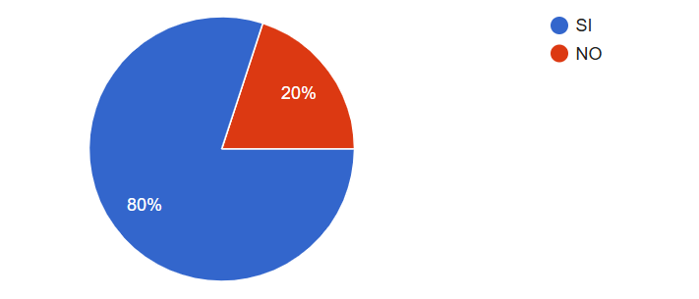
Fuente: Elaboración Propia, 2026.

El 80 % de los asociados que integran el área de Soluciones Financieras (OPS) señaló que “Sí”, lo que permite confirmar la presencia de un ejercicio de liderazgo efectivo, caracterizado por la supervisión y el seguimiento adecuado de los procesos operativos.

Gráfico No. 2 Seguimiento de Mejoras
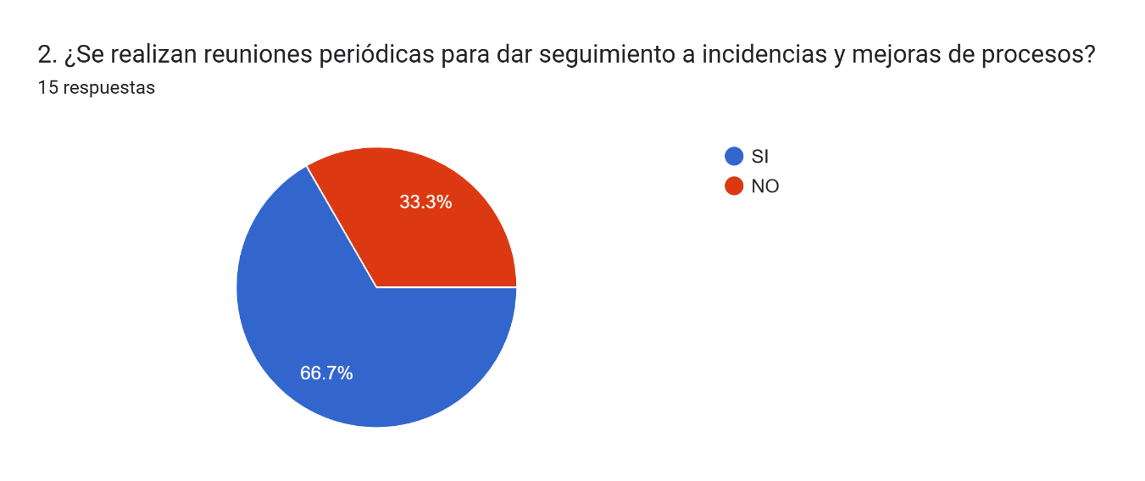
Fuente: Elaboración Propia, 2026.

El 67 % de los asociados respondieron “Sí”, lo que permite confirmar la existencia de un seguimiento periódico de las incidencias, así como la implementación continua de mejoras en los procesos.

Gráfico No. 3 Procesos Administrativos
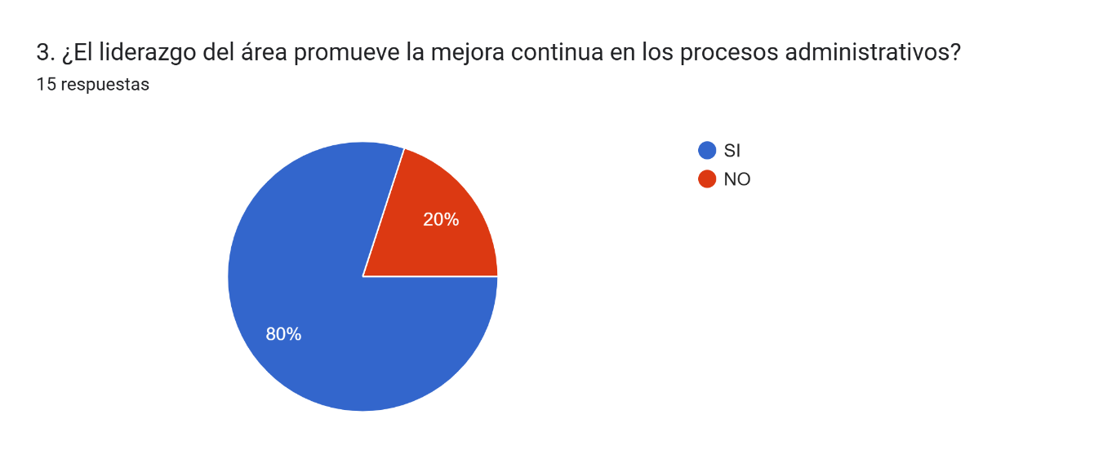
Fuente: Elaboración Propia, 2026.

El 80% de los asociados respondió “Sí” confirmando que existe el liderazgo del área y se promueve la mejora continua en los procesos administrativos.

Gráfico No. 4 Comunicación Constante y Asertiva
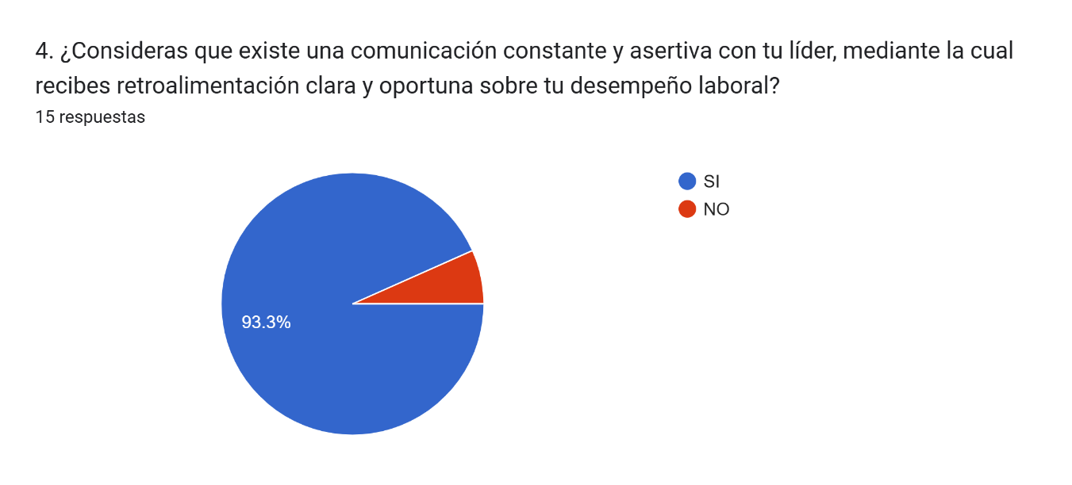
[Capta la atención de los lectores mediante una cita importante extraída del documento o utiliza este espacio para resaltar un punto clave. Para colocar el cuadro de texto en el lugar de la página que quieras, solo tienes que arrastrarlo.]
Fuente: Elaboración Propia, 2026.

El 93% de los integrantes del área señaló que “Sí” existe una comunicación constante y asertiva con el líder del área de Soluciones Financieras, así como la recepción de retroalimentación clara, oportuna y pertinente sobre el desempeño laboral.

Gráfico No. 5 Objetivos Organizacionales
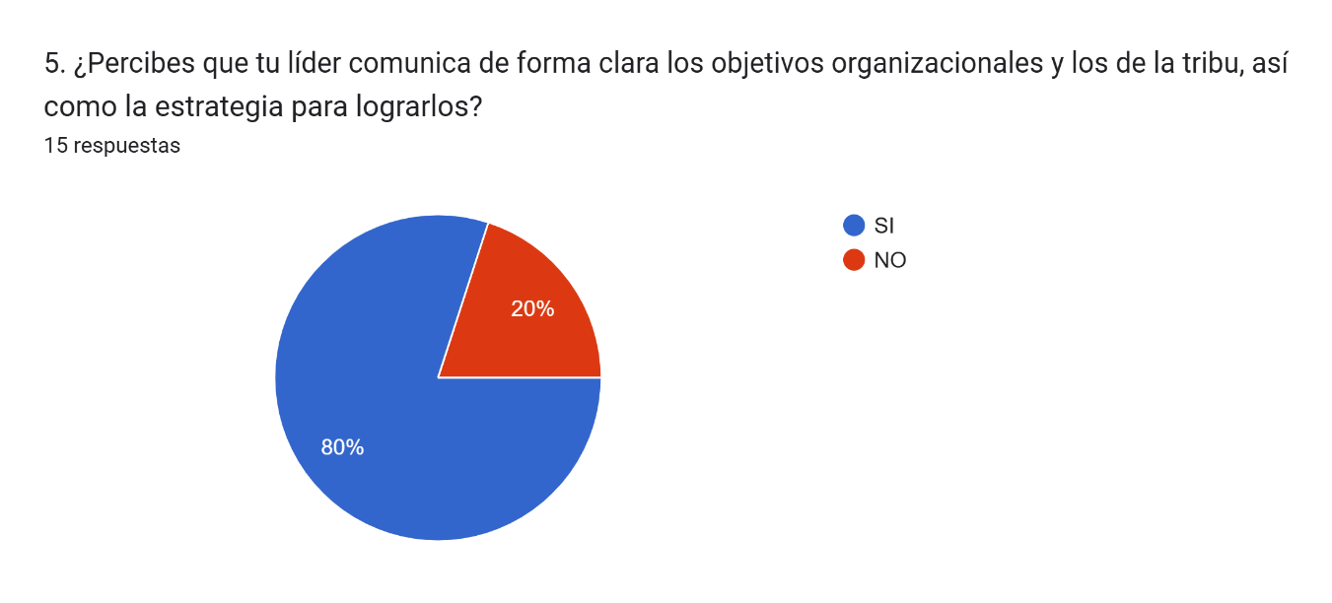
Fuente: Elaboración Propia, 2026.

El 80% de los asociados respondieron “Sí”, lo que confirma la existencia de una comunicación constante y asertiva con el líder del área de Soluciones Financieras, así como la recepción de retroalimentación clara, oportuna y pertinente sobre el desempeño laboral.

Gráfico No. 6 Comunicación Clara
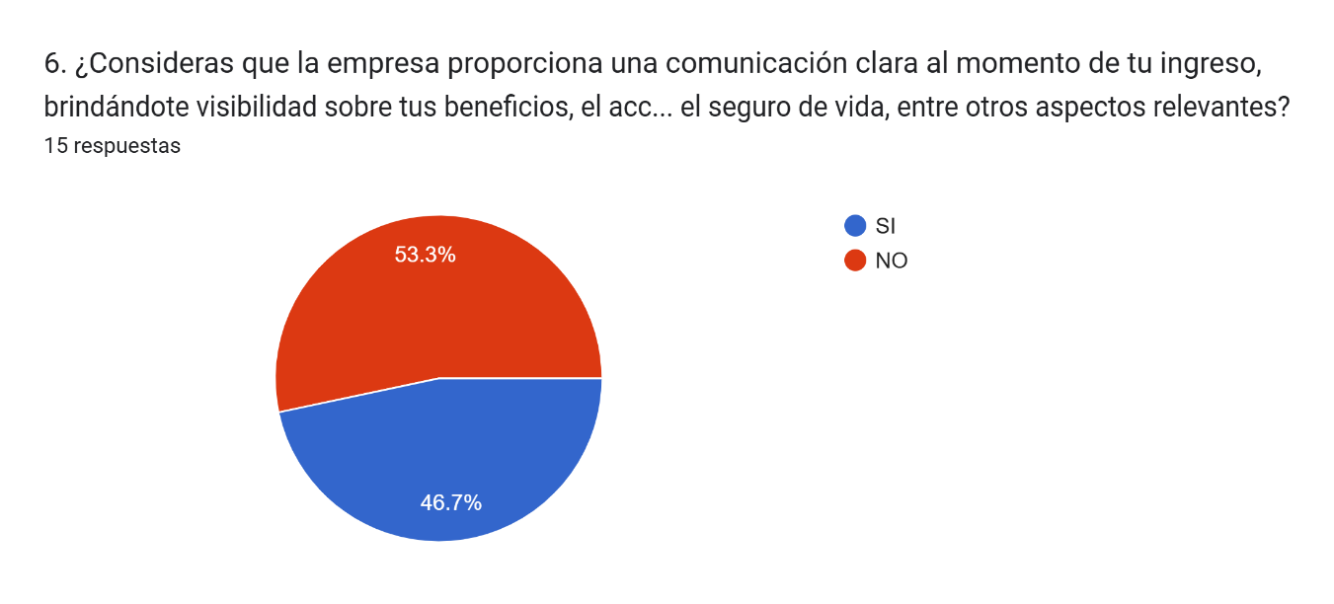
Fuente: Elaboración Propia, 2026.

El 53 % de los asociados manifestó señaló “No”, lo cual evidencia la necesidad de robustecer la comunicación interna dentro del área. En particular, la difusión clara y oportuna de información relacionada con los beneficios disponibles, los accesos asociados al perfil del colaborador, así como la orientación sobre la construcción y seguimiento de los objetivos individuales (PID), los procesos de mentoría y prestaciones como el seguro de vida, entre otros elementos relevantes. Estos componentes constituyen pilares fundamentales del proceso de desarrollo integral de los integrantes del área, por lo que una comunicación efectiva resulta clave para su adecuada comprensión, adopción y aprovechamiento.

DIMENSIÓN:
ESTANDARIZACIÓN Y AUTOMATIZACIÓN DE PROCESOS
Gráfico No. 7 Procesos Administrativos Documentados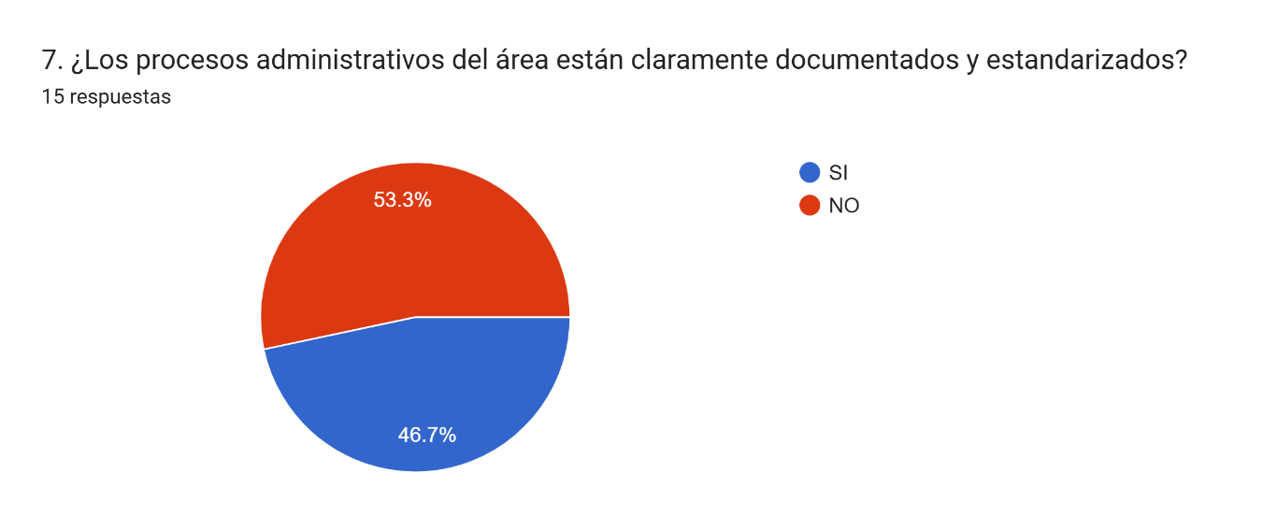
Fuente: Elaboración Propia, 2026.

El 53 % de los encuestados señaló “No”, lo que evidencia la ausencia de una documentación adecuada de los procesos, así como la falta de estandarización dentro del área.
Gráfico No. 8 Conciliación y Reportería Automatizada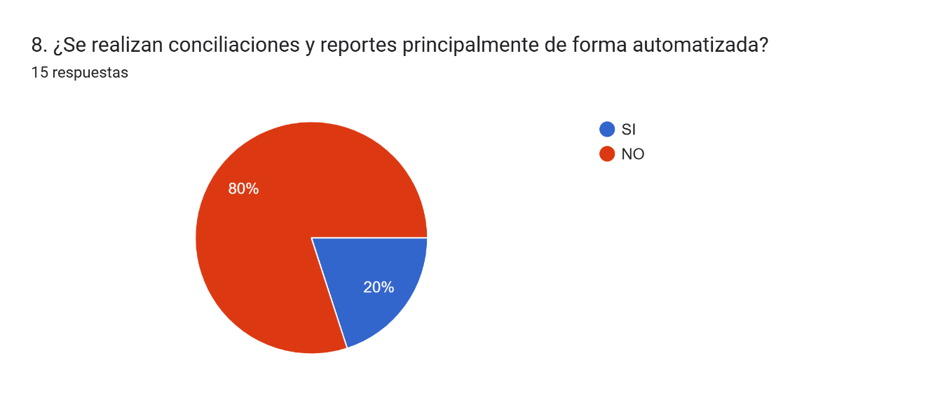
Fuente: Elaboración Propia, 2026.

El 80 % de los encuestados indicó “No” lo cual evidencia la ausencia de generación de conciliaciones y reportes automatizados.

Gráfico No. 9 Retrabajos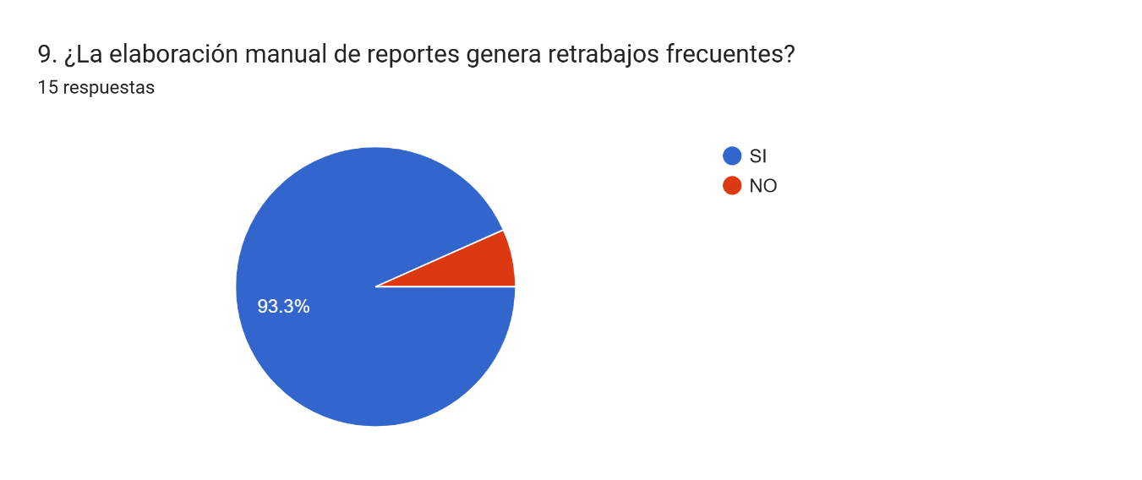
Fuente: Elaboración Propia, 2026.

El 93% de asociados respondieron “Sí” confirmando que los procesos ejecutados manualmente, generan un retrabajo de manera frecuente en la operación diaria.

Gráfico No. 10 Procesos Manuales
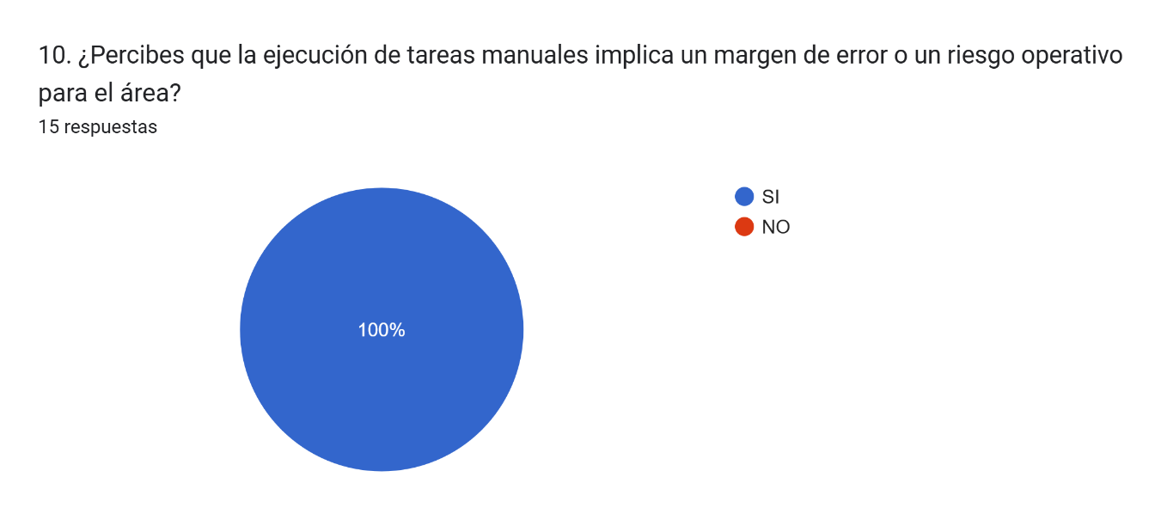
Fuente: Elaboración Propia, 2026.

El 100 % de los integrantes del equipo respondieron “Sí” lo que confirma que los procesos manuales ejecutados actualmente generan un margen de error significativo, así como un riesgo operativo para el área, al incrementar la probabilidad de inconsistencias, reprocesos y fallas en el control.
DIMENSIÓN:
CONFIABILIDAD DE LA INFORMACIÓN DE PROCESOS
Gráfico No. 11 Reportería Confiable y Consistente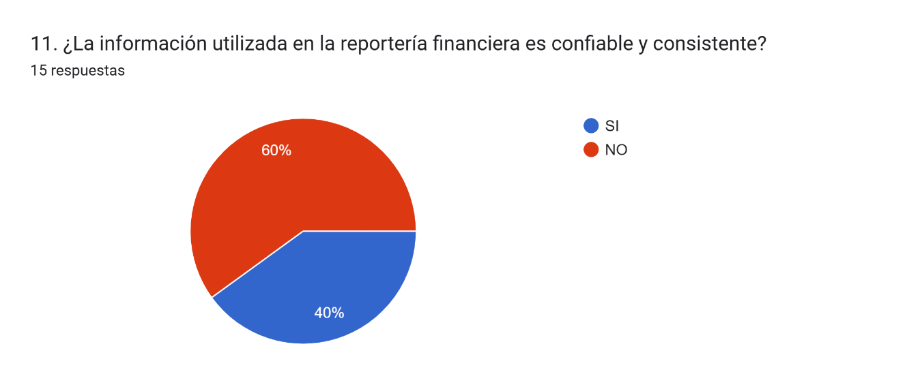
Fuente: Elaboración Propia, 2026.

El 60 % de los encuestados respondió “No”, lo que confirma que la información obtenida a través de la reportería financiera no se percibe como confiable y consistente para la toma de decisiones y el seguimiento de las operaciones del área.

Gráfico No. 12 Diferencias en reportería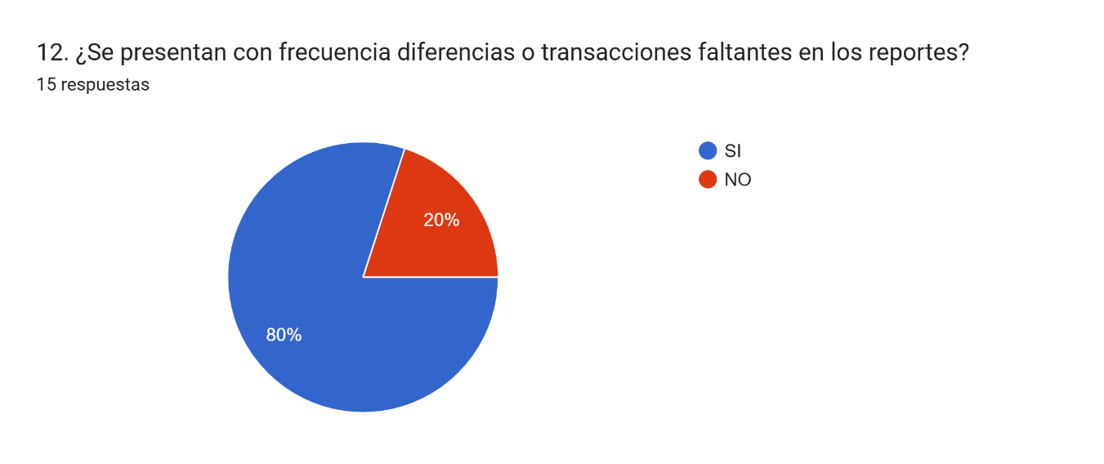
Fuente: Elaboración Propia, 2026.

El 80 % de los asociados que participaron en la encuesta respondió “Sí”, lo que reafirma la existencia frecuente y recurrente de diferencias y transacciones faltantes, derivadas de los procesos de conciliación y de la reportería generada de manera diaria.

Gráfico No. 13 Sistemas de Bonificación, Dispersiones y PromoCodes.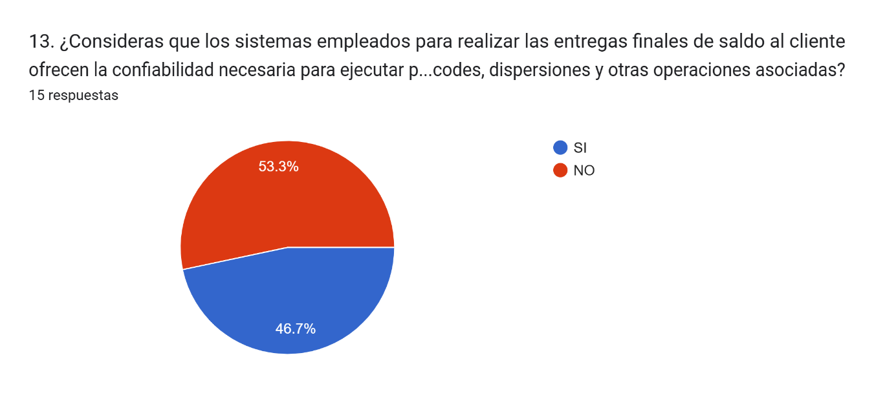
Fuente: Elaboración Propia, 2026.
El 53% de asociados respondió “No”, mencionando que los sistemas empleados para realizar entregas de saldo al cliente, como lo son: bonificaciones, promocodes, dispersiones y otras operaciones relacionadas, no son confiables.

DIMENSIÓN:
DEFINICIÓN DE RESPONSABILIDADES Y CONTROL
Gráfico No. 14 Definición de Responsabilidades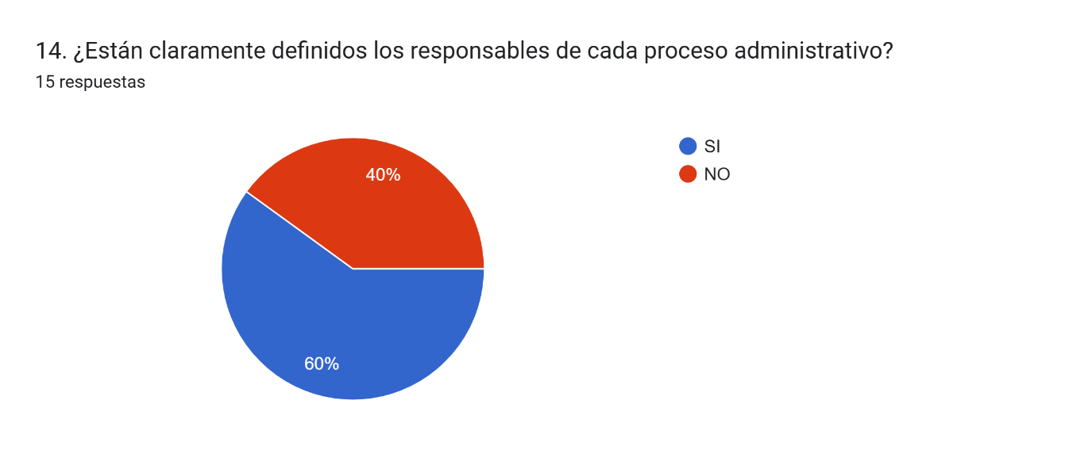
Fuente: Elaboración Propia, 2026.

El 60% de los encuestados señaló “Sí”, confirmando que se tiene claramente definidos los responsables de cada uno de los procesos administrativos ejecutados.

Gráfico No. 15 Rendición de Cuentas
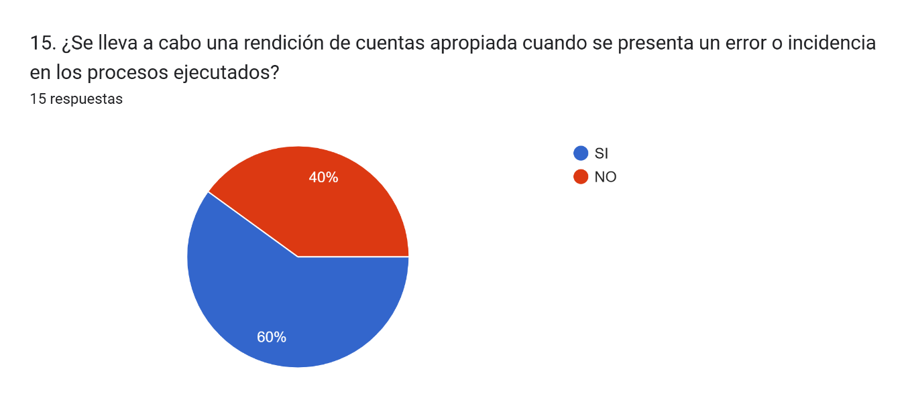 Fuente: Elaboración Propia, 2026.

Un 60% de los asociados encuestados respondió “Sí”, certificando que existe una rendición de cuentas adecuada cuando se presenta un error o incidencia con los procesos ejecutados.

Gráfico No. 16 Delimitación de Responsabilidades
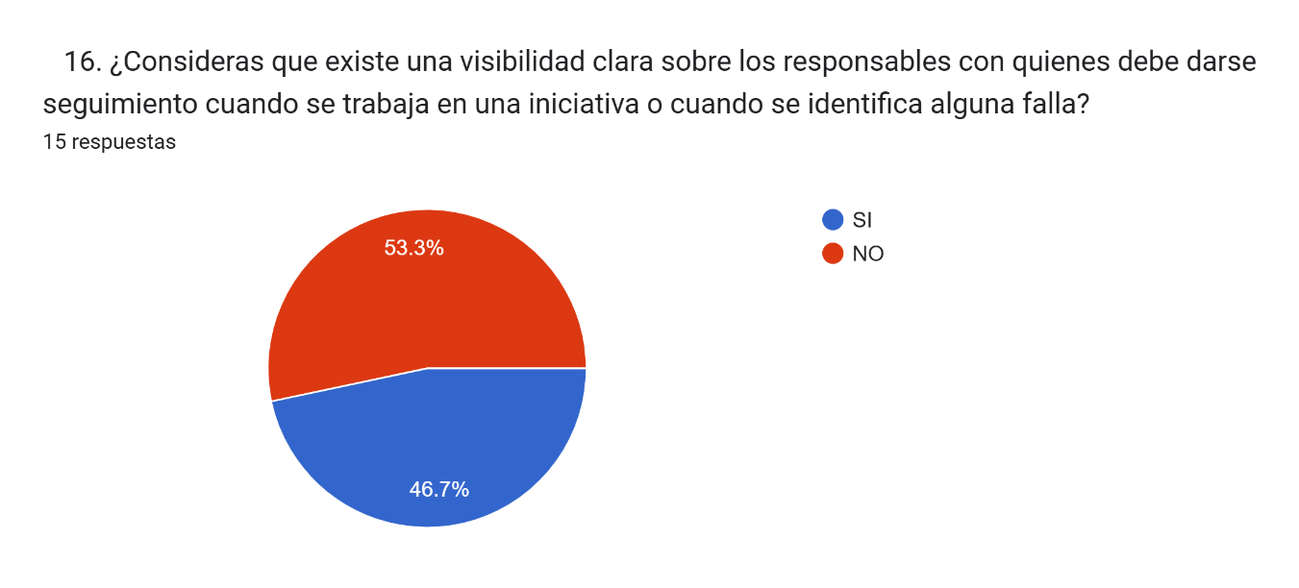 Fuente: Elaboración Propia, 2026.

Un 53% de los asociados encuestados contestó “No”, validando que no existe una delimitación clara sobre los responsables con quien debe realizarse un seguimiento al iniciar el trabajo de una iniciativa o al identificar una falla en nuevos procesos.

DIMENSIÓN: Gestión de cargas de trabajo y SLA’s
Gráfico No. 17 Trabajo Distribuido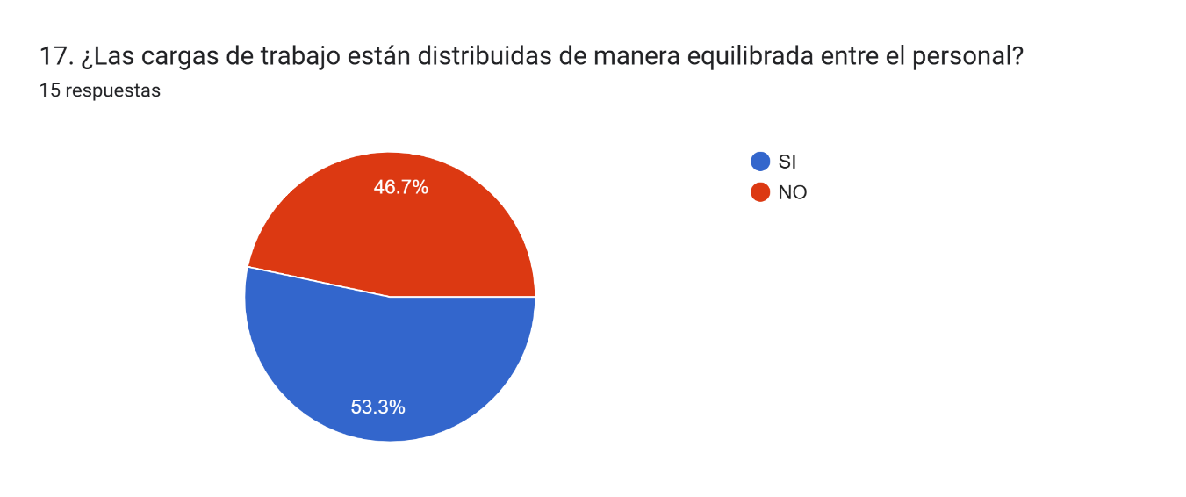
Fuente: Elaboración Propia, 2026.

El 53 % de los asociados respondió “Sí”, lo que confirma que la distribución de actividades se percibe como equilibrada y adecuada entre los integrantes del equipo.
Gráfico No. 18 SLA’s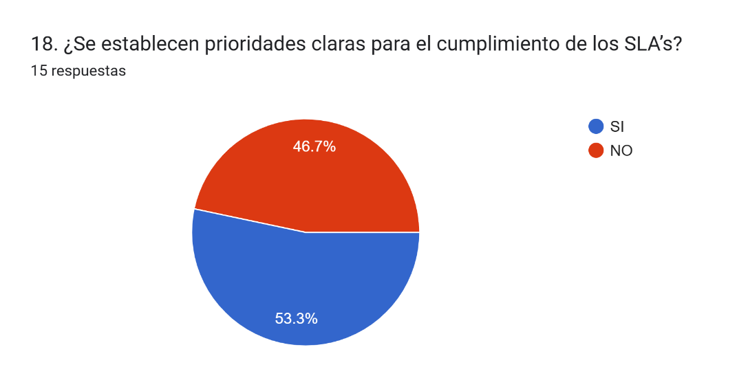
Fuente: Elaboración Propia, 2026.

El 53 % de los asociados respondió “Sí”, lo que indica que existe un establecimiento de actividades para el cumplimiento de los SLA solicitados.

Gráfico No. 19 Priorización de Actividades
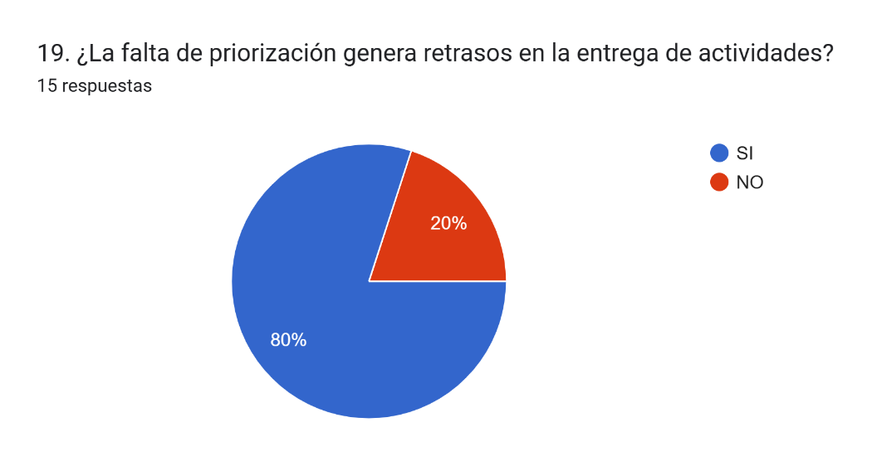
Fuente: Elaboración Propia, 2026.

El 80% de los encuestados, respondió “Sí”, indicando que existen retrasos en los entregables por falta de priorización en las actividades diarias.

Gráfico No. 20 Iniciativas
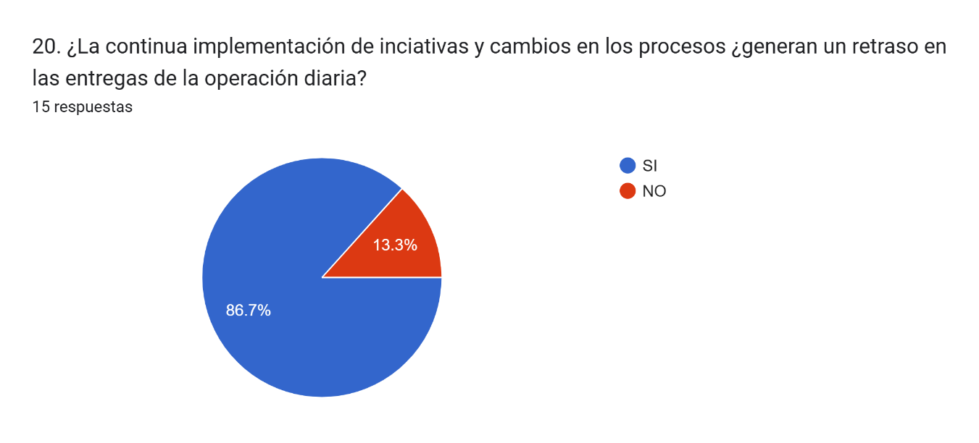
Fuente: Elaboración Propia, 2026.

El 87% de los asociados encuestados respondió “Sí”, indicando que la implementación constante de iniciativas y modificaciones en los procesos genera retrasos en las entregas correspondientes a la operación diaria.
DIMENSIÓN: Comunicación interdepartamental
Gráfico No. 21 Comunicación con Áreas
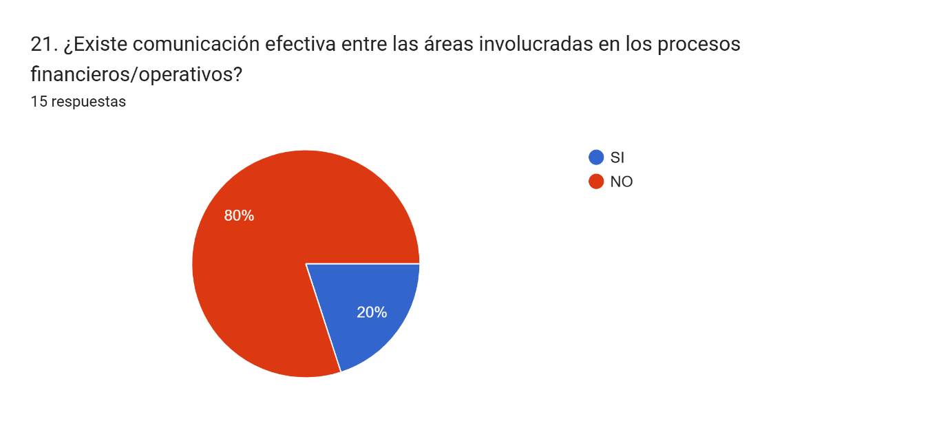
Fuente: Elaboración Propia, 2026.
El 80% de los asociados encuestados respondió “No”, lo que señala la ausencia de una comunicación efectiva entre las áreas involucradas en la implementación de nuevos procesos financieros y operativos, lo que resalta la relevancia de diseñar una estrategia que permita fortalecer la comunicación interdepartamental.
Gráfico No. 22 Cambios en Procesos
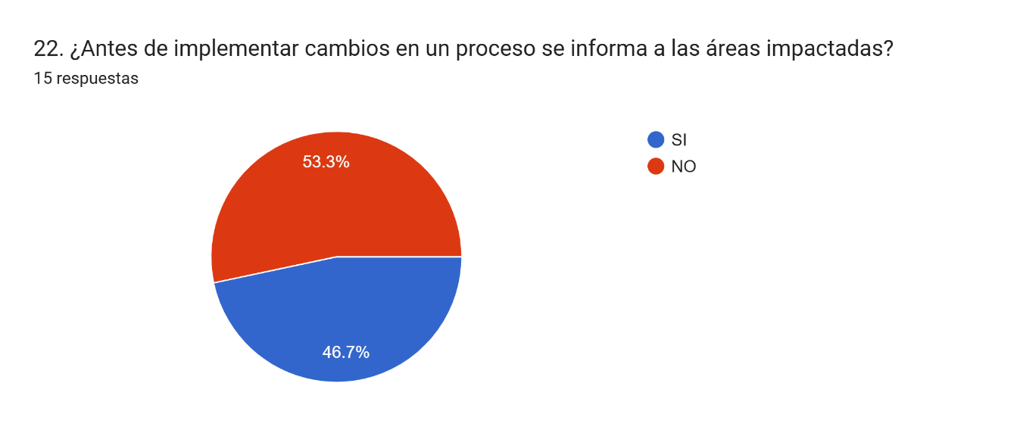
Fuente: Elaboración Propia, 2026.

El 53 % de los encuestados respondió de manera negativa “No”, lo que confirma que no existe una comunicación previa sobre los cambios que se realizarán en los procesos operativos diarios con las áreas involucradas.

Gráfico No. 23 Visibilidad Clara 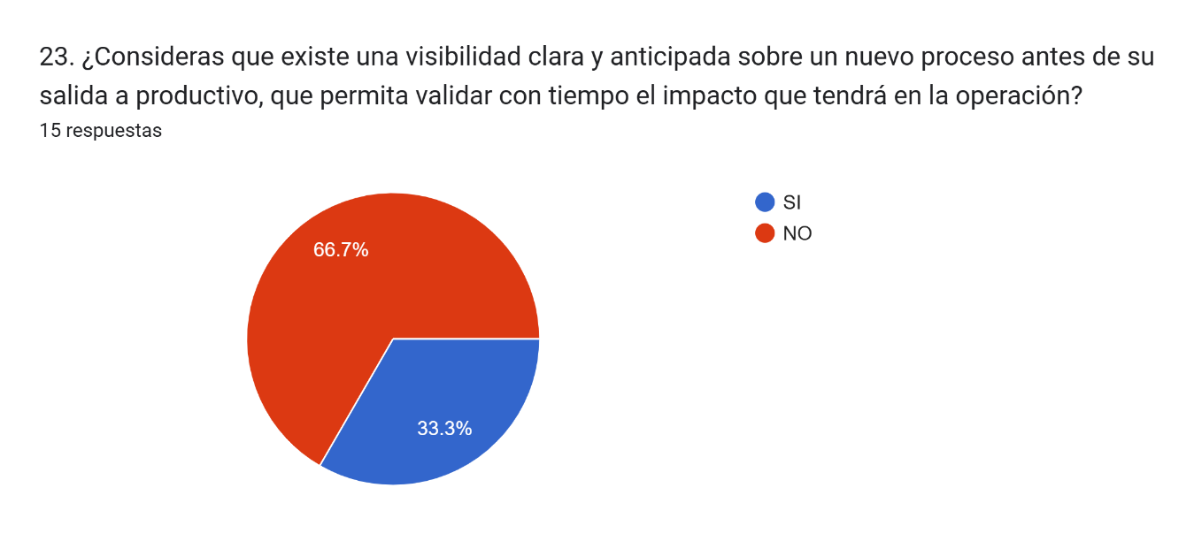
Fuente: Elaboración Propia, 2026.

El 67 % de los asociados encuestados respondió “No”, lo que permite identificar que no existe una visibilidad clara y anticipada de los nuevos procesos previo a su salida a productivo. Esta situación limita la posibilidad de realizar validaciones preventivas sobre el impacto en la operación diaria, así como de anticipar y mitigar los ajustes y cambios requeridos.

DIMENSIÓN:
EFICIENCIA OPERATIVA PERCIBIDA

Gráfico No. 24 Eficiencia Operativa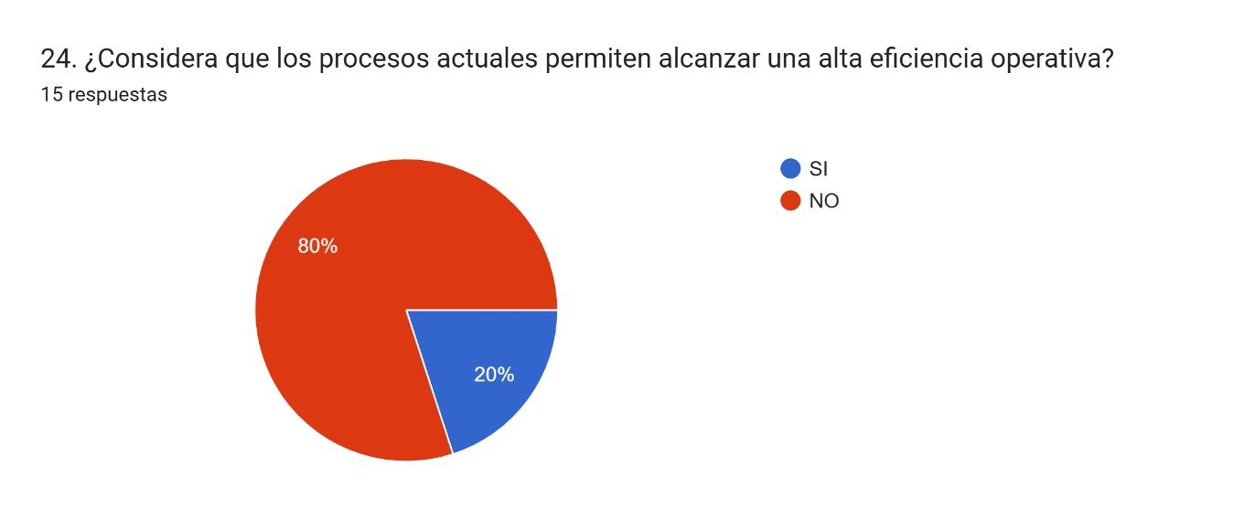
Fuente: Elaboración Propia, 2026.
El 80 % de los asociados que respondieron la encuesta emitió una respuesta negativa, lo que confirma que el equipo considera que los procesos operativos actuales no permiten alcanzar un nivel óptimo de eficiencia operativa.

Gráfico No. 25 Pruebas E2E
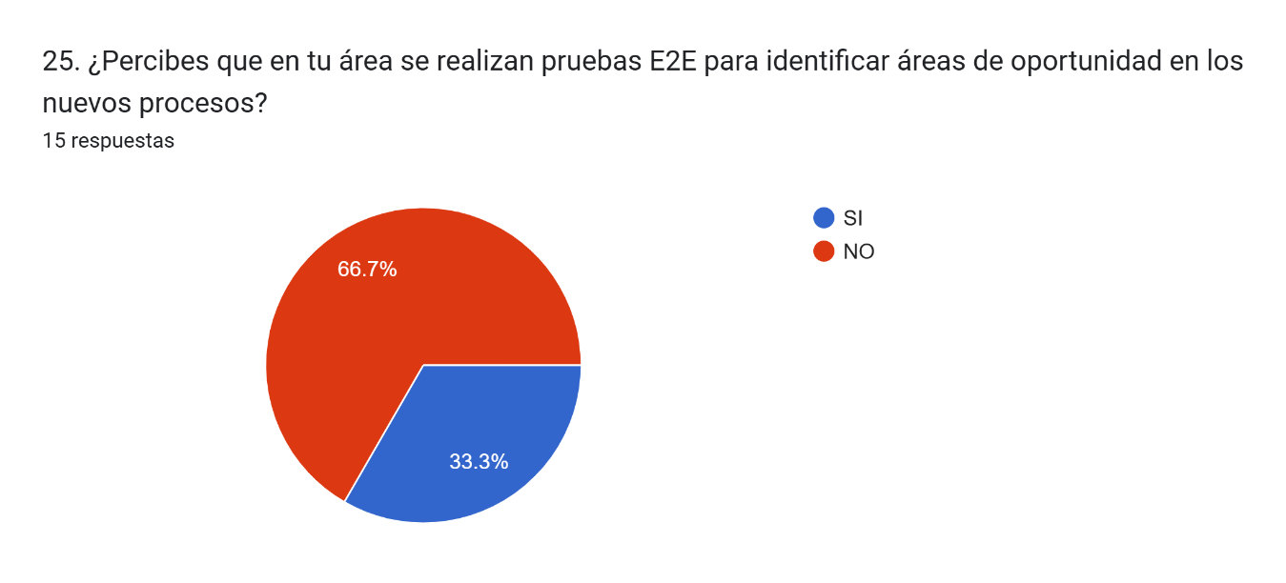
Fuente: Elaboración Propia, 2026.

Los resultados confirman que el 67 % de los asociados contestó “No”, lo que se percibe que en su área se realicen pruebas de inicio a fin que permitan identificar de manera anticipada áreas de oportunidad al momento de liberar o gestionar un nuevo proceso.
ANALISIS DE RESULTADOS POR DIMENSIÓN
En la dimensión de “Liderazgo administrativo” se reconoce que existe una adecuada presencia e integración del liderazgo a nivel interno del equipo. El gerente senior mantiene una comunicación directa y efectiva con sus colaboradores, notificando oportunamente y coordinándose con el líder de incidencias para el seguimiento de la operación.
No obstante, a nivel interdepartamental, se identifica una oportunidad relevante de mejora en la claridad y conducción de la comunicación. Al trabajar de forma colateral con otros equipos, se percibe una falta de presencia de liderazgo que oriente de manera clara el rumbo de los procesos, así como la forma en que deben ejecutarse y coordinarse entre áreas.
Esta situación evidencia la necesidad de robustecer la comunicación transversal, fortaleciendo la participación de un liderazgo visible que facilite la alineación, defina expectativas y asegure una ejecución homogénea de los procesos entre los distintos equipos involucrados.

Dentro de la dimensión de “Estandarización y automatización de procesos”, se identifica una oportunidad relevante de mejora derivada de las respuestas de los asociados. En primer lugar, se evidencia la ausencia de documentación formal y actualizada de los procesos que se ejecutan, así como una falta de estandarización dentro del área, lo que genera variabilidad en la forma de operar.
Adicionalmente, se observa que las conciliaciones y reportes no se realizan de manera automatizada, sino a través de procesos mayormente manuales. Esta condición propicia la generación frecuente de retrabalos operativos, incrementando de manera significativa el margen de error en la ejecución.
En consecuencia, esta situación representa un riesgo operativo importante, ya que aumenta la probabilidad de inconsistencias, fallas en los controles y errores en la gestión de la información, reforzando la necesidad de avanzar hacia la documentación, estandarización y automatización de los procesos clave del área.

En la dimensión de “Confiabilidad de la información de procesos”, se identifica una oportunidad crítica de mejora, ya que la información obtenida a través de la reportería financiera no se percibe como confiable ni consistente para la toma de decisiones. Esta situación se encuentra directamente relacionada con la dimensión anterior, debido a la alta dependencia de procesos manuales en la generación de información.
Adicionalmente, se reafirma la existencia frecuente y recurrente de diferencias y transacciones faltantes, derivadas tanto de los procesos de conciliación como de la reportería generada de manera diaria. Lo anterior evidencia debilidades en la integridad y validación de la información, así como en la alineación entre los sistemas utilizados para la conciliación interna y aquellos que entregan saldos a los clientes.
En consecuencia, se identifica una oportunidad relevante para fortalecer la confiabilidad de la información, mediante la estandarización, automatización y reforzamiento de los controles de los procesos, a fin de disminuir inconsistencias, reducir riesgos operativos y asegurar información oportuna y confiable para la toma de decisiones.
Dentro de la dimensión de “Definición de responsabilidades y control”, se observa que existe una asignación de responsables para el proceso administrativo y una rendición de cuentas adecuada cuando se presenta un error y se informa a los líderes. Sin embargo, se identifica una oportunidad relevante: no existe visibilidad clara y consistente sobre quién es el responsable a quien se debe dar seguimiento al iniciar una iniciativa o al detectar una falla en procesos nuevos. Esta falta de claridad en la asignación temprana de responsables dificulta el seguimiento oportuno, retrasa la atención de desviaciones y limita la participación necesaria para corregir y cerrar acciones.
En la dimensión de “Gestión de cargas de trabajo y SLA”, se observa una distribución equilibrada del personal y la definición de actividades orientadas al cumplimiento de los SLA. Sin embargo, se identifica una oportunidad clave: no existe una priorización clara y consistente de las solicitudes y entregables, lo que genera retrasos en la entrega de actividades y resultados. Adicionalmente, la implementación y liberación continua de iniciativas y cambios de proceso incrementa la interrupción de la operación y contribuye a retrasos en las entregas diarias.
De acuerdo con lo identificado en la dimensión de “Comunicación interdepartamental”, no existe una comunicación efectiva entre áreas involucradas al momento de realizar una implementación de procesos financieros y operativos, permitiendo identificar que no existe una comunicación previa sobre cambios a los equipos que afectara esto.
Finalmente, en la dimensión de “Eficiencia Operativa Percibida”, se confirma que el equipo considera que los procesos operativos actuales no permiten alcanzar un nivel óptimo de eficiencia operativa, asimismo no se realizan pruebas de inicio a fin que permitiendo identificar de manera anticipada áreas de oportunidad al momento de liberar o gestionar un nuevo proceso.
Derivado de los resultados obtenidos a partir del análisis gráfico, se identifican tendencias claras, en las cuales se observa que la percepción de los asociados no es completamente positiva. Las gráficas evidencian áreas de oportunidad en los procesos actuales, destacando principalmente la falta de automatización integral, lo cual incrementa el margen de error y el riesgo operativo. Esta situación genera de manera recurrente retrabajos operativos, así como reprocesamientos de la información derivada de conciliaciones y otros procesos operativos, afectando la confiabilidad de los resultados obtenidos.
Adicionalmente, se identifica la ausencia de una definición clara de responsabilidades y controles, lo que ocasiona retrasos en las entregas debido a la falta de una priorización estructurada. Finalmente, los resultados muestran que no existe una comunicación efectiva interd departamental, lo cual limita la identificación anticipada de posibles impactos en la operación diaria (BAU). En conjunto, estos hallazgos permiten identificar áreas de mejora clave para fortalecer la gestión operativa.

4.2 Diagnóstico
Con base en los resultados del análisis previo, y como parte de la propuesta orientada a la mejora de la gestión operativa, se presenta una síntesis de los principales problemas detectados, las soluciones prácticas y de rápida implementación planteadas, así como la evidencia verificable que permitirá sustentar la efectividad de estas acciones en el marco del presente trabajo de investigación, para mayor entendimiento, Ver Cuadro No. 9.
Cuadro No. 9 “Diagnóstico-Soluciones Prácticas- Evidencia”
Identificación de problema | Soluciones | Evidencia
1. Predominio de procesos manuales en operaciones y conciliaciones. | 1) Automatización de conciliaciones y reportes operativos.  2) Documentación formal del flujo operativo (mapa de procesos actualizado). | a) Implementación de una conciliación automática.  b) Reducción del tiempo de ejecución (TAT) antes vs después.  c) Evidencia documental del flujo y versionado en el repositorio corporativo.
2. Discrepancias en reportes por diferencias de data y transacciones faltantes. | Se requieren 2 soluciones:  1) Implementación de conciliación cruzada automática entre fuentes de origen y destino.  2) Creación de bitácora obligatoria de incidencias con responsable y fecha. | d) Generación automática de reportería utilizada para procesos contables, de forma diaria y por acumulado.  e) Reducción de diferencias reportadas (gráfica de tendencia).  f) Registro de incidencias con trazabilidad completa.
3. Falta de definición clara de responsables en procesos operativos | Se requieren 2 soluciones:  1) Implementación formal de matriz RACI por proceso.  2) Generación de diagramas correspondientes a cada proceso operativo y con responsables. | g) Matriz RACI validada y autorizada por el líder correspondiente (evidencia documental).  h) Diagrama del proceso y responsables publicado en SharePoint institucional.
4. Complejidad en priorización por carga de trabajo | Se requieren 3 soluciones:  1) Tablero visual tipo Kanban con niveles de criticidad (Alta, Media, Baja).  2) Definición formal de SLA por tipo de requerimiento. | i)Tablero Kanban con reglas de priorización visual basadas en criticidad operativa
5. Deficiente comunicación interáreas y falta de visibilidad de procesos | Se requieren 2 soluciones:  1) Reunión operativa interáreas quincenal con minuta ejecutiva estandarizada.  2) Seguimiento de iniciativas y estatus de procesos. | j) Minutas con los puntos acordados derivados de los seguimientos.  k) Coordinar la comunicación previa con los equipos correspondientes para alinear con las áreas impactadas por nuevos procesos.
Fuente: Elaboración propia 2026.

4.3 Propuestas de solución
Problema:
1. Predominio de procesos manuales en operaciones y conciliaciones.
Soluciones:
1) Automatización de conciliaciones y reportes operativos.
2) Documentación formal del flujo operativo (mapa de procesos actualizado).
Propuesta:
- Implementación de una conciliación automática.
Imagen No. 7 Automatización
Fuente: Elaboración propia, 2026.

Dentro del proceso de automatización, se implementó una herramienta llamada SMARTCONCIL que sirve para ejecutar conciliaciones mediante reglas previamente definidas, sustituyendo el uso de fórmulas y lógica manual en Excel. Asimismo, la herramienta permite la obtención y descarga de reportes finales como resultado de la ejecución, respetando los esquemas operativos requeridos por los equipos para el adecuado manejo de la información y la toma de decisiones.
Para su correcta implementación, fue necesario gestionar los accesos de los usuarios responsables de ejecutar las conciliaciones. Adicionalmente, se impartió una capacitación previa al uso de la herramienta y se brindó acompañamiento durante el proceso de ejecución, con el objetivo de apoyar al equipo en caso de identificar oportunidades de mejora o ajustes necesarios.
Este proceso tuvo un impacto y aportación a nivel operativo principalmente en:
- Mayor eficiencia en la ejecución de conciliaciones
- Trazabilidad y control de los resultados obtenidos
- Disponibilidad inmediata de reportes finales descargables para análisis y toma de decisiones
- Reducción de reprocesos derivados de diferencias por criterios no homologados.

Propuesta:
- Reducción del tiempo de ejecución (TAT) antes vs después
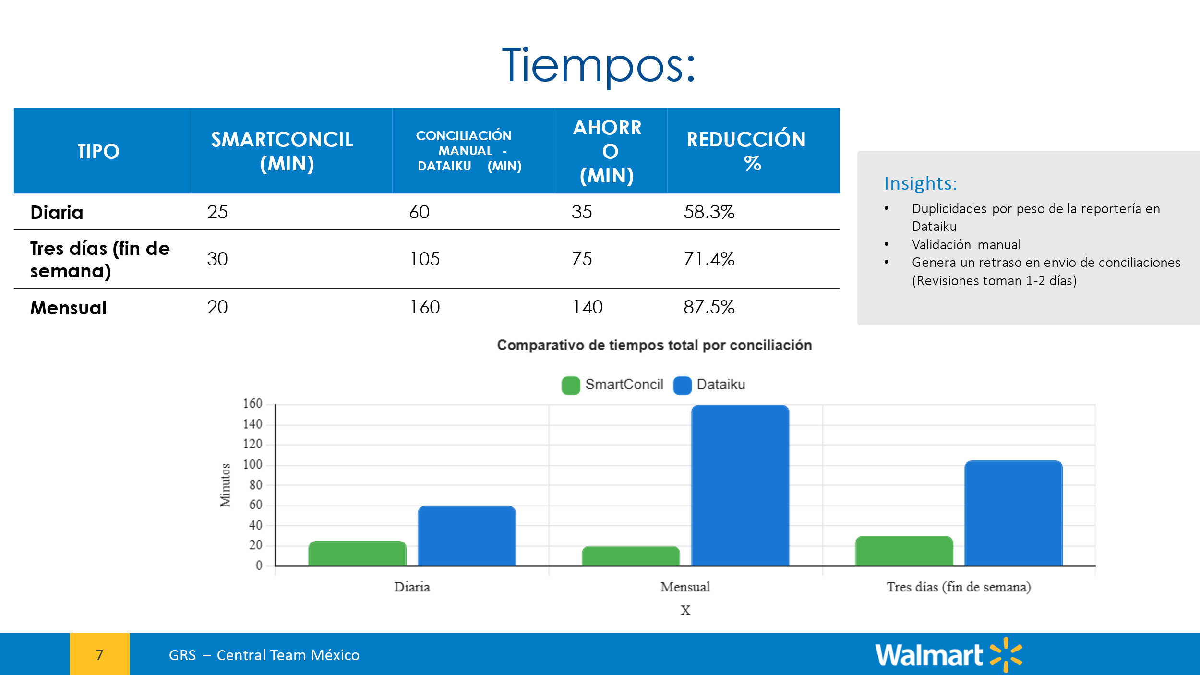
Gráfico No. 26 TAT
Fuente: Elaboración propia, 2026.

La implementación del proceso automatizado de conciliación genera una reducción significativa en los tiempos operativos frente al esquema manual, con ahorros que van del 58% al 87%, dependiendo de la frecuencia del proceso. Esta mejora permite que conciliaciones diarias, de fin de semana y mensuales se ejecuten de forma más ágil, eficiente y controlada, liberando capacidad operativa para actividades de mayor valor.
A nivel operativo, la reducción de tiempos disminuye de forma directa la carga derivada de validaciones manuales, duplicidades en la reportería y reprocesos, así como los retrasos asociados a revisiones que anteriormente podían extenderse entre uno y dos días. Como resultado, se fortalece la oportunidad en la toma de decisiones, se mejora la calidad del seguimiento y se reduce el riesgo de errores operativos, impactando positivamente en la continuidad del negocio y en el cumplimiento de los cierres establecidos.
Propuesta:
- Evidencia documental del flujo y versionado en el repositorio corporativo.
Imagen No. 8 Manuales Operativos SMARTCONCIL
Fuente: Elaboración propia, 2026.
El Manual de Usuario SmartConcil, versión 1.0 (Imagen No. 8) corresponde al documento en el que se describen los diferentes procesos operativos que conforman el proceso de conciliación dentro del sistema de la herramienta. Dichos procesos incluyen la carga de información, la ejecución de conciliaciones dentro del módulo de conciliación, así como la consulta de movimientos pendientes y conciliados, y la exportación de reportes conforme a las necesidades de los equipos.
El módulo de conciliación es el espacio de la herramienta donde se lleva a cabo la operación principal, mediante la carga de las fuentes de información, la ejecución de la conciliación automática, y la visualización de resultados para su análisis y toma de decisiones. El objetivo del manual es instruir al usuario a través de la descripción clara de los pasos a seguir dentro del módulo, proporcionando la visibilidad y los elementos necesarios para asegurar el correcto uso y funcionamiento de la herramienta, sirviendo para apoyar al equipo en la ejecución del proceso de manera individual como autogestionamiento.
Imagen No. 9 Manual Descarga de Reportes.
Fuente: Elaboración propia, 2026.
Dentro del Manual de Reportes Wallet, se describen de manera clara y ordenada los pasos necesarios para llevar a cabo la descarga de los reportes y la obtención del insumo final. El objetivo es brindar al equipo responsable de este proceso una guía práctica que facilite la correcta ejecución para generar, procesar y descargar los reportes en los formatos disponibles, asegurando que cada actividad se realice en el orden y forma correctos. Adicionalmente, el manual detalla el proceso para la obtención diaria del insumo final, así como el paso a paso para la descarga de reportes históricos, haciendo referencia a la correcta selección y gestión de periodos anteriores, según sea requerido.
Problema:
- Discrepancias en reportes por diferencias de data y transacciones faltantes.
Soluciones:
d) Generación automática de reportería utilizada para procesos contables, de forma diaria y por acumulado.
e) Reducción de diferencias reportadas (gráfica de tendencia).
f) Registro de incidencias con trazabilidad completa.

Propuesta:
- Generación automática de reportería utilizada para procesos contables, de forma diaria y por acumulado.

Imagen No.10 Generador de Reportes
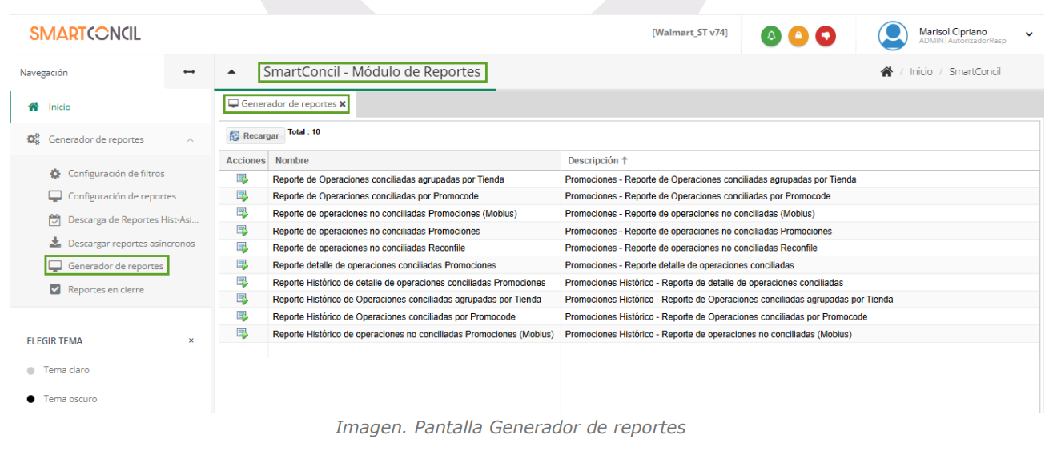
Fuente: Elaboración propia, 2026.
En la imagen No. 10 se presenta la pantalla del módulo generador de reportes, cuya función principal es facilitar la consulta, análisis y seguimiento de la información operativa. A través de este módulo, el usuario tiene acceso a diversos reportes previamente configurados, los cuales sirven para la obtención de distintos niveles de detalle según las necesidades de la operación de forma automática, apoyando así la toma de decisiones y el control eficiente de los procesos.

Imagen No.11 Reporte de Operaciones Agrupadas por Tienda
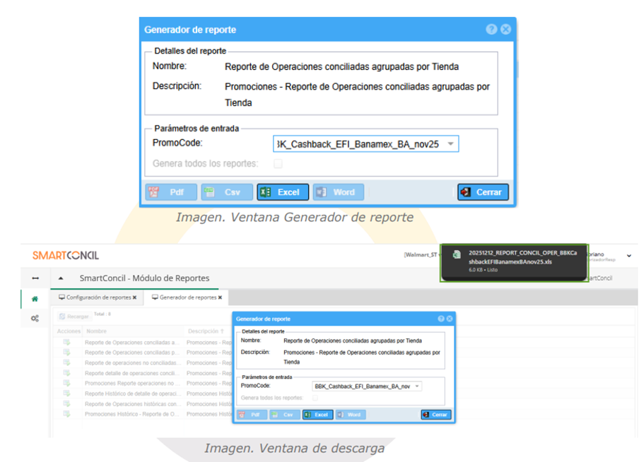
Fuente: Elaboración propia, 2026.
En la Imagen No. 12 se muestra la ventana de descarga de reportes, la cual permite generar un reporte de montos agrupados por PromoCodes correspondientes a operaciones conciliadas, a partir de la selección de la Fecha inicial, Fecha final y el formato de descarga requerido.
Esta funcionalidad sirve para reducir discrepancias en los reportes, ya que consolida la información bajo un criterio único, facilitando la identificación de diferencias de data y transacciones faltantes, así como la validación y consistencia de la información reportada contribuyendo la estandarización de la generación de reportes y disminuir errores operativos.

Imagen No.12 Reporte de Operaciones conciliadas por PromoCode
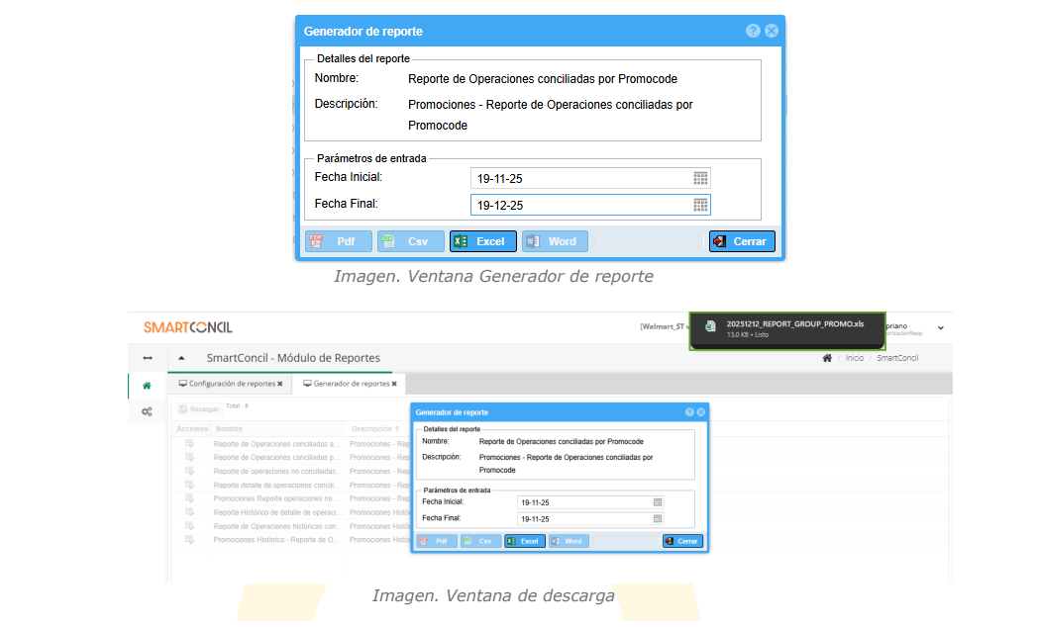
Fuente: Elaboración propia, 2026.
En la Imagen No. 12 se muestra la ventana de descarga de reportes, la cual sirve para generar un reporte de montos agrupados por PromoCodes correspondientes a operaciones conciliadas, a partir de la selección de la Fecha inicial, Fecha final y el formato de descarga requerido.
Esta funcionalidad contribuye a reducir discrepancias en los reportes, ya que consolida la información bajo un criterio único, facilitando la identificación de diferencias de data y transacciones faltantes, así como la validación y consistencia de la información reportada.

Imagen No.13 Reporte de Operaciones No Conciliadas
Fuente: Elaboración propia, 2026.

En la Imagen No. 13 se presenta el reporte de operaciones no conciliadas, el cual concentra la información de las transacciones que no lograron conciliarse entre las distintas fuentes de data. Este reporte muestra el detalle transaccional y las diferencias identificadas, permitiendo ubicar de forma puntual las operaciones faltantes o inconsistentes.
Su funcionalidad principal radica en facilitar el análisis, seguimiento y corrección oportuna de discrepancias en los reportes, contribuyendo a mejorar la integridad de la información, la alineación entre sistemas y la confiabilidad de los resultados conciliados.

Imagen No.14 Reportes Históricos

Fuente: Elaboración propia, 2026.
En la Imagen No. 14 se muestra la pantalla del generador de reportes históricos. A diferencia de los reportes anteriores, estos únicamente pueden consultarse cuando los periodos de conciliación han sido cerrados. Es decir, permiten la consulta de periodos pasados que, una vez realizado el cierre de la conciliación, pasan al apartado del historial de conciliaciones ejecutadas dentro de la herramienta, habilitando la selección y análisis de fechas anteriores, sirviendo para la automatización de procesos operativos.

Imagen No.15 Reportes Operativos para el Proveedor
Fuente: Elaboración propia, 2026.

En la Imagen No. 15 se identifican los Reportes Operativos para Proveedor, los cuales corresponden a la información que se comparte con equipos externos. Dentro de este módulo es posible generar la reportería específica por proveedor; dado que existe una variedad de terceros, la herramienta genera la estructura correspondiente y adecuada para cada uno, asegurando que la información se presente conforme a los requerimientos establecidos.

Imagen No.16 Reporte Detalle de Operaciones Conciliadas Proveedor
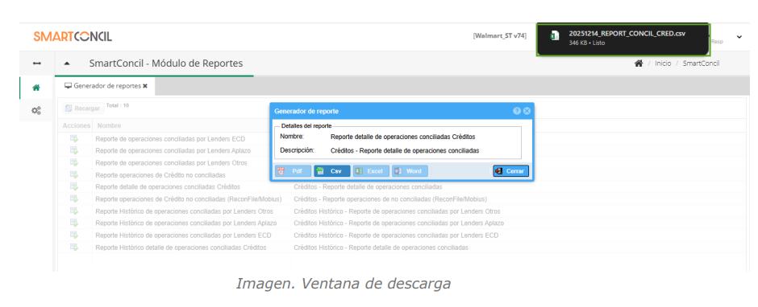 Fuente: Elaboración propia, 2026.

De acuerdo con la Imagen No. 16, se muestra el módulo de reportes correspondiente al detalle de operaciones conciliadas por proveedor. Este módulo permite generar tanto el detalle individual por proveedor como un acumulado de todos los proveedores, con el objetivo de contar con un soporte documental consolidado que respalde las operaciones conciliadas.

Imagen No.17 Reportes de Históricos de Proveedores
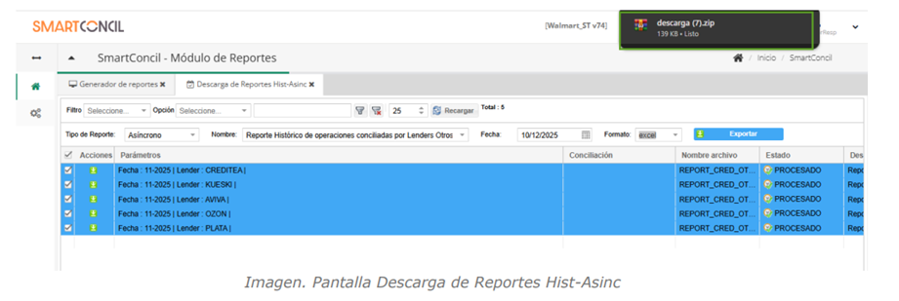
Fuente: Elaboración propia, 2026.

De acuerdo con la Imagen No. 17, se presenta el reporte histórico de proveedores, el cual corresponde al acumulado que se envía automáticamente al historial de las conciliaciones previamente cerradas. Esta funcionalidad sirve para generar reportes consolidados de periodos anteriores, facilitando la consulta y el soporte documental de las conciliaciones realizadas.

- Reducción de diferencias reportadas (gráfica de tendencia).
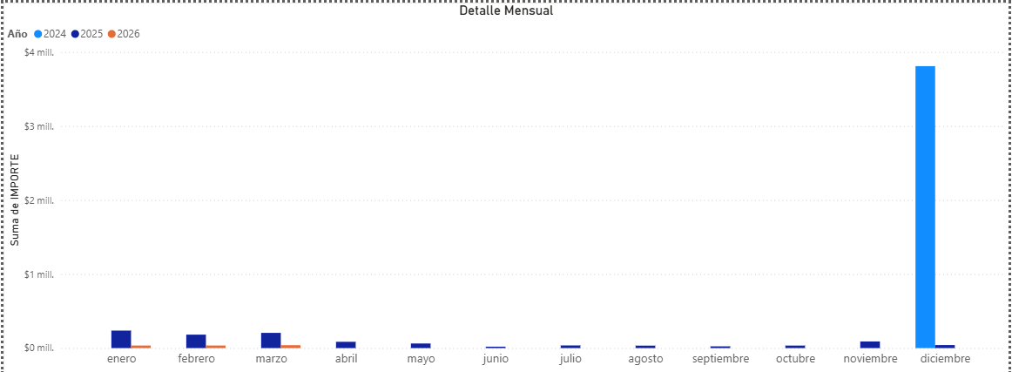
Gráfico No.27 Reducción Mensual de Diferencias
Fuente: Elaboración propia, 2026.

De acuerdo con el Gráfico No. 27, se presenta el análisis de la disminución de los quebrantos identificados en los procesos de conciliación, entendidos como las diferencias derivadas de inconsistencias en la data o de transacciones faltantes entre las distintas fuentes de información. Estas incidencias, generalmente originadas por errores en la reportería o por información incompleta, fueron detectadas, documentadas y canalizadas oportunamente a los equipos responsables para su análisis y corrección, permitiendo atacar la causa raíz de las discrepancias.
Los resultados reflejan una tendencia sostenida a la baja en los quebrantos desde 2024 hasta marzo de 2026, evidenciando que la implementación de controles más robustos, reportes estandarizados y procesos de conciliación más precisos contribuyó de manera directa a reducir diferencias de data y minimizar transacciones no registradas. Esta mejora en la calidad y consistencia de la información fortalece la confiabilidad de los reportes y la efectividad del proceso de conciliación.
Para una mejor comprensión del impacto de esta reducción en términos porcentuales y su evolución en el tiempo, se hace referencia al Gráfico No. 28.

Gráfico No.28 Reducción Anual Porcentualmente
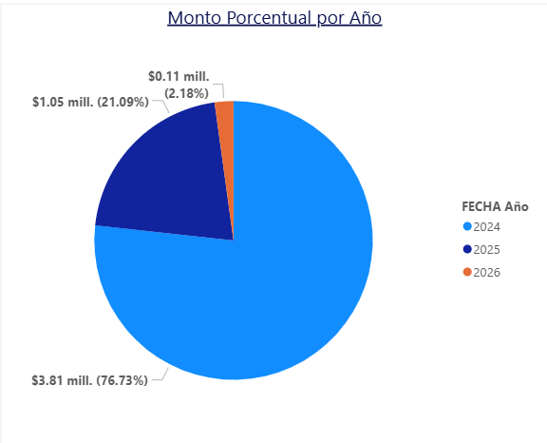
Fuente: Elaboración propia, 2026.
Entre 2024 y 2026 se observa una reducción significativa y sostenida en los montos asociados a quebrantos derivados de diferencias en conciliación. Durante 2024, estos concentraban la mayor proporción del total, representando aproximadamente 76.7% por un monto de $3.81 millones. Para 2025, el impacto disminuye de forma considerable, concentrándose en alrededor de 21.1% por un monto total de $1.05 millones. Finalmente, en 2026 el monto residual se reduce de manera notable, representando únicamente 2.2% del total $0.11 millones.
Esta tendencia refleja una mejora clara en la ejecución de las conciliaciones, derivada de controles más robustos, mejor calidad de la información y una atención oportuna a las causas raíz de las diferencias, lo que se traduce en un impacto operativo y financiero positivo.

- Registro de incidencias con trazabilidad completa
Imagen No. 18 Incidente de Contabilidad
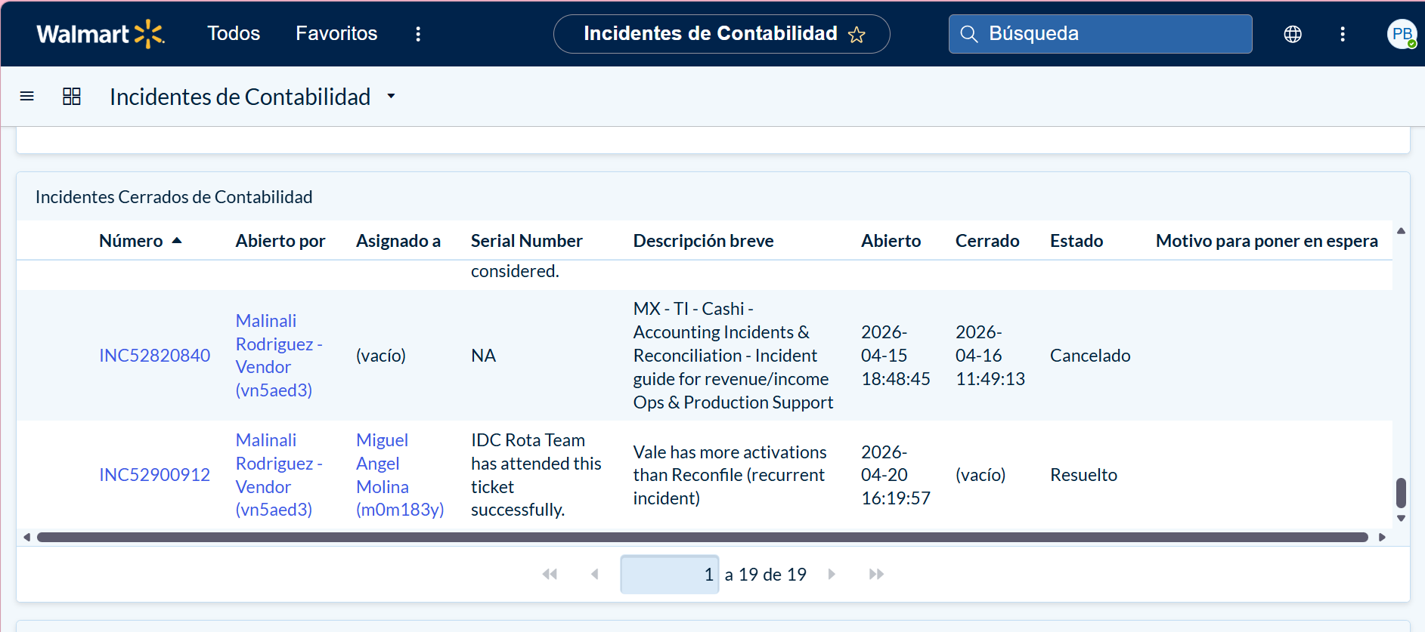
Fuente: Página Oficial de Walmart, 2026.

En la Imagen No. 18 se muestra la evidencia del control, seguimiento y gestión integral de los incidentes atendidos en conjunto con el equipo de Soporte. Este apartado sirve para concentrar la información necesaria para la identificación puntual de cada ticket, así como la trazabilidad completa del proceso, desde su registro inicial hasta su resolución.
La aportación principal de este control radica en que asegura la continuidad operativa, fortalece la coordinación entre los equipos de Operaciones y Soporte y permite un seguimiento oportuno de incidencias, reduciendo tiempos de atención y riesgos de recurrencia. Asimismo, contribuye a una mayor eficiencia operativa, mejor control de las incidencias y mejora continua en la resolución de eventos que impactan la operación diaria.

Imagen No. 19 Consolidado Excel Incidentes de Service Now
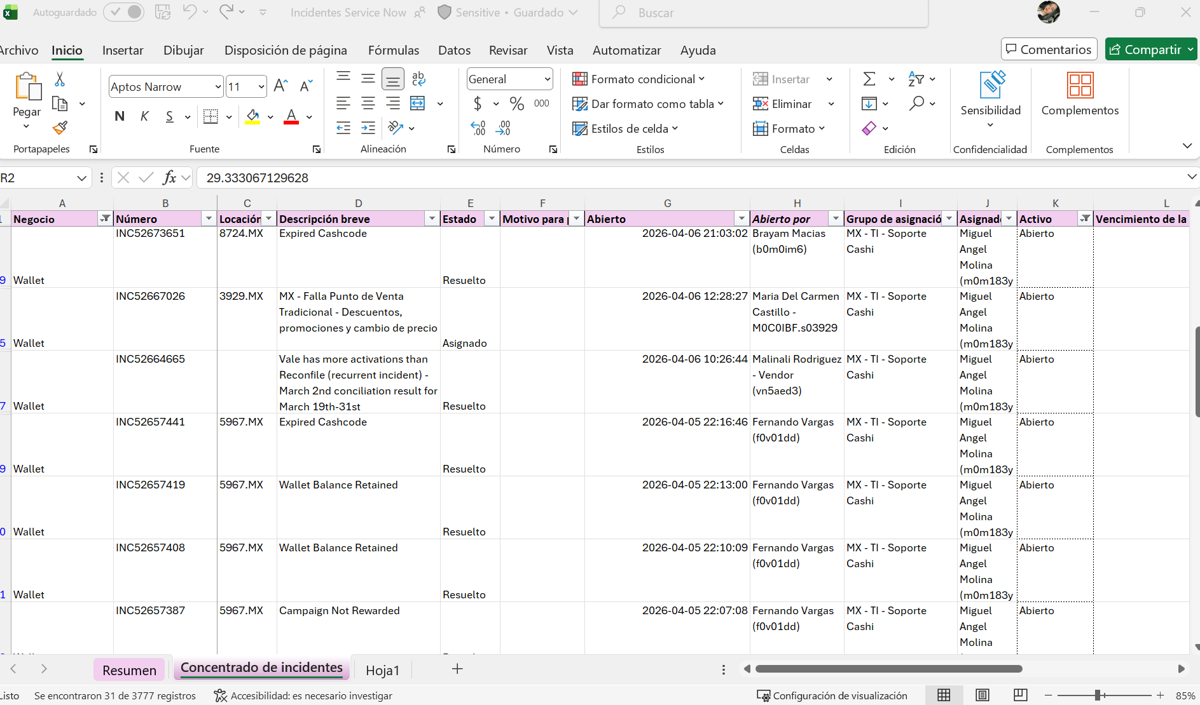
Fuente: Elaboración propia, 2026.

En la Imagen No. 19 se presenta la evidencia del consolidado de los incidentes de ServiceNow, los cuales se generan automáticamente en el sistema de “Incidentes de Contabilidad”, mostrado en la Imagen No. 18 Adicionalmente, dicho consolidado se integra en un archivo Excel por parte del equipo de Operaciones, con el propósito de contar con un control adicional que permita dar seguimiento, asegurar la trazabilidad y atender posibles oportunidades de mejora o contingencias en caso de que el sistema principal presente alguna limitación.

Problema:
- Falta de definición clara de responsables en procesos operativos
Soluciones:
g) Matriz RACI validada y autorizada por el líder correspondiente (evidencia documental).
h) Diagrama del proceso y responsables publicado en SharePoint institucional.
Propuesta:
- Matriz RACI validada y autorizada por el líder correspondiente (evidencia documental).
Imagen No. 20 RACI Operación Invex
Fuente: Elaboración propia, 2026.

Imagen No. 21 Nombres de responsables por equipo de la matriz RACI Operación Invex
Fuente: Elaboración propia, 2026.
De acuerdo con las Imágenes No. 20 y No. 21, se elaboró una matriz RACI con el objetivo de atender una de las operaciones que presentaba mayor área de oportunidad, al tratarse de un proceso nuevo definido desde cero. Esta matriz contempla, de manera general, los procesos operativos identificados, permitiendo estructurarlos de forma clara y ordenada.
La principal función de esta matriz fue establecer una definición clara y precisa de los roles y responsabilidades, mitigando la problemática de la falta de responsables en los procesos operativos. A través de la identificación de los responsables (R), aprobadores (A), consultados (C) e informados (I), y la asignación específica de los integrantes de cada equipo involucrado, se logró eliminar ambigüedades en la ejecución, fortalecer la toma de decisiones y mejorar la comunicación entre las áreas participantes.
Como resultado, esta herramienta contribuyó a una operación más estructurada, eficiente y controlada, asegurando responsabilidad definida en cada etapa del proceso y reduciendo riesgos derivados de omisiones, duplicidad de esfuerzos o falta de seguimiento.

Imagen No. 22 RACI Operación de Reclasificación de Pagos
Fuente: Elaboración propia, 2026.

Imagen No. 23 Nombres de responsables por equipo de la matriz RACI Operación de Reclasificación de Pagos
Lender | Proveedor que corresponda
Ops- Soluciones Financieras | Pamela Zuleika  Malinali Rodriguez
EBS | Lindsay Masis
Negocio Crédito | Mireya Ramirez  Isabel Jaimes
Medios de Pago | Adriana Hernandez  Guillermo Gallo  Eduardo del Prado
Contraloría | Daniel Leon

Fuente: Elaboración propia, 2026.

De acuerdo con las Imágenes No. 22 y No. 23, se define, a través de una matriz RACI, a los responsables (R), aprobadores (A), personas consultadas (C) y personas informadas (I) del proceso de reclasificación de pagos. Dicho proceso fue identificado como uno de los de mayor área de oportunidad, dado que previamente no existía claridad sobre su ejecución E2E ni sobre los responsables de llevarlo a cabo.
La implementación de la matriz RACI tuvo como objetivo fortalecer la coordinación y comunicación inter-áreas, evitando ambigüedades en la ejecución del proceso y asegurando una correcta toma de decisiones. Para ello, se definieron de forma puntual y explícita los nombres de los integrantes de cada equipo involucrado, garantizando mayor claridad en las responsabilidades, alineación entre áreas y una ejecución eficiente del proceso.

Imagen No. 24 RACI Operación de Pago de Servicios
Fuente: Elaboración propia, 2026.

Imagen No. 25 Nombres de responsables por equipo de la matriz RACI Operación de Pago de Servicios
EBS | Ezequiel Guzman  Ericka Mata  Loriana Mora
TAPI/ MTCenter | Operaciones TAPI  Diego Ortega  Juan Guisague
Ops | Pamela Zuleika  Malinali Rodriguez
Contraloría | Daniel Leon
EBS (IC) | TBD
Negocio (BillPay) | Ricardo Villalobos  Angel Gomez

Fuente: Elaboración propia, 2026.
De acuerdo con las Imágenes No. 24 y No. 25, y derivado de la problemática identificada relacionada con la falta de una definición clara de responsables dentro de los procesos operativos, se establece una matriz RACI con el objetivo de delimitar de manera precisa las responsabilidades de cada uno de los procesos que se ejecutan en la operación de Pago de Servicios.
Para solucionar dicha problemática, se identificaron de forma puntual y explícita los nombres de los integrantes de cada equipo involucrado, lo que permite eliminar ambigüedades en la asignación de funciones. Esta definición clara de roles contribuye a una mejor alineación entre las áreas participantes, fortalece la rendición de cuentas y favorece una ejecución más eficiente, ordenada y controlada del proceso operativo.

Imagen No. 26 RACI Procesos Ops-Contraloría
Fuente: Elaboración propia, 2026.

En la Imagen No. 26 se presenta la matriz RACI correspondiente a los procesos que se gestionan de manera conjunta con el equipo de Contraloría, la cual surge como respuesta a la problemática identificada de falta de definición clara de responsables en los procesos operativos.
A través de esta matriz se establecen de manera explícita los roles y responsabilidades de cada proceso, permitiendo identificar con claridad el nivel de participación de cada equipo involucrado. Esta definición precisa de responsabilidades contribuye a eliminar ambigüedades en la ejecución, sirviendo para el fortalecimiento de la coordinación entre áreas y asegura que cada actividad cuente con un responsable claramente asignado durante el desarrollo de los procesos.

- Diagrama del proceso y responsables publicado en SharePoint institucional

Flujo No. 3 Proceso Operativo Ops- PromoCodes y Cashback
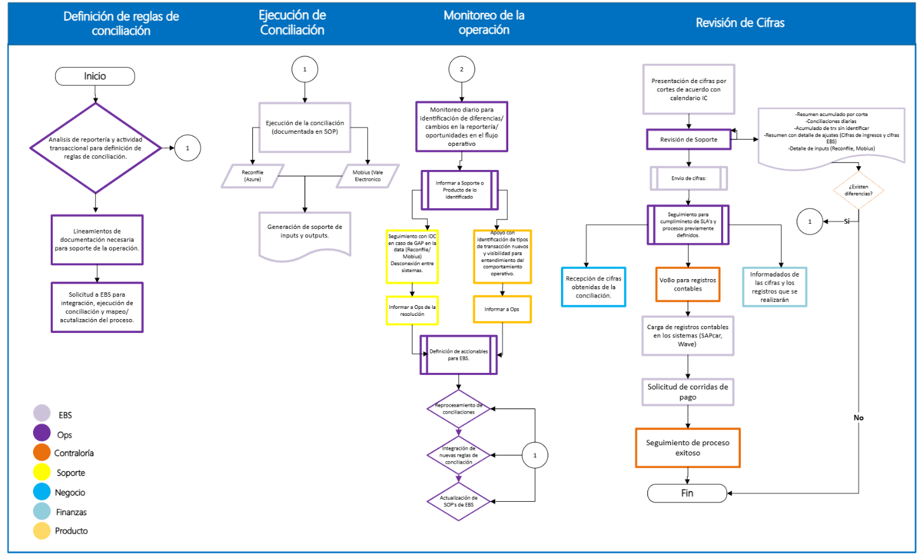
Fuente: Elaboración propia, 2026.

En el Flujo No. 3 se describe, a nivel general, el proceso asociado a la operación de Cashback y PromoCodes, el cual se documenta como respuesta a la problemática identificada de falta de claridad en la asignación de responsables dentro de los procesos operativos.
Este flujo sirve para visualizar de manera clara y estructurada la participación y responsabilidad de cada uno de los equipos involucrados, definiendo el rol específico que desempeña cada área dentro del flujo operativo. De esta forma, se eliminan ambigüedades en la ejecución del proceso, se fortalece la coordinación entre equipos y se facilita una gestión más ordenada y eficiente de las actividades operativas

Flujo No. 4 E2E Bonificación Campañas

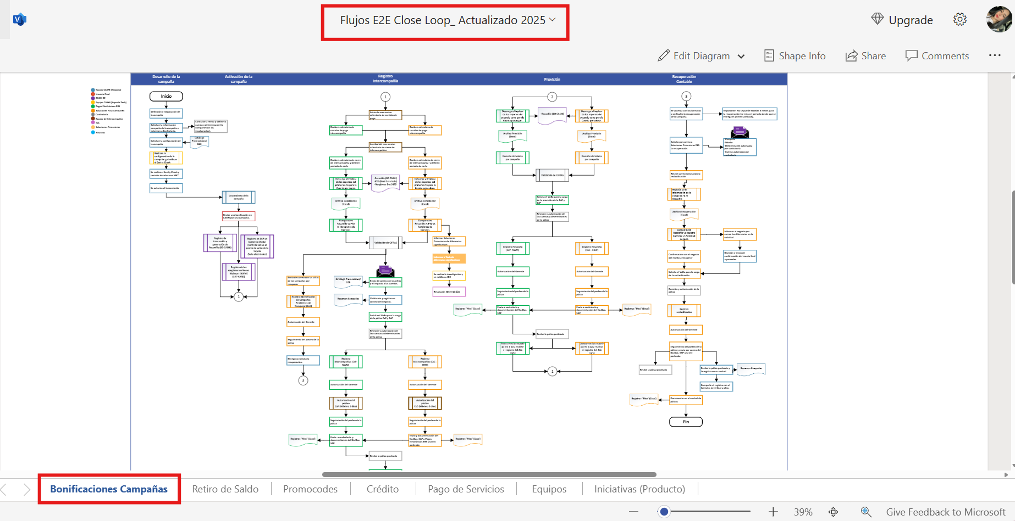
Fuente: SharePoint Oficial Walmart, 2026.

En el Flujo No. 4 se presenta el detalle completo del proceso E2E relacionado con la generación de bonificaciones derivadas de campañas, incorporando a todos los equipos involucrados desde el inicio hasta el cierre del proceso. Este flujo se documenta como respuesta directa a la problemática identificada de falta de definición clara de responsables dentro de los procesos operativos, la cual generaba ambigüedad en la ejecución y seguimiento de las actividades.
El flujo contempla las siguientes etapas clave:
• Punto 1: Desarrollo de la campaña, incluyendo la definición de su alcance, el equipo responsable de su gestión y los responsables específicos de su ejecución.
• Punto 2: Activación de la campaña, tras una alineación previa con las áreas correspondientes.
• Punto 3: Definición de los procesos y responsables para la ejecución del registro intercompañía correspondiente.
• Punto 4: Ejecución de los procesos de provisión, con la identificación clara de los equipos responsables de llevar a cabo dicha actividad.
• Punto 5: Recuperación contable, cierre del proceso y reflejo de los impactos financieros derivados de la campaña.
Este flujo sirve para visualizar de manera integral el recorrido End-to-End (E2E) del proceso, estableciendo de forma explícita la participación y responsabilidad de cada área involucrada. Con ello, se eliminan vacíos de responsabilidad, se fortalece la coordinación entre equipos y se promueve una ejecución más ordenada, eficiente y controlada del proceso operativo.

Flujo No. 5 E2E PromoCodes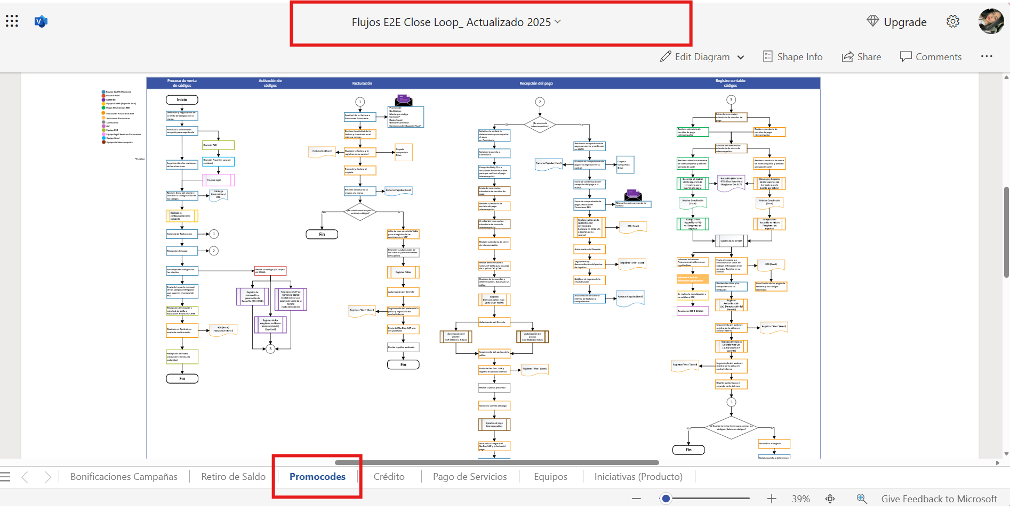
Fuente: SharePoint Oficial Walmart, 2026.

En el Flujo No. 5 se presenta, mediante un diagrama, el proceso E2E correspondiente a la operación de generación de PromoCodes, el cual se documenta como respuesta a la problemática identificada de falta de definición clara de responsables dentro de los procesos operativos.
Este flujo establece de manera estructurada las distintas etapas del proceso, definiendo detalladamente la participación y responsabilidad de cada equipo involucrado, lo que permite eliminar ambigüedades y asegurar una correcta ejecución de las actividades. Las etapas contempladas son las siguientes:
• Punto 1: Definición del proceso de venta de los códigos, así como la participación y responsabilidad de cada área involucrada en la gestión y negociación.
• Punto 2: Activación de los códigos conforme a los lineamientos previamente establecidos, con responsables claramente asignados.
• Punto 3: Proceso de facturación asociado a la operación de PromoCodes, incluyendo la identificación del área responsable de su ejecución y control.
• Punto 4: Registros contables, contemplando la correcta imputación y el reflejo de los impactos financieros, así como la responsabilidad de su adecuada contabilización.
De esta manera, el flujo sirve para describir de forma integral el recorrido del proceso de inicio a fin, permitiendo identificar con claridad cómo y en qué momento se involucra cada equipo, así como el alcance y la responsabilidad específica de cada uno dentro de la operación. Esto contribuye a fortalecer la coordinación entre áreas, mejorar el control operativo y asegurar una gestión más eficiente y ordenada del proceso.

Flujo No. 6 E2E Crédito
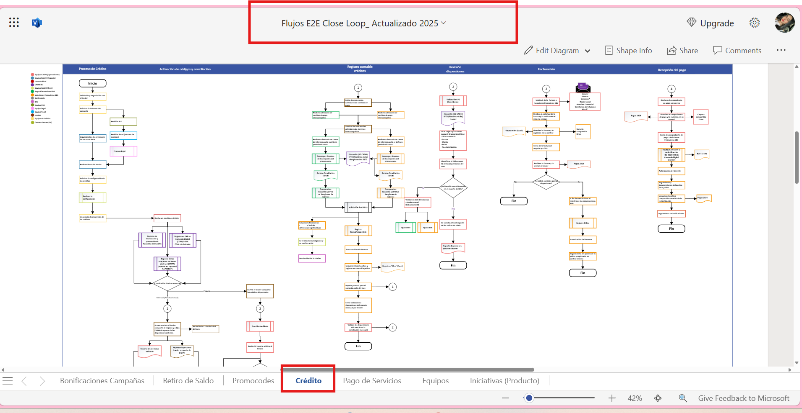
Fuente: SharePoint Oficial Walmart, 2026.

El Flujo No. 6 documenta el proceso E2E de la operación de Crédito de CASHI, atendiendo la problemática de falta de definición clara de responsables en los procesos operativos.
A través de este diagrama se establecen de manera explícita las etapas clave del proceso crédito, dispersión, conciliación, registros contables, facturación y cierre, así como los equipos responsables en cada una de ellas.
La definición clara de roles y alcances permite estandarizar la operación, fortalecer la coordinación entre áreas, reducir riesgos operativos y consolidar el proceso como parte del BAU, asegurando una ejecución eficiente y sostenible.

Flujo No. 7 E2E Pago de Servicios
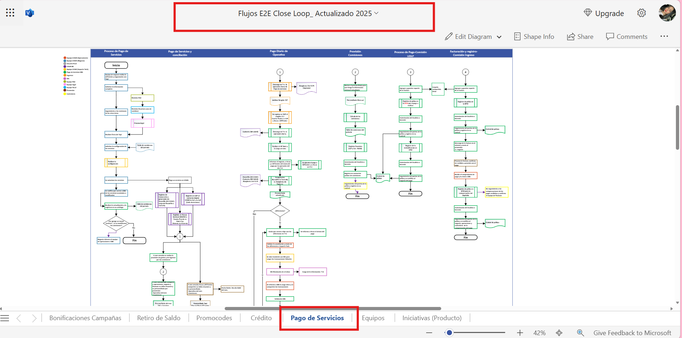
Fuente: SharePoint Oficial Walmart, 2026.

En el Flujo No. 7 se documenta el proceso End‑to‑End (E2E) de la operación de Pago de Servicios, desde su inicio hasta su cierre, como respuesta a la problemática de falta de definición clara de responsables en los procesos operativos.
El flujo define de manera estructurada las etapas clave del proceso negociación, conciliación, pagos, provisiones, facturación y cierre contable estableciendo explícitamente el rol y la responsabilidad de cada equipo involucrado.
Esta definición sirve para delimitar responsabilidades, ordenar la ejecución de actividades y fortalecer la coordinación entre áreas, asegurando una operación más eficiente, controlada y alineada.

Problema:
4. Complejidad en priorización por carga de trabajo
Soluciones:
- Tablero visual tipo Kanban con niveles de criticidad (Alta, Media, Baja).
- Definición formal de SLA por tipo de requerimiento.
Propuesta:
i)Tablero Kanban con reglas de priorización visual basadas en criticidad operativa

- Tablero Kanban con reglas de priorización visual basadas en criticidad operativa
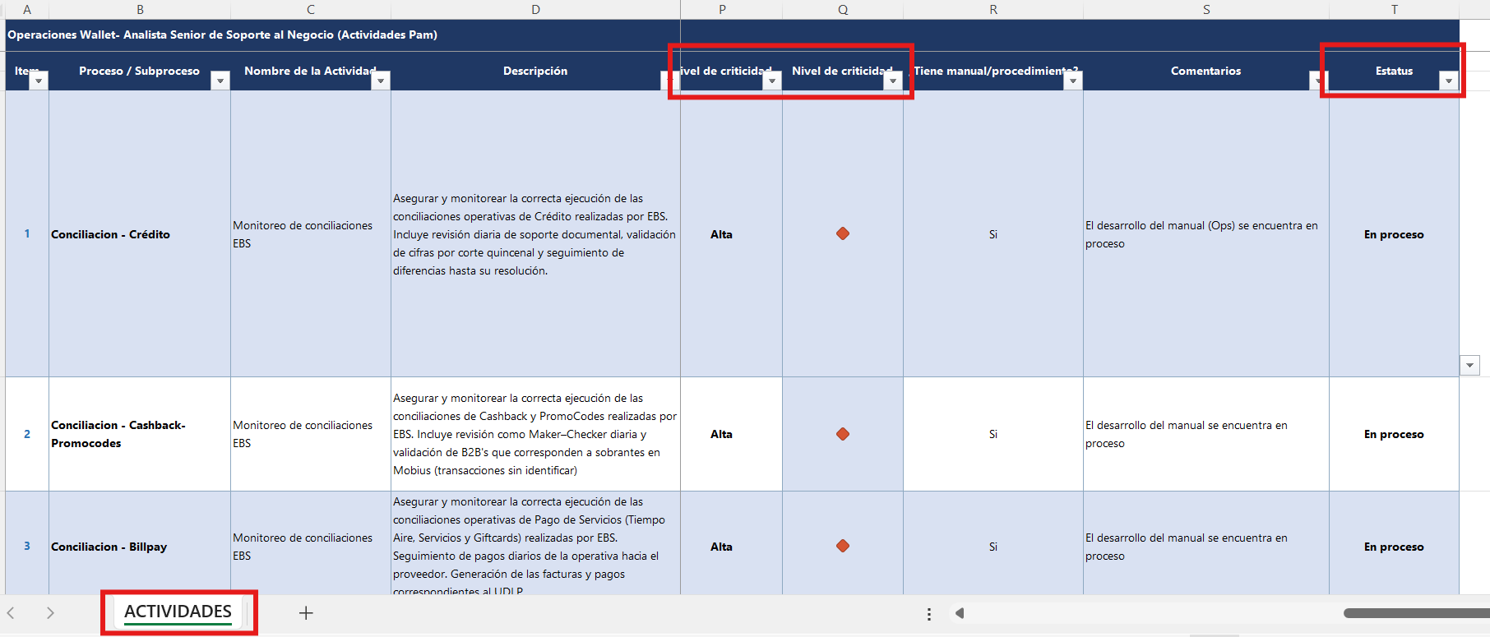
Imagen No.27 Kanban
Fuente: Elaboración propia, 2026.

En la imagen No. 27 se presenta la implementación de un tablero visual tipo Kanban en Excel para la gestión de actividades, que incorpora un esquema de priorización basado en niveles de criticidad (Alta, Media y Baja). Cada actividad cuenta con un indicador visual mediante círculos de color, lo que sirve para identificar de forma inmediata su impacto y nivel de urgencia. Esta representación facilita la toma de decisiones, el enfoque oportuno en tareas críticas y el seguimiento eficiente del estado de avance de las actividades.

Problema:
- Deficiente comunicación interáreas y falta de visibilidad de procesos
Soluciones:
1) Reunión operativa interáreas quincenal con minuta ejecutiva estandarizada.
2) Seguimiento de iniciativas y estatus de procesos.
Propuesta:
- Minutas con los puntos acordados derivados de los seguimientos.
Imagen No. 28 Minuta Automatización con Líderes
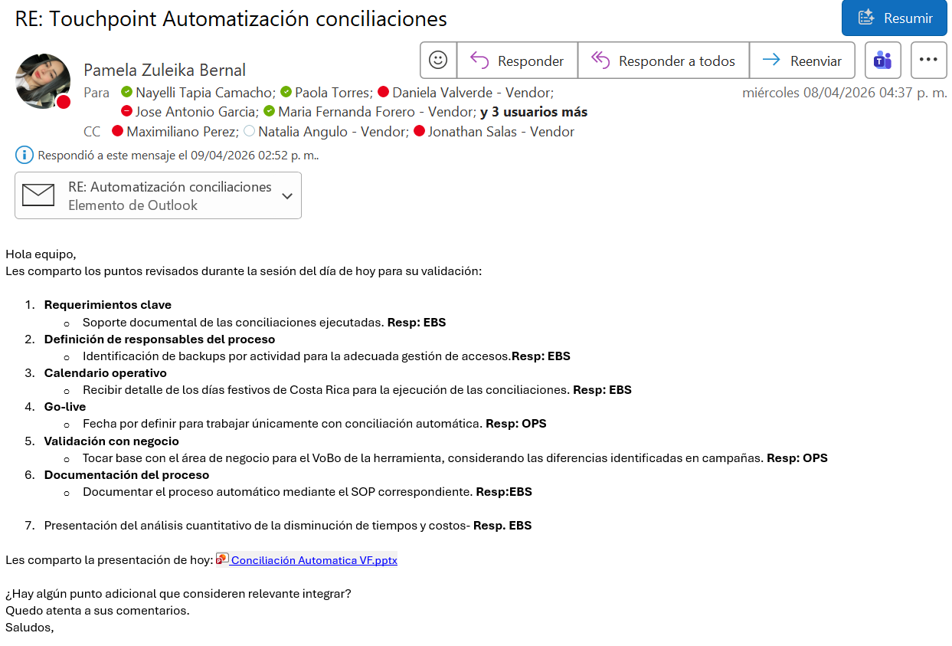
Fuente: Elaboración propia, 2026.

La minuta del Touchpoint de Automatización de Conciliaciones tiene como objetivo principal resolver la deficiente comunicación interáreas y la falta de visibilidad del proceso, problemáticas que generaban desalineación, duplicidad de esfuerzos y retrasos en la toma de decisiones.
En específico, esta minuta sirve para:
- Alinear a todas las áreas involucradas (Negocio, OPS, EBS, Vendors) sobre el estatus del proceso de automatización y los acuerdos alcanzados.
- Dar visibilidad clara del proceso completo, incluyendo requerimientos, responsables, dependencias, fechas por definir y siguientes pasos.
- Formalizar acuerdos interáreas, definiendo responsables claros por actividad y evitando interpretaciones distintas entre equipos.
- Establecer un punto único de referencia, que permita dar seguimiento a compromisos, pendientes y avances sin depender de comunicaciones informales.
- Reducir fricciones operativas, al documentar de manera estructurada expectativas, validaciones con negocio, gobierno del proceso y criterios de go-live.
La evidencia adjunta sirve como un mecanismo de comunicación, control y alineación, que transforma una conversación dispersa entre áreas en un proceso visible, estructurado y gobernable, facilitando la correcta implementación de la automatización y su operación futura.

Imagen No. 29 Minuta Seguimiento Semanal de Ejecución
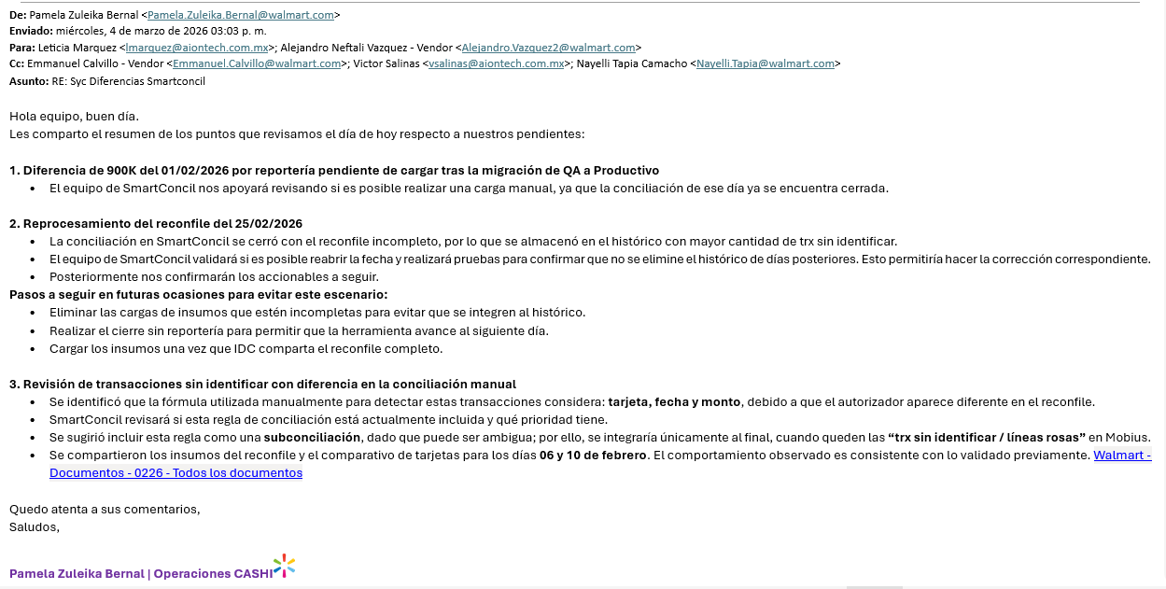
Fuente: Elaboración propia, 2026.

Esta minuta sirve para mejorar la comunicación interáreas y dar visibilidad al proceso operativo, atendiendo la problemática de desalineación y falta de claridad en el seguimiento de pendientes.
Documenta de forma estructurada los acuerdos, incidencias identificadas, decisiones y siguientes pasos entre las áreas involucradas, funcionando como un punto único de referencia que facilita el seguimiento, reduce reprocesos y asegura que todos los equipos tengan la misma información y entendimiento del estado del proceso.

Imagen No. 30 Sesión de seguimiento semanal
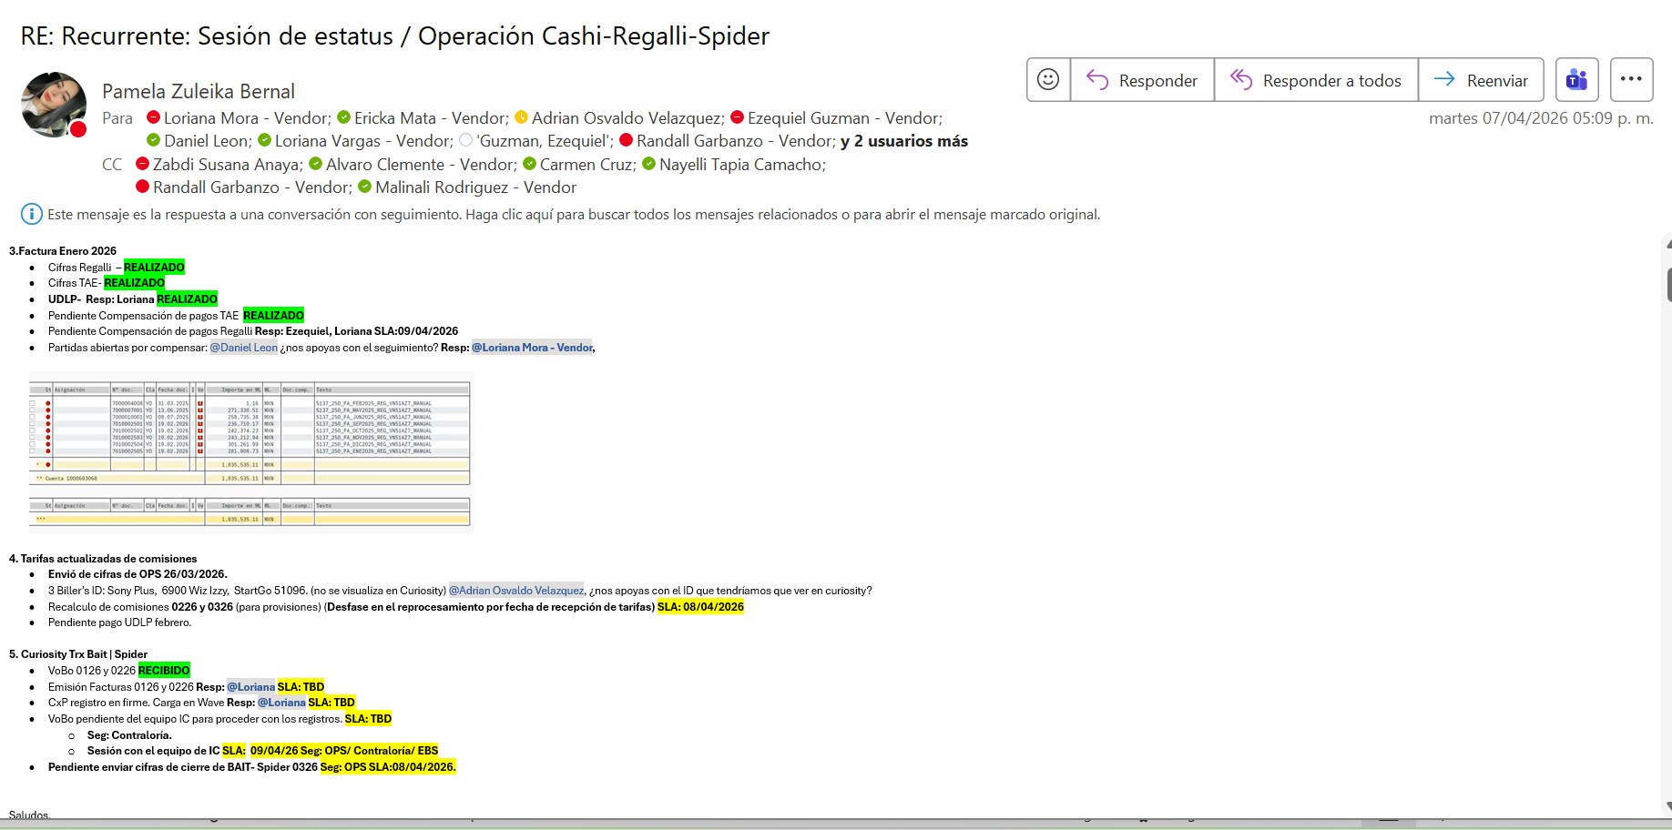Fuente: Elaboración propia, 2026.
Esta minuta sirve para corregir la deficiente comunicación interáreas y la falta de visibilidad de los procesos operativos, al concentrar en un solo espacio el estatus, acuerdos, pendientes y responsables de la operación Cashi-Regalli-Spider.
Funciona como un punto único de alineación y seguimiento, permitiendo que todas las áreas involucradas tengan claridad sobre avances, bloqueos y siguientes pasos, reduciendo reprocesos, confusiones y la dependencia de comunicaciones aisladas.

- Coordinar la comunicación previa con los equipos correspondientes para alinear con las áreas impactadas por nuevos procesos.
Imagen No. 31 Alineación con equipo de Ingresos
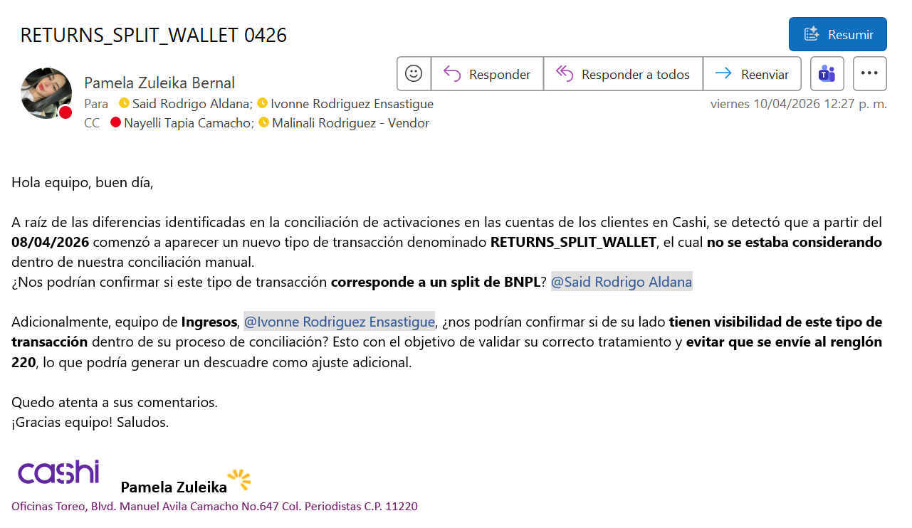
Fuente: Elaboración propia, 2026.

En la imagen No. 31 se evidencia la comunicación establecida con el equipo de Ingresos, responsable de la gestión contable de la entidad de Comercio Digital Walmart. Dicho equipo tiene a su cargo la segmentación adecuada de los ingresos, por lo que resulta fundamental que cuente con la visibilidad oportuna y precisa de la información necesaria para ejecutar este proceso. La implementación de esta comunicación estructurada es clave para asegurar una correcta segmentación de los ingresos, evitando impactos o afectaciones en operaciones que no corresponden y contribuyendo a la integridad contable y operativa de la organización.

Imagen No. 32 Alineación Previa a Salida de Iniciativa para Soporte
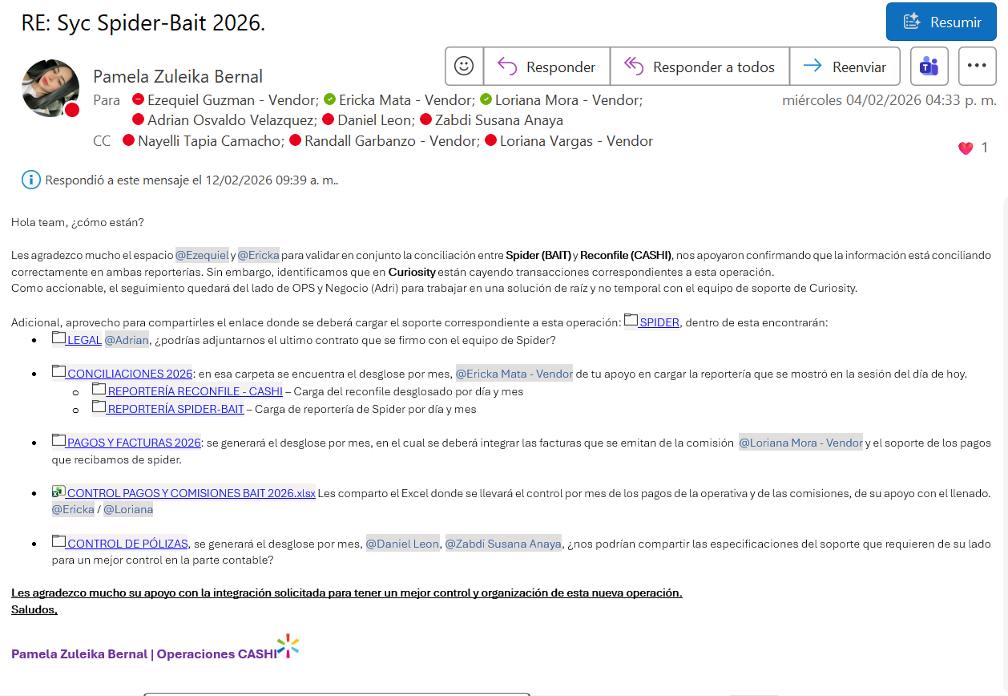
Fuente: Elaboración propia, 2026.

En la imagen No. 31 se evidencia la participación activa en la generación de la estructura y el soporte documental necesarios para la implementación de una nueva operación correspondiente a “Bait‑Spider”. Esta actividad tuvo como objetivo principal definir de manera clara el alcance y las responsabilidades de cada uno de los equipos involucrados, garantizando una correcta alineación operativa desde el inicio de la operación. Asimismo, se estableció formalmente el proceso de conciliación, el mecanismo de compartición de la información y los Acuerdos de Nivel de Servicio (SLA) para la entrega de resultados, lo que resulta fundamental para asegurar la trazabilidad, el control de los tiempos de ejecución y la correcta coordinación entre las áreas, minimizando riesgos operativos y asegurando la estabilidad de la operación.

CONCLUSIONES
A partir del análisis desarrollado en la presente investigación, se concluye que el liderazgo en los procesos administrativos constituye un factor determinante para la optimización de la eficiencia operativa en el área de Soluciones Financieras
de Walmart México. Los hallazgos evidencian que las deficiencias identificadas como la alta dependencia de procesos manuales, la inconsistencia en la información, la falta de claridad en la asignación de responsabilidades y las debilidades en la comunicación interdepartamental no son únicamente problemáticas operativas, sino manifestaciones directas de una gestión administrativa con áreas de oportunidad en el ejercicio del liderazgo.
En este sentido, se confirma el supuesto hipotético planteado, ya que el fortalecimiento del liderazgo administrativo impacta positivamente en la organización de los procesos, permitiendo una mejor estructuración de actividades, una distribución más equitativa de las cargas de trabajo y una mayor claridad en los roles y responsabilidades. Esto, a su vez, contribuye a la reducción de errores,

retrabajos y tiempos improductivos, elementos clave para incrementar la eficiencia operativa.
Asimismo, el estudio demuestra que la implementación adecuada de las etapas del proceso administrativo planeación, organización, dirección y control, bajo un enfoque de liderazgo participativo y orientado a resultados, favorece la alineación de los objetivos organizacionales con las actividades diarias del área. La dirección efectiva, basada en la comunicación asertiva, la toma de decisiones informada y la supervisión estratégica, se posiciona como un eje articulador para mejorar el desempeño del personal y la calidad de los resultados.
Otro aspecto relevante es la necesidad de transitar de esquemas operativos manuales hacia procesos estandarizados y automatizados, lo cual no solo reduce riesgos operativos, sino que fortalece la confiabilidad de la información financiera. Sin embargo, se identifica que la adopción de estas mejoras requiere de un liderazgo capaz de gestionar el cambio organizacional, fomentar la capacitación continua y promover una cultura de mejora continua.
De igual forma, se concluye que la comunicación interdepartamental representa un elemento crítico para la eficiencia operativa. La falta de visibilidad de los procesos y la débil coordinación entre áreas generan duplicidad de funciones y retrasos en la ejecución. En este contexto, el liderazgo administrativo debe enfocarse en establecer canales formales de comunicación, así como en promover la colaboración transversal entre equipos.
Finalmente, la propuesta de solución planteada en la investigación se sustenta en la necesidad de fortalecer las competencias directivas, establecer mecanismos claros de control y seguimiento, y promover una cultura organizacional orientada a la eficiencia, la responsabilidad y la innovación. En conjunto, estas acciones permiten no solo mejorar el desempeño del área de Soluciones Financieras, sino también aportar valor estratégico a la organización.
En conclusión, el liderazgo administrativo no solo influye en la ejecución de los procesos, sino que actúa como un catalizador para la transformación organizacional, siendo clave para alcanzar niveles superiores de eficiencia operativa y competitividad en entornos empresariales complejos.

REFERENCIAS BIBLIOGRÁFICAS:
Hernández Espíndola , H. M. D. la L., Hernández Martínez , J. E., Galarza Fuentes, M. F., & Páez Cárdenas , L. F. (2023). Liderazgo Sostenible e Innovación en la Empresa: Integrando Objetivos Económicos, Sociales y Ambientales en la Zona Oriente del Estado de México. Ciencia Latina Revista Científica Multidisciplinar, 7(5), 278-297. https://doi.org/10.37811/cl_rcm.v7i4.7682
Hernández Espíndola , H. M., Hernández Castro, G. A., Román Villa, Ángel I., & Santiago Martínez, C. E. (2023). Gestión de la Innovación en Equipos Multidisciplinarios: Rol del Liderazgo en la Colaboración Exitosa. Ciencia Latina Revista Científica Multidisciplinar, 7(5), 1472-1486. https://doi.org/10.37811/cl_rcm.v7i5.7821
Hernández Espíndola, H. M. D. la L. H. E., Romo Monsalvo, K., Ojeda Diego, K. Y., & Páez Sánchez, O. (2023). Liderazgo Ético en la Innovación Educativa de una IES del Estado de México. Ciencia Latina Revista Científica Multidisciplinar, 7(4), 7863-7878. https://doi.org/10.37811/cl_rcm.v7i4.7532
Hernández Espíndola , H. M., Cruz Sequera , J., Islas Cervantes , D. F., & Rios Serrano , A. V. (2023). El Papel del Liderazgo Inspirador: Cultura de Innovación Empresarial en Empresas Queseras de Ayapango, Estado de México. Ciencia Latina Revista Científica Multidisciplinar, 7(5), 1456-1471. https://doi.org/10.37811/cl_rcm.v7i5.7820
Hernández Espíndola , H. M. D. L. L., Ramírez López, F. M., & Carmona Martínez, J. M. (2023). Estrategias de Liderazgo para la Implementación Exitosa de la Enseñanza Innovadora. Ciencia Latina Revista Científica Multidisciplinar, 7(5), 1586-1601. https://doi.org/10.37811/cl_rcm.v7i5.7832
Jiménez Silva, L. J. (2023). Gestión Empresarial para el Apoyo Contable Como Aporte Económico en las Pequeñas y Medianas Empresas de la Ciudad de Pilar, Periodo 2023. Ciencia Latina Revista Científica Multidisciplinar, 7(5), 6314-6332. https://doi.org/10.37811/cl_rcm.v7i5.8225
Gómez Coello , R. D., & Espín Guerrero , R. D. (2022). Optimización de los procesos operativos de la empresa Promacero de la ciudad de Pelileo, mediante la aplicación de la metodología 5’s. Ciencia Latina Revista Científica Multidisciplinar, 6(2), 1241-1251. https://doi.org/10.37811/cl_rcm.v6i2.1949
Lezcano Castrillón , K., Salazar Hincapié, E., & Gámez Gualteros, L. K. (2025). Implementación de Herramientas de Mejora Continua para Optimizar los Procesos Operativos en un Taller Automotriz: Caso Radiadores La Paz. Ciencia Latina Revista Científica Multidisciplinar, 9(5), 10578-10588. https://doi.org/10.37811/cl_rcm.v9i5.20351
Rocha Hidalgo , N. R., Bermeo Moreno, M. G., Pazmiño Rocha, M. J., Tabare Casquete, T. C., & Vaca Montalvo, T. de J. (2025). Gestión Financiera en la Empresa: Conceptos Básicos y su Aplicación en la Toma de Decisiones. Ciencia Latina Revista Científica Multidisciplinar, 9(2), 932-945. https://doi.org/10.37811/cl_rcm.v9i2.16898
Hernández-Sampieri, R., & Mendoza, C. (2020). Metodología de la investigación: las rutas cuantitativa, cualitativa y mixta.
Münch, L. (2011). Liderazgo y dirección: El liderazgo del siglo XXI. México, Ed. Trillas.
Münch, L. (2012). Fundamentos de Administración. México, Ed. Trillas.
Weber, M. (2019). Economy and society: A new translation. (K. Tribe, Ed. & Trans). Harvard University Press.
Carlos, R. (2004). Liderazgo contemporáneo. México, Ed. ITESO.
Reyes, P. (2004). Administración de empresas Teoría y práctica. México, Ed. Limusa.
Mykhailenko, D. H. (2018). Economic efficiency: Definition, analysis of concepts. Problemi Ekonomiki, 2(36), 159–163. https://doaj.org/article/36dcf8d9e02a4373b1c4523a9f2ccafc
Martinez, J. (2024). Gestión de proyectos digitales: Curso completo de herramientas y estrategias. Amazon Digital Services LLC – KDP.
Santofimio Gamboa, J. O. (2017). Compendio de derecho administrativo. Universidad Externado de Colombia.
Gitman, L.J., & Zutter, C. J. (2012). Principios de administración financiera (12.a ed.). Pearson Educación
Walmart de México. (2026). Servicios financieros. https://www.walmartmexico.com/servicios-financieros
Gitman, L. J. (2007). Principios de administración financiera (11.a ed.). Person Educación.
Procesos contables y financieros. (s. f.). Scribd. https://es.scribd.com/document/357650312/Procesos-Contables-y-Financieros
Silvera Escudero, R. E. (2018). Costeo de la logística integral: Generación de valor en la cadena de suministro. (1.ª ed.). Ecoe Ediciones
Walmart de México y Centroamérica. (2026). Historia. https://www.walmartmexico.com/conocenos/historia [walmartmexico.com]
Walmart de México y Centroamérica. (s. f.). Conócenos. https://www.walmartmexico.com/conoceno
Walmart de México y Centroamérica. (s. f.). Nuestra ética. https://www.walmartmexico.com/conocenos/etica
Walmart de México y Centroamérica. (s. f.). Estrategia (ASG). https://walmex.mx/asg/estrategia.html
Walmart de Centroamérica. (s. f.). Código de conducta. https://www.walmartcentroamerica.com/conocenos/codigo-de-conducta

INDICE DE IMÁGENES, CUADROS, TABLAS, GRAFICOS Y FLUJOS
INDICE DE IMÁGENES
No. | Nombre de Imagen | Página
1 | Oficinas en el área de Soluciones Financieras Walmart de México | 9
2 | Cuestionario | 29
3 | Recepción al corporativo de Walmart Toreo | 30
4 | Terraza del Corporativo de Walmart Toreo | 61
5 | Ubicación geográfica del corporativo Walmart de México | 65
6 | Centro Banamex | 79
7 | Automatización | 100
8 | Manuales Operativos SMARTCONCIL | 103
9 | Manual Descarga de Reportes | 104
10 | Generador de Reportes | 105
11 | Reporte de Operaciones Agrupadas por Tienda | 106
12 | se muestra la ventana de descarga de reportes, la cual permite generar un reporte de montos agrupados por PromoCodes correspondientes a operaciones conciliadas, a partir de la sele | 106
13 | Reporte de Operaciones No Conciliadas | 107
14 | Reportes Históricos | 108
15 | Reportes Operativos para el Proveedor | 109
16 | Reporte Detalle de Operaciones Conciliadas Proveedor | 110
17 | Reportes de Históricos de Proveedores | 110
18 | Incidente de Contabilidad | 113
19 | Consolidado Excel Incidentes de Service Now | 114
20 | RACI Operación Invex | 115
21 | Nombres de responsables por equipo de la matriz RACI Operación Invex | 116
22 | RACI Operación de Reclasificación de Pagos | 117
23 | Nombres de responsables por equipo de la matriz RACI Operación de Reclasificación de Pagos | 117
24 | RACI Operación de Pago de Servicios | 118
25 | Nombres de responsables por equipo de la matriz RACI Operación de Pago de Servicios | 119
26 | RACI Procesos Ops-Contraloría | 120
27 | Kanban | 126
28 | Minuta Automatización con Líderes | 127
29 | Minuta Seguimiento Semanal de Ejecución | 128
30 | Sesión de seguimiento semanal | 129
31 | Alineación con equipo de Ingresos | 130
32 | Alineación Previa a Salida de Iniciativa para Soporte | 131

INDICE DE CUADROS
No. | Nombre de Cuadro | Página
1 | Comparativo “jefe y líder” | 37
2 | Tipos de Autoridad | 40
3 | Etapas del Proceso Administrativo | 44
4 | Ventajas y beneficios | 47
5 | Procesos Financieros | 53
6 | Diferencias directivo y Líder | 57
7 | Cuadro Comparativo de Teorías Administrativas | 58
8 | Diferencias Gerente Senior y Gerente de Soporte al Negocio | 71
9 | Diagnóstico-Soluciones Prácticas- Evidencia | 99

INDICE DE TABLAS
No. | Nombre de Tabla | Página
1 | Dimensiones del Instrumento | 25

INDICE GRAFICOS
No. | Nombre de Gráfico | Página
1 | Liderazgo Visible | 82
2 | Seguimiento de Mejoras | 83
3 | Procesos Administrativos | 83
4 | Comunicación Constante y Asertiva | 84
5 | Objetivos Organizacionales | 84
6 | Comunicación Clara | 85
7 | Procesos Administrativos Documentados | 86
8 | Conciliación y Reportería Automatizada | 86
9 | Retrabajos | 87
10 | Procesos Manuales | 87
11 | Reportería Confiable y Consistente | 88
12 | Diferencias en reportería | 88
13 | Sistemas de Bonificación, Dispersiones y PromoCodes | 89
14 | Definición de Responsabilidades | 89
15 | Rendición de Cuentas | 90
16 | Delimitación de Responsabilidades | 90
17 | Trabajo Distribuido | 91
18 | SLA’s | 91
19 | Priorización de Actividades | 92
20 | Iniciativas | 92
21 | Comunicación con Áreas | 93
22 | Cambios en Procesos | 93
23 | Visibilidad Clara | 94
24 | Eficiencia Operativa | 95
25 | Pruebas E2E | 95
26 | TAT | 102
27 | Reducción Mensual de Diferencias | 111
28 | Reducción Anual Porcentualmente | 111

ÍNDICE DE FLUJOS
No. | Nombre de Flujo | Página
1 | Organigrama Walmart de México | 67
2 | Organigrama Operaciones | 69
3 | Proceso Operativo Ops- PromoCodes y Cashback | 121
4 | E2E Bonificación Campañas | 122
5 | E2E PromoCodes | 123
6 | E2E Crédito | 124
7 | E2E Pago de Servicios | 125

